Бюджетное учреждение

Ханты-Мансийского автономного округа – Югры

«Сургутский центр социальной помощи семье и детям»

ИНФОРМАЦИОННЫЙ ВЕСТНИК

УЧРЕЖДЕНИЯ

№ 2 (декабрь 2023)

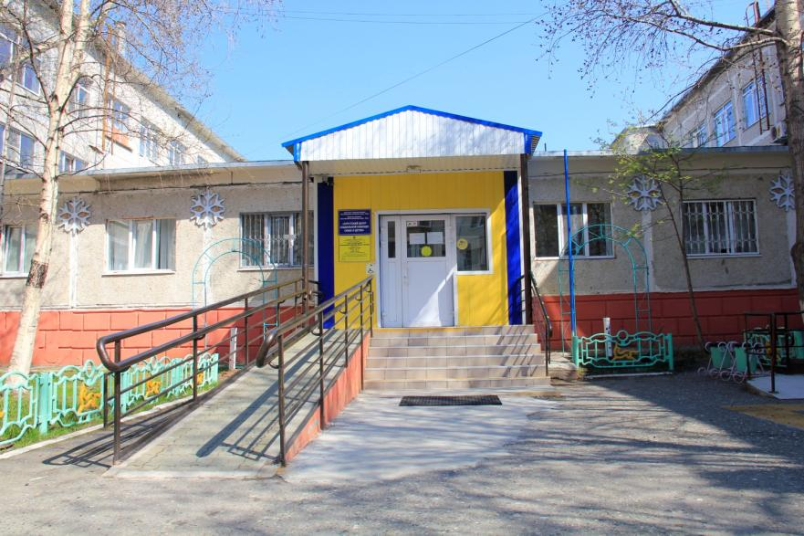

_________________________________________________

«Об учреждении» _________________________________________________

Целью бюджетного учреждения Ханты-Мансийского автономного округа - Югры «Сургутский центр социальной помощи семье и детям» является социальное обслуживание граждан, проживающих на территории Ханты-Мансийского автономного округа – Югры; удовлетворение потребностей граждан в социальном сопровождении.
Потребители государственных услуг - семьи, дети, граждане, признанные нуждающимися в социальном обслуживании.

Коллектив бюджетного учреждения Ханты-Мансийского автономного округа - Югры «Сургутский центр социальной помощи семье и детям» в марте 2023 года отметил 30-летие. За плечами – опыт, творчество, свершения, жизненные уроки и стремление в будущее. Специалисты нашего учреждения готовы прийти на помощь семьям и детям города.
В учреждении действуют следующие структурные подразделения:
- отделение информационно-аналитической работы;
- отделение психолого-педагогической помощи гражданам (в том числе служба профилактики семейного неблагополучия, служба «Экстренная детская помощь»);
- стационарное отделение (в том числе сектор временного пребывания беременных несовершеннолетних);
- отделение социального сопровождения граждан (сектор первичного приема оказания срочных услуг, сектор сопровождения социальных контрактов (в том числе содействие гражданам в признании нуждающимися в социальном обслуживании и социальном сопровождении);
- отделение социальной адаптации несовершеннолетних и молодежи;
- административно – хозяйственная часть.

_________________________________________________

Акция «Стимул мечты - это сам ты»

_________________________________________________
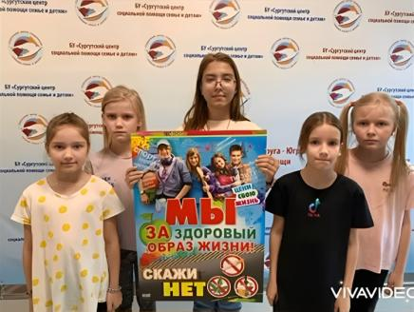
Росмолодёжь и ГУНК МВД России проводят онлайн-акцию «Стимул мечты – это сам ты».
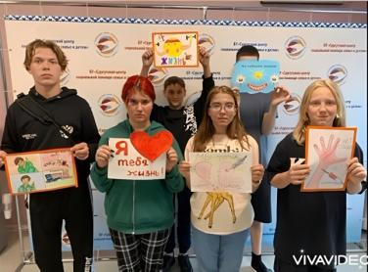
В рамках мероприятий, приуроченных к Международному дню борьбы с наркоманией, Росмолодёжь при поддержке Главного управления по контролю за оборотом наркотиков МВД России проводит Всероссийскую интернет-акцию «Стимул мечты – это сам ты».
Мальчишки и девчонки стационарного отделения БУ «Сургутский центр социальной помощи семье и детям» присоединились к онлайн-акции и подготовили видеоролик «Стимул мечты – это сам ты».

#СтимулМоейМечты2023
#ПротивНаркотиков2023

_________________________________________________

«Алые паруса» надежды!»

_________________________________________________
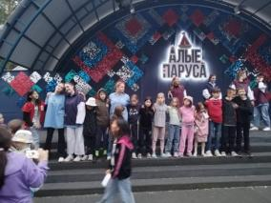
Одним из национальных приоритетов Российской Федерации является развитие сферы детского отдыха и оздоровления. Детский оздоровительный отдых – один из самых социально-значимых видов услуг.
Проведение детской оздоровительной кампании, нацеленной на укрепление здоровья несовершеннолетних получателей социальных услуг, является важным направлением деятельности Департамента социального развития Ханты – Мансийского автономного округа – Югры.
В 2023 году Депсоцразвития Югры приобрели путевки для отдыха детей от 6 до 17 лет (включительно) из семей – участников специальной военной операции; из семей, попавших в трудную жизненную ситуацию; многодетных, малообеспеченных семей; детям-сиротам и детям, оставшимся без попечения родителей, воспитывающимся в семьях югорчан», которые смогут отдохнуть за пределами автономного округа.
Так, 10 детей, из семей, попавших в трудную жизненную ситуацию, временно проживающих в БУ «Сургутский центр социальной помощи семье и детям», в сопровождении специалиста по работе с семьей Отрадновым Василием Юрьевичем, в июне смогли отдохнуть в детском оздоровительно-образовательном центре «Алые паруса», который находится в 24 км от Тюмени в хвойном лесу на берегу реки Пышма в районе санатория Сибирь.
Программа отдыха была очень насыщенной и интересной, направленной на интеллектуальное, культурно-нравственное, общественно-патриотическое развитие ребенка, а также их творческих способностей.
Среди массовых форм работы с детьми: ток-шоу, квесты, галаконцерты с участием детей, праздники открытия и закрытия смены, командные и индивидуальные конкурсы, спортивные соревнования, флешмобы, игры-путешествия, песенные фестивали, интеллектуальные поединки, театральные премьеры, креативные вечеринки, творческие проекты, фотокроссингы и иные познавательные программы.
Спасибо всему педагогическому составу за те счастливые дни, которые испытали ребята, за веру в Алые паруса надежды!
Материал подготовлен
методистом отделения информационно-аналитической работы
В.В. Трушиной

_________________________________________________

Вторая летняя смена «Здравствуй, лето!»

_________________________________________________
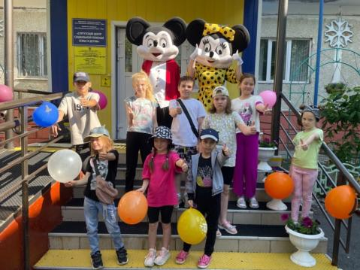
Началась 2 летняя смена летней площадки с краткосрочным пребыванием «Разноцветная игра». Снова 15 мальчишек и девчонок ежедневно будут открывать и познавать секреты летнего отдыха.
В первый же день у ребят состоялось общее мероприятие «Здравствуй, лето!». В день открытия ребят с праздником пришли поздравить аниматоры Колба-Boom, которые организовали игровую программу и шоу мыльных пузырей.
Классическое шоу с большими и маленькими мыльными пузырями дополнили причудливыми пенными прическами и погружением в гигантские мыльные пузыри.
В течение всей смены ребята будут вовлечены в различные мероприятия: экскурсии, посещение библиотеки, выставочного зала, пожарной части, историко - культурного центра, кинотеатра. Многообразие игр, мастер - классов, квестов, познавательных мероприятий подготовлено специалистами для ребят. А также оздоровительные процедуры на базе городской поликлиники - 5.
Это путешествие станет началом бесконечной истории, которая не закончится для ребят окончанием смены, а продолжится в их дальнейшем творческом пути.
Желаем ребятам хорошего и полезного, насыщенного приятными моментами, отдыха!
Информация подготовлена
специалистом по работе с семьей
отделения психологической помощи гражданам
Сальковой В.В.

_________________________________________________

«Музей Сердца»

_________________________________________________

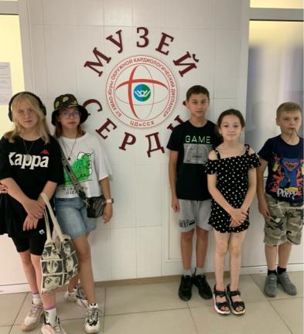
В декабре 2015 года в Сургуте был открыт Музей сердца. Это инновационный проект, цель которого – популяризация профессии врача, формирование у подрастающего поколения принципа здорового образа жизни.
О том, что медицина может быть занимательной и интересной ребята стационарного отделения БУ «Сургутский центр социальной помощи семье и детям» поняли, попав в настоящую атмосферу музея: стеклянные витрины с яркими экспонатами и разными необычными инструментами. На стеллажах Музея представлен весь накопленный опыт врачей кардиологического центра и современные технологии, которые сегодня находятся на вооружении специалистов. Но кроме этого, большой фронт работы посвящен профилактическому направлению. Несовершеннолетним рассказали, как важно беречь сердце смолоду, правильно питаться, не употреблять вредные вещества, никотин, алкоголь, так как все это приводит к различным осложнениям и болезням сердца.
Как только мальчишки и девчонки усвоили теорию, послушав небольшую, но очень интересную лекцию о кровеносной и сердечнососудистой системе человека, наступил самый важный, а для детей, пожалуй, самый интересный момент – практика. Музей сердца оборудован манекенами для отработки навыков сердечно-легочной реанимации или по-простому искусственному дыханию. Манекены компактные и оснащены звуковыми датчиками, по которым можно судить о правильности действий. Судя по многочисленным «пи» манекен был оживлен.
Ребята благодарны врачу ординатору за интересную экскурсию и познавательный рассказ о профессиональной деятельности людей, которые ежедневно спасают человеческие жизни.
Материал подготовлен воспитателем
стационарного отделения Н.В. Тынкевич

_________________________________________________

«Занятие по правилам дорожного движения»

_________________________________________________

Помогает с давних пор
Детям друг наш – Светофор
Объяснит без напряженья
Детям правила движенья.
Слушай и запоминай
И всегда их соблюдай.
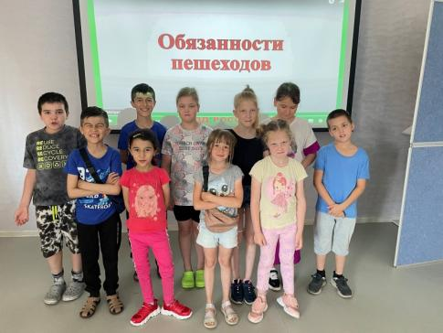
Началась 2 летняя смена летней площадки с краткосрочным пребыванием «Разноцветная игра». Одним из первых мероприятий стало занятие по правилам дорожного движения.
Цель: Систематизировать знания детей о правилах дорожного движения и безопасности на дорогах.
Мы каждый день ходим в детский сад, школу или на работу и всегда переходим дорогу, бывает и не один раз. Все должны знать, что дорогу переходят только по пешеходному переходу.
Юные знатоки правил дорожного движения просмотрели презентацию, познакомились и закрепили свои знания о дорожных знаках, повторили правила перехода дорог, узнали об ответственности за несоблюдение правил дорожного движения.
Незнание основ правил дорожного движения и безучастное отношение взрослых к поведению детей на проезжей части приводят к трагическим последствиям.
Повторение с детьми правил дорожного движения и профилактика детского дорожно-транспортного травматизма – неотъемлемая часть воспитательно-образовательного процесса летней площадки с краткосрочным пребыванием «Разноцветная игра».
Информация подготовлена
специалистом по работе с семьей
отделения психологической помощи гражданам
Сальковой В.В.

_________________________________________________

Экскурсия в Пожарную часть №4

________________________________________________

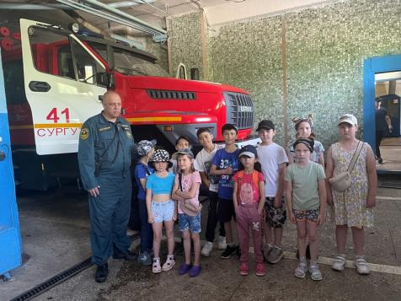
Довольно тяжело найти ребенка, который равнодушно отнесется к реву пожарной машины, к форме спасателей или пожарных, да и просто к пожарному делу. Даже вскользь посмотреть на несущихся куда-то на помощь борцов с огнем — всегда интересно. А рассмотреть все настоящее оборудование, специализированную технику и защитные костюмы пожарных и услышать историю становления противопожарной службы будет особенно интересно и детям и взрослым любого возраста.

Вот и ребята 2 смены летней площадки с краткосрочным пребыванием «Разноцветная игра» отправились на экскурсию в Пожарную часть №4. Во время экскурсии ребята познакомились с историей появления и развития пожарного дела в России, современным положением и тонкостями ведения пожарного дела, основными обязанностями пожарных, особенностями их подготовки.
Подобные экскурсии обладают своими особенностями: во-первых, чаще всего они проходят в игровой форме (так дети лучше усвоят материал), во-вторых, в рамках экскурсии детям рассказывают о пожарной безопасности, средствах защиты от пожара с использованием плакатов, фото экспонатов пожарной части, а также с правилами поведения при экстренных ситуациях.
Информация подготовлена
специалистом по работе с семьей
отделения психологической помощи гражданам
Сальковой В.В.

_________________________________________________

«Квест-игра «Корзинка с шишками»

_________________________________________________

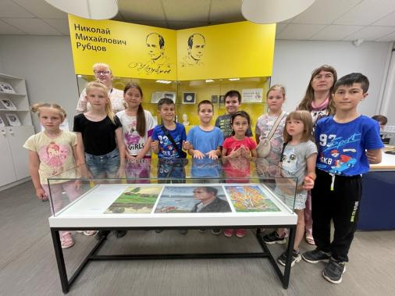
04.07.2023г. в библиотеке (универсальная) № 21 им. Н.М. Рубцова в рамках проекта «Общественные чтения» состоялась квест-игра «Корзинка с шишками» по произведениям К. Паустовского.
К. Паустовский писал не только о природе, но ещё и о людях, особенным образом тонко чувствовавших красоту окружающего нас мира и старавшихся своим творчеством приобщить всех к миру прекрасного.
Цель квеста: развивать у подрастающего поколения речь, творческое воображение, стремление к прекрасному.
Для участия в квесте ребят поделились на команды «Добрячки» и «Лесовички» и начали соревноваться в знаниях. Они разгадывали загадки, расшифровывали ребусы, сочиняли эпиграммы и зарабатывали призовые шишки. Разгадав ребус, команда смогла назвать произведение К. Паустовского.
Игра проходила весело, дружно, азартно. Обе команды справились со всеми заданиями. Победили знания и дружба!

Информация подготовлена
специалистом по работе с семьей
отделения психологической помощи гражданам
Сальковой В.В.

_________________________________________________

Экскурсия в парк «Нефтяник»

_________________________________________________

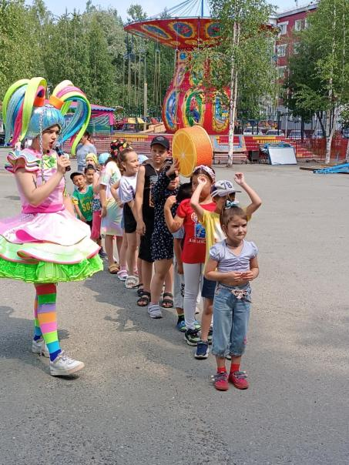
Дети БУ «Сургутский центр социальной помощи семье и детям» посетили парк «Нефтяник». Самые маленькие дети покатались на каруселях «Мальвина», «Чайный сервиз», а также прокатились на «Сказочном поезде». После аттракционов детям предложили развлекательно - игровую программу с аниматорами, где с огромным интересом дети принимали участие в веселых, занимательных, увлекательных играх. Было очень весело и интересно!
Также не остались без внимания старшие ребята, они посетили автодром «ТРЕК», где с большим удовольствием побывали в роли водителей, а также прокатились на каруселях «Вальс», и «Ромашка», где ощутили на себе чувство экстрима, эмоции детей выплескивались наружу.
После посещения парка, воспитанники с восторгом делились положительными эмоциями друг с другом!
За оставшиеся два летних месяца, ребята еще не раз смогут испытать удовольствие от посещения парка аттракционов.

Информация подготовлена
воспитателями стационарного отделения
Т.И. Яремчук Е. Н.Попкова, Н. А. Искандарова

_________________________________________________

«Открытка на День семьи, любви и верности»

_________________________________________________

День семьи, любви и верности –
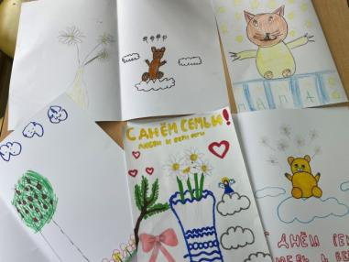
Это праздник светлых чувств,
Благодарности и нежности,
Слов пленительных из уст.
Пусть любовь сильней становится,
Умножается семья,
И по дому шумно носятся
Ваши дочки, сыновья!

И раньше, и сейчас люди мечтают о счастье, о дружной и крепкой семье, о большой любви. Сегодня в России отмечается День семьи, любви и верности. Что такое семья - понятно всем. Семья - это дом. Семья - это мир, где царят любовь, преданность и самопожертвование. Это одни на всех радости и печали. Это привычки и традиции. А еще – это опора во всех бедах и несчастьях. Это крепость, за стенами которой могут царить лишь покой и любовь. Этот праздник посвящен памяти святых Петра и Февроньи, признанных православными верующими покровителями семьи.
С ребятами второй смены летней площадки с краткосрочным пребыванием «Разноцветная игра» прошли тематические беседы, посвященные Дню Семьи, Любви и Верности. Сотрудники рассказали детям о важности и необходимости семьи. Все, что ребенок получает в семье — любовь, заботу, внимание, он непременно пронесет через всю свою жизнь! Проявив свои творческие способности, мальчишки и девчонки создали открытку, посвященную семье, своим руками. Открытки получились добрыми. Каждая семья будет рада такой открытке, которая займет достойное место в семейном архиве.
В День семьи, любви и верности нам хочется пожелать: пусть детский смех раздается повсюду, а родные будут вам верной опорой. Пусть в семьях царят любовь, гармония, взаимопонимание, пусть все задуманное воплощается в жизнь, и каждый новый день приносит только радость! Желаем всем семьям быть цветущей, дружной и сплоченной. Благополучия и добра всем!
Информация подготовлена
специалистом по работе с семьей
отделения психологической помощи гражданам
Сальковой В.В.

_________________________________________________

«Все начинается с любви!»

_________________________________________________

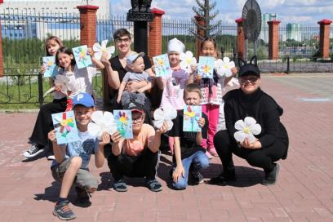
09 июля 2023 года на территории ИКЦ «Старый Сургут» состоялся замечательный праздник, приуроченный ко дню памяти святых князя Петра и его жены Февронии, которых считают покровителями брака в Русской православной церкви. Особый семейный день начали отмечать в Муроме в 1990-е, со временем он стал популярен и в других города России. 8 лет назад 8 июля на территории «Старого Сургута» был установлен памятник святым Петру и Февронии. Цель этого мероприятия – сохранить традиции семейных ценностей и духовно-нравственного воспитания детей и молодежи.
В современном обществе семья играет огромную роль в формировании личности каждого человека. Именно в семье мы получаем любовь, поддержку, воспитание и надежность. День семьи, любви и верности имеет свой символ – ромашку. В этот день плетут венки из ромашек, дарят букеты и открытки с изображением ромашек – их прозвали «февроньки».
Праздник состоялся в формате бесплатного масштабного мероприятия, целью которого является укрепление связей внутри семей и создание неповторимой атмосферы любви и согласия.
Участники Семейного клуба (родители и дети) в рамках проекта «Помочь семье – помочь ребенку. Этап 2» формирование реабилитационной среды для семей с детьми (семейный клуб), реализуемого в БУ «Сургутский центр социальной помощи семье и детям» в партнерстве с Национальным фондом защиты детей от жестокого обращения при поддержке Фонда Президентских грантов, побывали и поучаствовали на замечательном празднике, на котором были представлены: забавные игры с Черным лисом, концертная программа «СтароСургутский ART-квартал», ярмарка ремесленных изделий, мастер-классы для детей и взрослых, детская игровая программа «Раз ромашка, два ромашка» от «Колба BOOM», флешмоб рисунков, мастер-классы по созданию открытки «Ромашка», консультация специалистов городской поликлиники №2, экологическая акция «Накорми мамонтЕнка» от экохолдинга «Юман», тематические фотозоны и многое другое.
Этот праздник является отличной возможностью для семей, особенно тех, которые находятся в трудной жизненной ситуации или нуждаются в поддержке, провести время вместе и насладиться атмосферой любви и счастья. Важно, чтобы мероприятия были интересными для детей и взрослых, чтобы каждый мог получить положительные эмоции и воспоминания. Участники семейного клуба, активно участвовали почти на каждом мероприятии, предложенном общественными организациями нашего города, получили массу положительных эмоций, заряд бодрости и хорошее настроение!!!

С уважением,
Администрация учреждения

_________________________________________________

«Все будет в шоколаде!»

_________________________________________________

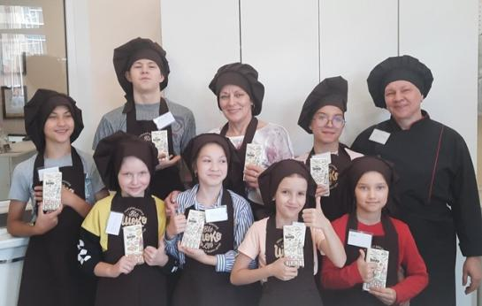
Сегодня день шоколадный
Пусть в жизни все будет складно
И пусть всегда будет сладко
И все будет в порядке!
Сладкоежки всего мира 11 июля отмечают праздник своего любимого лакомства — черного, молочного и белого шоколада. Сейчас невозможно представить нашу жизнь без этой сладости, а ведь когда-то для европейцев шоколад был настоящей диковинкой, который могли позволить себе только короли и богатые семьи.
Накануне праздника, 10 июля, ребята стационарного отделения БУ «Сургутский центр социальной помощи семье и детям» посетили шоколадную фабрику «BioШокоLife». Работники встретили ребят тепло и радушно. Сотрудник Оксана провела с ребятами мастер-класс по изготовлению любимого лакомства – живого шоколада, а также познакомила с историей возникновения шоколада и в чем его польза. Она рассказала и показала, как выглядят какао-бобы, что из них можно приготовить, почему продукцию шоколадной фабрики называют живым шоколадом? Мальчишки и девчонки, побыв на время в роли шоколатье, создавали самостоятельно свои шоколадные шедевры. Каждый готовил по своему вкусу, со своими любимыми начинками из фруктов, сухофруктов, орехов. Также ребята своими руками делали конфеты – трюфели, попробовали настоящий горячий шоколад, от которого они были просто в восторге. В завершение удивительного мастер – класса каждый ребенок получил в подарок шоколад и трюфели собственного приготовления.
Наши ребята получили незабываемые положительные эмоции, почувствовали себя настоящими кондитерами и волшебниками, большую радость подарил сам процесс. Хочется выразить огромную благодарность Оксане за доставленное удовольствие, за осуществление настоящей детской мечты.
Мы уверены, что дружба наша продолжится, и мы еще побываем на шоколадной фабрике!
Материал подготовлен воспитателем
стационарного отделения
Л.С. Цоколаевой.

_________________________________________________

«Весело и с пользой»

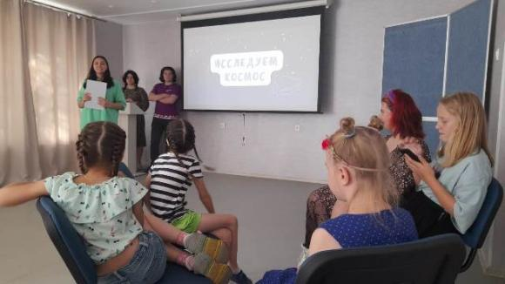
_________________________________________________
6 июля ребята стационарного отделения БУ «Сургутский центр социальной помощи семье и детям» встречали гостей. К нам приходили волонтеры Молодежного ресурсного центра МБУ «Вариант». Детям предложили поучаствовать в занимательной викторине. Вопросы были на самые разные темы от космоса до фольклора, многие вопросы проверяли смекалку и находчивость наших детей. Дети поделились на команды, выбрали капитанов, и началась борьба за первое место. После распределения мест все дети получили призы, поэтому никто не остался в обиде. Было очень интересно и приятно пообщаться с новыми людьми, узнать их увлечения.
Волонтерское движение пришло в нашу жизнь всерьез и надолго. Это одна из активных форм социализации ребят, формирования активной жизненной, гражданской, человеческой позиции. Своим общением ребята из ресурсного центра подарили нам внимание и заботу. И может быть, наши ребята, когда вырастут, последуют их примеру. Ведь именно волонтерство восполняет дефицит добра, справедливости, человечности во всем мире.

Материал подготовлен воспитателями
стационарного отделения
Е.Н. Попковой, Л.С. Цоколаевой

_________________________________________________

Квест-игра «По следам Красной книги Югры»

_________________________________________________
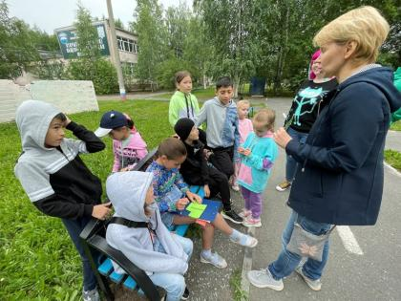
Экологическая квест-игра «По страницам Красной книги» является игрой, которая способствует закреплению знаний детей о животных и растениях, занесенных в Красную книгу Югры, воспитание бережного отношения к живой природе у подрастающего поколения.
Красная книга Ханты-Мансийского автономного округа появилась осенью 2003 года. Она относится к числу так называемых региональных книг, которые существуют уже во многих субъектах Российской Федерации. Причина, по которой создаются Красные книги краев, областей и автономий, проста – расширить перечень охраняемых объектов живой природы за счет тех видов растений и животных, которые нуждаются в охране на данной конкретной территории.
Игра проходит в форме соревнования. Дети разделились на 2 команды «Колокольчики» и «Нефтяники». С помощью GPS - навигаторов участникам нужно найти части геометрического пазла, собрать его и отгадать загадки.
Ребята познакомились с жизнью, бытом, хозяйством народов ханты. Их природой, фауной и особенностями флоры земли Югорской. Узнали, какие животные и растения попали в Красную книгу Югры. Почему они считаются редкими или вымирающими видами. А Вы знаете, почему в Сургуте не живут лягушки? А мы теперь знаем!

Информация подготовлена
специалистом по работе с семьей
отделения психологической помощи гражданам
Сальковой В.В.

_________________________________________________

Итоги экологической акции

«Разноцветные крышечки»

_________________________________________________

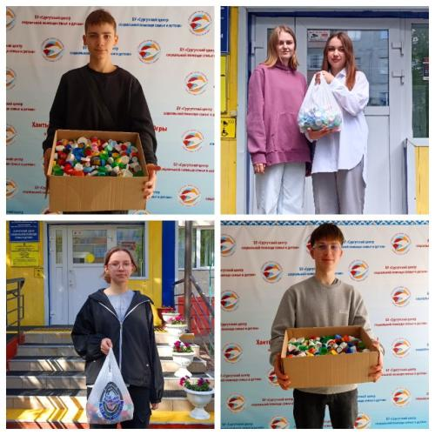
С 12 мая по 1 июля в бюджетном учреждении Ханты-Мансийского автономного округа – Югры «Сургутский центр социальной помощи семье и детям» проходила экологическая акция «Разноцветные крышечки».
«Разноцветные крышечки» — это российский эколого-благотворительный волонтерский проект.
Основная цель акции: содействие реализации государственных интересов в области экологического воспитания детей и подростков.
Акция призвана способствовать привлечению детей к проблеме загрязнения нашей планеты, формированию экологической культуры подрастающего поколения.
В акции приняли участие:
- студенты института нефти и технологий филиал ФГБОУВО «ЮГУ»: Мунтян Дмитрий, Курманалеева Руфа, Басякова Есения, Карасени Дарья, Стрыгун Полина;
- школьники МБОУ СОШ №25 и №31: Сандулеску Михаил, Масликова Анна;
- сотрудники учреждения и члены их семей.
Сортировать отходы нужно не только для того, чтобы очистить нашу планету от пластикового мусора. Можно при этом помогать природе тем, что собирать и отдавать крышки на переработку - по этому принципу и работают «Разноцветные крышечки», одна из самых заметных российских экоакций.
За время проведения акции было собрано около 5 килограмм пластиковых крышек (2117 штук).
Все собранные крышечки были сданы для вторичной переработки.
Благодарим всех, кто принял участие в акции!

_________________________________________________

«Когда воспитывать патриотизм?»

_________________________________________________
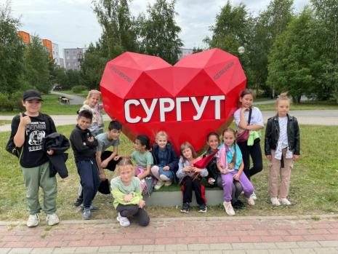
Детский возраст является лучшим временем для патриотического воспитания, так как это период самоутверждения, активного развития социальных интересов и жизненных идеалов.
Когда начинать воспитывать у несовершеннолетних чувство гордости за свой народ, свой город, свою страну? А самое главное как? Конечно же, в игре!
Ребята, посещающие вторую летнюю смену летней площадки с краткосрочным пребыванием «Разноцветная игра» знакомятся с историей нашего города, нашего округа, страны и знаменитыми людьми во время экскурсий, участвуя в викторинах и конкурсах, разгадывая загадки и ребусы на мероприятиях.
Эти формы очень близки и интересны ребятам, и они с удовольствием принимают в них участие. Каждый раз специалисты готовят интересную, познавательную информацию и в форме игры преподают ее.
Участники смены уже приняли участие в квесте, посетили библиотеку, галерею, пожарную часть и много еще впереди.
Главным в воспитательной работе летней смены является ребенок и его стремление к реализации своих способностей, склонностей и развития. Пребывание в смене «Разноцветная игра» для каждого ребенка – время получения новых знаний, умений и навыков.

Информация подготовлена
специалистом по работе с семьей
отделения психологической помощи гражданам
Сальковой В.В.

_________________________________________________

Выставка живописи и графики «Чудесные мгновения»

_________________________________________________
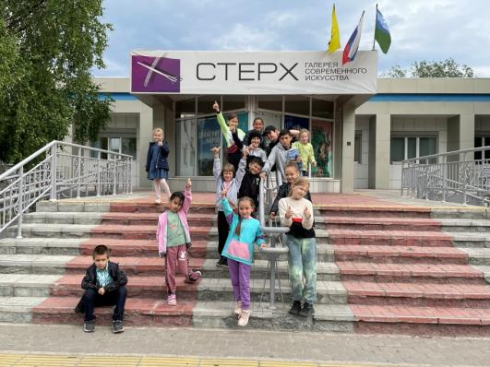
В рамках мероприятий летней смены ребята второй смены летней площадки с краткосрочным пребыванием «Разноцветная игра» посетили персональную выставку живописи и графики «Чудесные мгновения» Сургутской художницы, дизайнера Натальи Виль.
Наталья Виль родилась в Сургуте, окончила художественную школу, Сургутский государственный педагогический университет, поэтому творчество художницы Натальи Виль связано с Сургутом. Она пишет то, что окружает её, создавая, красивый, загадочный, уютный мир. Мир творчества, человеческих радостей, воспоминаний, фантазии.
«Чудесные мгновения» – первая персональная выставка Натальи Виль, на которой представлены живопись и графика (пастель) - фантазийные и романтические портреты, метафизические пейзажи, сказочная анималистика, декоративные натюрморты.
Вместе с картинами художника ребята окунулись в красивый и загадочный мир искусства, завороженно рассматривая работы художницы. Они обсуждали, доказывали свои точки зрения на те или иные картины.
А ещё играли в интересные и познавательные игры. Больше всего понравились задания, когда по фрагменту картины нужно было найти настоящее полотно и конечно же игра «Поле чудес».
В завершении экскурсии, ребята поучаствовали в мастер- классе по изготовлению поделки «Кошка» в технике оригами, познакомились с историей возникновения данной техники.
Ребята зарядились хорошим настроением, приобрели новые знания и умениями. Мы уверенны, что дома, в семейном кругу они обязательно поделятся, как продуктивно прошел еще один летний день.
Информация подготовлена
специалистом по работе с семьей
отделения психологической помощи гражданам
Сальковой В.В.

_________________________________________________

«Серьезный разговор»

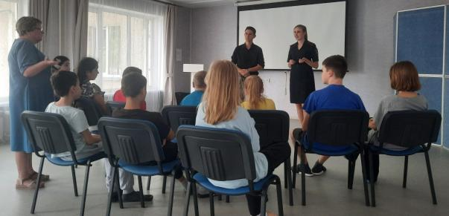
_________________________________________________

В БУ «Сургутский центр социальной помощи семье и детям» проводятся регулярные встречи с инспектором по делам несовершеннолетних. Встречи организуются для формирования правовой культуры детей и формирования у них представления о личной ответственности за свои действия и поступки.
С целью профилактики правонарушений и преступлений, совершаемых несовершеннолетними, была организована встреча детей с инспектором по делам несовершеннолетних ОП – 1, лейтенантом полиции Богомазовой Еленой Станиславовной и оперуполномоченным по уголовным розыскам младшим сержантом полиции Федоровым Данилой Романовичем.
В беседе с подростками были освещены вопросы об административной и уголовной ответственности за совершение преступлений и правонарушений. Подняли вопрос о мелких драках и употреблении в речи нецензурных слов, о том, что неосторожное движение может повлечь за собой страшные последствия.
Подросткам было разъяснено, с каких лет наступает уголовная ответственность и какие наказания применяются за совершение преступлений. Также сотрудник полиции затронул вопросы поведения детей в общественных местах, уважительного и корректного отношения к взрослым и сверстникам. Беседа сопровождалась конкретными примерами и фактами из профессиональной деятельности инспектора.
Оперуполномоченный оставил для серьезного, мужского разговора всех мальчиков подростков, тем самым показав им важность поведения мужчины.
Ребята притихли и с интересом слушали сотрудника полиции, а по окончании лекции задавали вопросы, поднимали волнующие их темы. Встреча прошла напряженно и интересно, общение никого не оставило равнодушным.
Хочется надеяться, что данное мероприятие не прошло даром, и ребята запомнили, что их жизнь зависит только от них самих.

Материал подготовлен воспитателем стационарного отделения
Е.Н. Попковой, Л.С. Цоколаевой

_________________________________________________

Громкие чтения «Люськины рассказы»

_________________________________________________
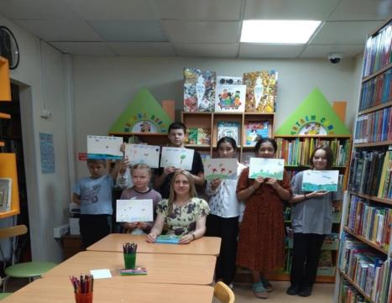
Дети, проживающие в стационарном отделении БУ «Сургутский центр помощи семье и детям», посетили городскую детскую библиотеку № 4.
Было проведено мероприятие, посвященное произведениям югорской писательницы Л.А. Кошиль. Перед детьми выступала Наталья Александровна, сотрудник библиотеки, которая познакомила не только с биографией и творчеством интересного автора детских книг, но и с единственной в мире женщиной бортмехаником 1 класса на вертолетах — это Л. Кошиль. Югорская писательница многих детских книг и рассказов, которые пользуются большой популярностью не только среди детей и подростков, но и взрослых.
В познавательной беседе дети узнали о сборнике «Люськины рассказы», отгадывали хантыйские загадки, просмотрели видеоролик о жизни писательницы, прослушали небольшой рассказ «Лужайка» и одновременно нарисовали лужайку и раскрасили рисунок цветными карандашами и наклейками.
В конце мероприятия, на своё усмотрение, ребята выбрали книгу и познакомились с ее содержанием. Целью этого мероприятия было не только развитие навыков выразительного чтения, формирование любви к хорошей книге, но и формирование нравственных качеств на примере Людмилы Алексеевны Кошель: взаимопонимания, ответственности, честности, силы воли.

_________________________________________________

«Комната психологической разгрузки»

_________________________________________________

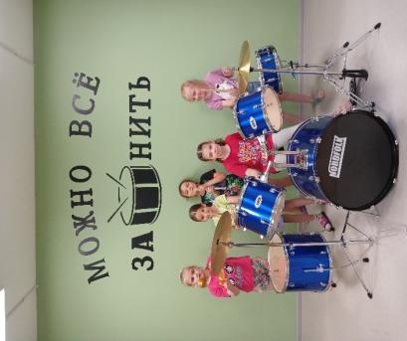
К К сожалению, в современном мире редко можно встретить эмоционально благополучного ребенка. Возрастает количество детей с признаками психических, эмоциональных и поведенческих нарушений, проблемами которых являются: неблагоприятный и дисгармоничный эмоциональный климат в семье и школе, неграмотное разрешение детско-родительских конфликтных ситуаций, деструктивное семейное воспитание. Именно поэтому с несовершеннолетними стационарного отделения, которые в столь юном возрасте уже испытали такие чувства, как стресс, тревога, напряжение, апатия, уныние и другие неблагоприятные проявления в жизни, проводятся коррекционные занятия по профилактике и устранению чрезмерных эмоциональных и психических нагрузок в комнате психологической разгрузки «Можно все забарабанить» БУ «Сургутский центр социальной помощи семье и детям».
Такая комната для детей является инструментом сенсорного развития, в ней ребята распознают свои эмоции, учатся саморегуляции и самоконтролю.
Пуфики с гранулами позволяют принять удобное положение телу, снять мышечное напряжение, успокоиться. Наполнитель из шариков пенополистирола позволяет пуфику легко принимать форму тела, оказывая приятное массажное воздействие.
Музыкальные инструменты, находящиеся в сенсорной комнате, помогают детям пережить, избавиться от отрицательных переживаний, наполниться положительными эмоциями. Музыкальная терапия дает шанс высвободить отрицательные эмоции, которые ребенок держит в себе. Детям легче передавать свой внутренний мир через реакцию на звуки и ритм.
После открытия кабинета психологической разгрузки работа по развитию социальной активности детей, коррекции и развитию эмоциональной сферы стала более плодотворной и результативной.
Материал подготовлен воспитателем стационарного отделения Н.М.Насыровой.

_________________________________________________

«Экскурсия в библиотеку»

_________________________________________________

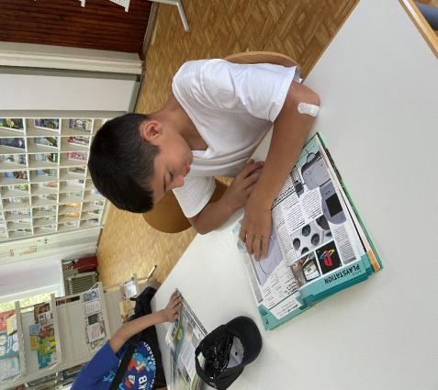
Для Для ребят, посещающих летнюю площадку «Разноцветная игра» была организована экскурсия в детскую городскую библиотеку. Ребята узнали, как оформить читательский билет, познакомились с действующими читальными залами, побывали в архиве, просмотрели книжные новинки. Каждый несовершеннолетний в возрасте 7-12 лет смог выбрать литературу в соответствии со своими интересами. Было много заданий для ребят, с которыми они отлично справились. В оживленной дискуссии были разобраны вопросы об авторах, произведениях, процесса создания книг и работы библиотек. Всё было интересно ребятам!
А в завершение встречи, ребятам был представлен кукольный спектакль «Коза Дереза», сюжет которого заставил ребят задуматься о семейных ценностях: добре и зле, правде и лжи, помощи, доверии, любви. На обратном пути в наш центр ребята размышляли над представленным сюжетом.
Эта встреча принесла несовершеннолетним новые познания, положительные эмоции и впечатления.

_________________________________________________

Фотосессия «Семейный пикник с арбузами»

_________________________________________________
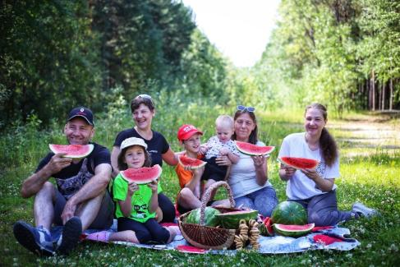
В рамках проекта «Помочь семье – помочь ребенку. Этап 2» формирование реабилитационной среды для семей с детьми (семейный клуб), реализуемый в БУ «Сургутский центр социальной помощи семье и детям» в партнерстве с Национальным фондом защиты детей от жестокого обращения при поддержке Фонда Президентских грантов 23.07.2023 состоялось мероприятие для семей с детьми в парке «Кедровый лог». День выдался насыщенным. Это и психологические игры, и веселые спортивные эстафетами для детей и взрослых, это семейная фотосессия с арбузами».
Совместный семейный отдых – это удивительная возможность всей семье побыть вместе, узнать друг друга лучше и сблизиться. Данный семейный пикник был организован с целью создания уютной и радостной атмосферы для семей, чтобы они могли провести время вместе, насладиться летним днем и создать незабываемые семейные воспоминания, которые останутся не только в памяти, но и на трогательных, ярких фотографиях.
Всем известно, что совместный отдых способствует укреплению дружбы, доверия между родителями и детьми, играет важную роль в воспитании детей и в формировании конструктивного общения между членами семьи. А когда свободное время проводится весело и ярко, то яркие впечатления обеспечены всей семье и счастливые воспоминания из детства сохраняются на всю жизнь.
В этот день семьи смогли насладиться прекрасной погодой и провести время на свежем воздухе, попробовать замечательный спелый арбуз и сделать фотографии счастливых семейных моментов. Для этого была подготовлена специальная фотозона с арбузами и красивой декорацией, где проходила фотосессия. Фотограф Мария Евгеньевна помогала семьям создавать яркие и неповторимые образы, чтобы запечатлеть этот особенный день в кадре фотоаппарата. А также дети и их родители активно поучаствовали в спортивно-развлекательных эстафетах.
Мы благодарим наших партнеров, которые помогли в организации этого мероприятия. Благодаря им, мы смогли предоставить семьям все необходимое для комфортного времяпровождения - арбузы, реквизиты, призы и другие приятные сюрпризы. Мы также хотим выразить благодарность всем участникам за то, что пришли со своими детьми и создали теплую и дружественную атмосферу.
Мероприятие стало настоящим праздником для всех семей. Дети радостно играли и веселились, а родители наслаждались общением с другими семьями и захватывающей атмосферой пикника. Мы уверены, что этот день останется в сердцах каждой семьи и принесет множество радостных воспоминаний.
Мы рады, что смогли провести этот пикник и посмотреть, как семьи наслаждаются прекрасной летней погодой, арбузами и веселыми моментами. Наша команда намерена продолжать организацию подобных мероприятий для семей с детьми, чтобы помочь им создавать детско-родительскую связь и делиться счастливыми моментами вместе.
Наша цель достигнута: разнообразить детско–взрослый интерес, способствующий «рождению» праздника. По окончанию праздника дети получили призы, родители были благодарны организаторам учреждения за увлекательно проведенный воскресный день.
Материал подготовлен
Буляковой С.С., специалистом по работе с семьей

_________________________________________________

Экскурсия в автогородок «Зебра»

_________________________________________________
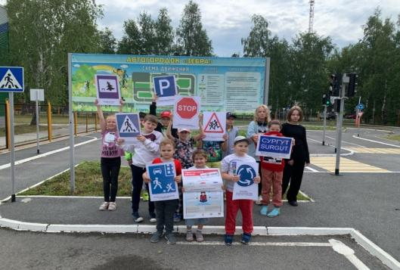
С целью профилактики и предупреждения детского дорожно-транспортного травматизма и обучения детей правилам дорожного движения, несовершеннолетние стационарного отделения БУ «Сургутский центр социальной помощи семье и детям» посетили автогородок «Зебра», который находится на базе МАОУ ДО «Центр детского творчества».
Во время экскурсии ребята знакомились и перечисляли названия объектов на дороге: пешеходный переход, светофор, транспортное средство, проезжая часть, сигнал светофора, дорожные знаки. Закрепили знания правил дорожного движения, умение переходить дорогу, ориентируясь на сигналы светофора: запрещающий, предупреждающий и разрешающий. Приняли активное участие в викторине «Дорожные знаки».
Юные пешеходы были благодарны руководителю студии «Юный инспектор дорожного движения» Юлии Александровне за полученные важные знания, полезную информацию о безопасности на дорогах и в целом интересную экскурсию. Пообещали соблюдать правила дорожного движения и быть очень внимательными на дорогах.
Материал подготовили воспитатели стационарного отделения
Н. В. Тынкевич, Т. И. Яремчук

_________________________________________________

Акция «День памяти детей-жертв войны в Донбассе»

_________________________________________________
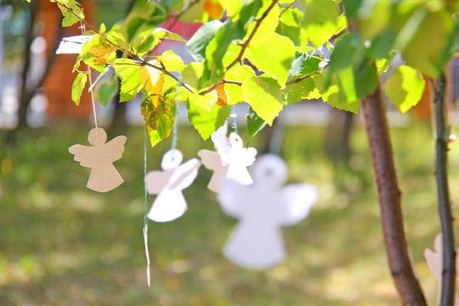
Эта трагическая дата была учреждена 27 июля 2022 года указом Главы Донецкой Народной Республики Денисом Пушилиным для увековечения памяти о погибших детях ДНР, о малышах и подростках, которые погибли под огнем вооруженных формирований Украины.
Именно 27 июля 2014 года, когда вооруженные формирования Украины обстреляли улицы Горловки из установок «Град», погибла юная Кристина Жук с ее 10-месячной дочкой. Ее назвали «Горловская Мадонна». В тот день – в «Донецкое кровавое воскресенье» - погибли 22 мирных жителя, из них четверо – дети.
Память о невинных жертвах агрессии берегут по всей России.
Несовершеннолетние стационарного отделения, ребята, посещающие летнюю площадку с краткосрочным пребыванием «Разноцветная игра», а также специалисты БУ «Сургутский центр социальной помощи семье и детям» присоединились к акции.
Ребята стационарного отделения на специальном сайте https://alleyaangelov.ru/ посмотрели видеоролики о детях, погибших в Донбассе, изготовили цветы из белой бумаги как символ акции, почтили память минутой молчания. В рамках акции детьми и взрослыми были изготовлены бумажные ангелочки, которые развиваются на ветру и символизируют души погибших детей.
Пока мы живы – мы помним!
Материал подготовили:
Н.В. Тынкевич, Т.И. Яремчук – воспитатели стационарного отделения;
В.В. Трушина, методист

_________________________________________________

«Путешествие в мир флоры и фауны»

_________________________________________________
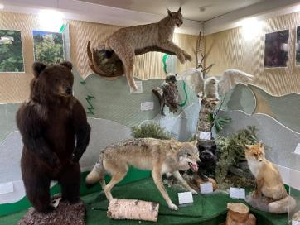
Флора и фауна – это наименование двух огромных областей нашей природы. Флора – растительный мир, фауна – все, что связано с животным миром. Эти две области, так же как и их жители, очень тесно связаны между собой.
Для детей изучение флоры и фауны является важной составляющей развития и понимания мира. Изучение флоры и фауны поможет детям научиться заботиться о нашей природе и сохранять ее в чистоте и красоте для будущих поколений.
Вот уже не первый раз Историко - культурный центр «Старый Сургут» радушно принимает наших ребят, которые посещают летнюю площадку с краткосрочным пребыванием «Разноцветная игра».
27 июля ребята посетили «Дом природы». В Доме природы представлена экспозиция «Флора и фауна Сургутского района», которая знакомит с обитателями двух особо охраняемых территорий – заповедника «Юганский» и заказника «Сургутский».
Ребята с большим интересом рассматривали демонстрирующие сцены из естественной жизни животных и птиц; ботаническую коллекцию, которая демонстрирует редкие краснокнижные растения; чучела птиц, зверей, рыб; бабочек, стрекоз и других насекомых. Время пролетело незаметно, во время экскурсии ребята выполняли интересные задания: разгадывали загадки, составляли ребусы, узнавали следы зверей и птиц.
Такие мероприятия несут не только развлекательное значение в развитии ребенка, но и воспитательную функцию: дети учатся быть более наблюдательными, любознательными и внимательными, расширяется их кругозор, повышается интеллектуальный уровень, развиваются социальные навыки.
Материал подготовлен:
В.В. Сальковой, специалистом по работе с семьей,
В.В. Трушиной, методистом

_________________________________________________

Мастер - класс «Обереговая кукла»

_________________________________________________
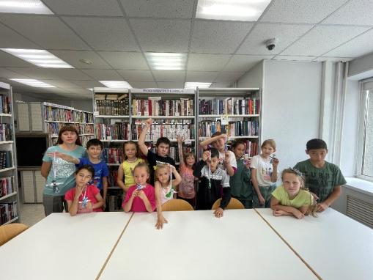
Для ребят, посещающих летнюю площадку с краткосрочным пребыванием «Разноцветная игра» был организован мастер-классе в детской городской библиотеке по изготовлению обереговой куклы.
Обереговая кукла – древний, загадочный и таинственный символ славян. В стародавние времена кукла была не просто игрушкой, а оберегом и неотъемлемым атрибутом различных обрядов.
Ребята создавали обереговую куклу-мотанку своими руками. Кукла-мотанка являлась мощным энергетическим защитником от неприятных событий, бед, болезней, а также сглазов и порчи. Но важно знать, что делать это необходимо в добром расположении духа, ведь именно при создании закладывается энергетика оберега. Если она будет негативной, то и воздействие куклы будет таким же.
Для изготовления куклы детям понадобилось: 2 лоскутка ткани, нитки, и ножницы. Каждый из ребят получил уникальную возможность превратить кусок ткани в настоящее произведение искусства, которое станет прекрасным подарком для родных и близких.
Ребята зарядились хорошим настроением, приобрели новые знания и умениями. Мы уверенны, что дома, в семейном кругу они обязательно поделятся, как увлекательно прошел мастер-класс.
Материал подготовлен:
В.В. Сальковой, специалистом по работе с семьей,
В.В. Трушиной, методистом

_________________________________________________

«Город Черного лиса»

_________________________________________________
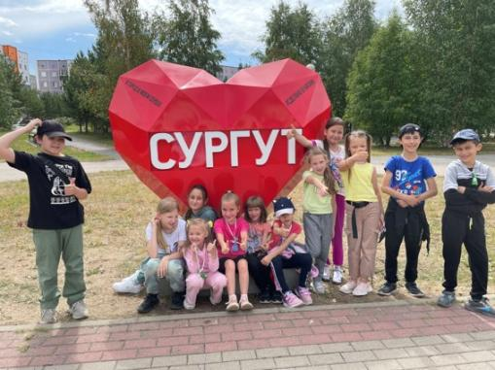
В рамках мероприятий ребята второй смены летней площадки с краткосрочным пребыванием «Разноцветная игра» посетили историко-культурный центр «Старый Сургут», где познакомились с символом города.
Черный лис — символизирует благородного всадника, покровителя Сургута, который спустился на землю в образе зверя. На памятнике лис словно застыл в прыжке. Говорят, если потереть ушко лису и загадать желание, то оно обязательно сбудется.
В ходе экскурсии детям рассказали о том, как связан Сургут с таинственным образом Черного Лиса, какие места в городе имеют к нему прямое отношение, какие легенды и поверья ходят об этом животном. Побывали в музее «Черного лиса», где узнали о пушном промысле в Югре, погрузились в прошлое и познакомились с семьей Черного Лиса.
После экскурсии ребята с радостью фотографировались с черным лисом, получили новые знания и хорошее настроение.
Материал подготовлен:
В.В. Сальковой, специалистом по работе с семьей

_________________________________________________

«Путешествие в мир банковских услуг»

_________________________________________________
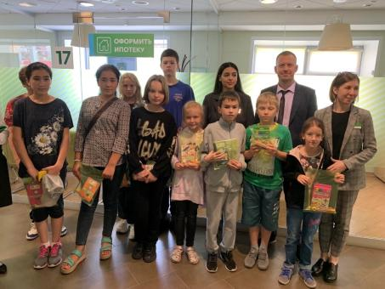
Дети БУ «Сургутский центр социальной помощи семье и детям» посетили филиал Сбербанка России. Знакомство началось прямо при входе здания, где ребят встретила с улыбкой сотрудник Сбербанка, Олеся Викторовна.
Детям показали, как правильно пользоваться терминалом, его значение для клиента банка. Ребята познакомились с залами филиала, узнали сведения из истории возникновения российского рубля, им продемонстрировали образцы денежных купюр и валюты, проверили их на подлинность при помощи специального оборудования. Также ребята рассмотрели банковские карты и узнали, как ими пользоваться.
Олеся Викторовна рассказала ребятам о сфере банковской системы и ответила на многочисленные вопросы, которые возникли у ребят.
Увидеть на практике способы проверки и услышать новую информацию от специалиста в банковской сфере, познакомиться с профессиональной техникой, используемой банком в работе — это намного интереснее и эффективнее.
Огромную благодарность хочется сказать сотруднику банка, Олесе Викторовне, за интересно проведенный квест, доброжелательность и искреннее желание помочь и разнообразить познавательную активность подростков. Несмотря на дополнительную для себя нагрузку, в рамках проекта, сотрудники банка будут проводить совместную работу с нашими ребятами. По окончании экскурсии детям подарили памятные сувениры от Сбербанка России.
Материал подготовили:
Т. И. Яремчук Н. В. Тынкевич

_________________________________________________

Закрытие второй смены летней площадки

«Разноцветная игра»

_________________________________________________

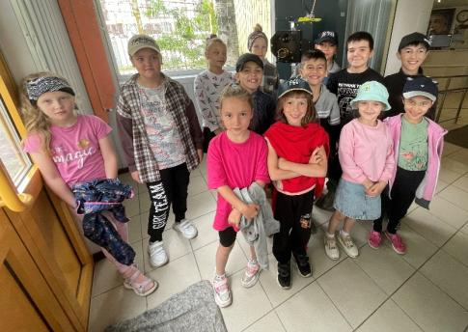
Вот и подошла к концу вторая смена летней площадки с краткосрочным пребыванием «Разноцветная игра». За эту смену произошло множество ярких и красочных событий.
Всю смену на летней площадке царило веселье, суета, каждый день был наполнен интересными событиями и мероприятиями. За время, проведенное на второй смене летней площадки, дети научились дружить, уважать друг друга и ценить дружбу. Проводимые мероприятия сочетали различные виды деятельности: прогулки, экскурсии, беседы, викторины, мастер-классы, акции и квесты. Ребята посетили пожарную часть, кинотеатры библиотеку, историко-культурный центр «Старый Сургут», различные выставки. Познакомились с историей и символом своего города. А также оздоровились на процедурах в городской поликлиники № 5. Дети активно отдохнули.
Организуя разнообразную и по формам, и по содержанию деятельность, специалисты создали все условия того, чтобы как можно больше положительных качеств ребят проявилось, активизировалось и развилось.
Время прошло быстро. Настало время расставания. На закрытие смены ребята вспоминали все лучшее, что произошло с ними в течении всего времени пребывания на летней площадке.
Надеемся, что дни, проведенные здесь, доставили детям много радостных минут и запомнятся им надолго!
Счастливого, беззаботного и безопасного лета вам, ребята! Оставайтесь всегда такими же жизнерадостными и веселыми.

_________________________________________________

«В дружбе - наша сила!»

_________________________________________________
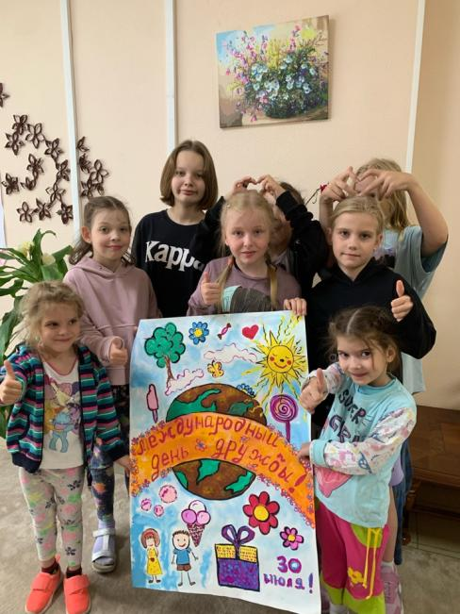
Международный день дружбы отмечают во всем мире 30 июля. Праздник напоминает всем о важности укрепления взаимоотношений между людьми.
В этот день ребята стационарного отделения БУ «Сургутский центр социальной помощи семье и детям» собрались дружной компанией на детской площадке учреждения, чтобы весело провести праздник.
Из рассказа воспитателей дети узнали об истории и причинах возникновения этого праздника, об очень важных человеческих качествах: дружбе, доброте и отзывчивости. Ведь именно они помогают людям обрести друзей, найти взаимопонимание, стать настоящим Человеком. Все хором спели песню «От улыбки хмурый день светлей», поделились мыслями о дружбе, поговорили о качествах настоящего друга, познакомились с правилами дружбы.
Каждый присутствующий смог поучаствовать в шуточных конкурсах и ответить на вопросы викторины «Кто с кем дружит?», поиграть в игру «Угадай друга», «Настоящие друзья», вспомнили детские рассказы и фильмы о дружбе, нарисовали яркий, красочный плакат «Международный день Дружбы!»
К концу мероприятия ребята запомнили правила дружбы, что дружить нужно обязательно: не нужно обижать друзей, и всех, кто нас окружает. А главное, надо уважать, помогать друг другу, уметь радоваться вместе с друзьями!
Ведь дружба – это самое дорогое и важное в жизни человека, и учиться дорожить дружбой нужно уже сейчас, в детском возрасте.

Материал подготовили воспитатели стационарного отделения Н.В. Тынкевич, Л.С. Цоколаева

_________________________________________________

«Настольные игры – важный инструмент развития детей»

_________________________________________________
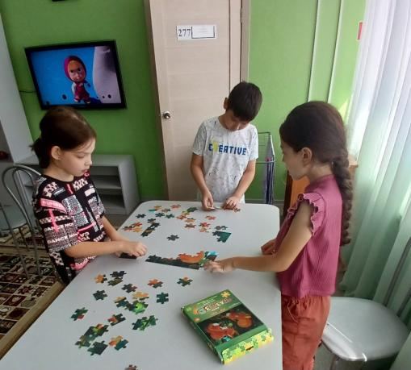
Самые важные навыки, которые определяют успех человека в будущем, закладываются ещё в раннем возрасте. С раннего детства игра – любимое занятие для каждого из нас, а для ребенка — это основной способ познания мира.
Настольные игры —универсальный способ общения и развития различных навыков и знаний. Шахматы, шашки, домино, лото, монополия, мафия, пазлы, настольный футбол или хоккей тренируют память, логическое и образное мышление и все это на подсознательном уровне человек применяет в своей повседневной жизни.
Несовершеннолетние стационарного отделения БУ «Сургутский центр социальной помощи семье и детям» с большим удовольствием играют в настольные игры. Ведь действительно, настольные игры выдерживают конкуренцию с компьютерами, телевидением, интернетом, потому что играть в них увлекательно и интересно. В настольной игре помимо всего совмещается живое общение между людьми. Дети учатся регулировать своё поведение, прислушиваться к другим, формулировать свою точку зрения, продумывать стратегию, справляться с трудностями.
Игры приносят удовлетворение, способствуют сплочению коллектива и напоминают о том, что для каждого из нас важно простое человеческое общение в реальном времени.
С помощью настольных игр дети приобретают и новый жизненный опыт. Отдельные категории настольных игр помогают улучшить моторику, скорость реакции, координацию, глазомер, умение анализировать. Самым большим преимуществом настольных игр является то, что они не имеют большого давления на зрение (не портят его) и что в них можно играть большой компанией.
Подводя итоги рассказа о настольной игре следует отметить, что лучшая игра – это та, которая не только развлекает, но и тренирует мозг. Она может объединять участников как одного возраста, так и разных возрастных групп, а потому подходит для времяпрепровождения в большой компании. К тому же игра позволяет прочувствовать радость соперничества и победы.
Настольные игры являются мощной тренировкой сразу для нескольких способностей человека: логических, аналитических и дедуктивных, а также для умения образно мыслить, концентрироваться на поставленной задаче.

Материал подготовлен воспитателями стационарного отделения Н.М.Насыровой, И.И.Мухаметовой

_________________________________________________

«Открытие 3 летней смены!»

_________________________________________________
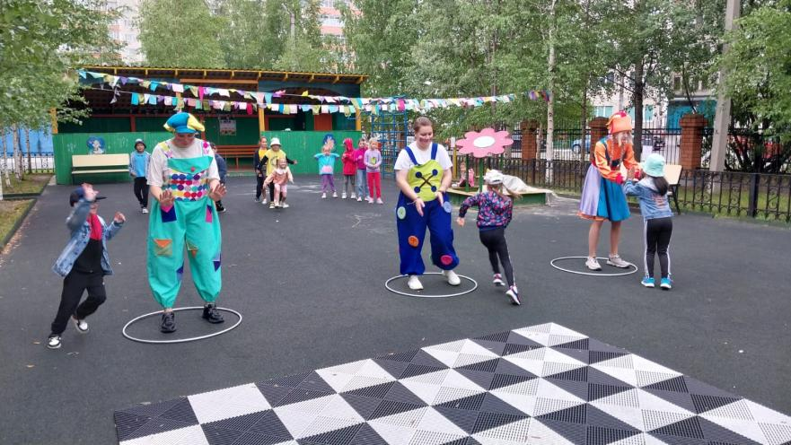
Состоялось открытие 3 смены летней площадки с краткосрочным пребыванием «Разноцветная игра».
Наступил последний месяц лета, но каникулы продолжаются. 1 августа стартовала 3 летняя смена, где 15 девчонок и мальчишек ежедневно будут открывать и познавать секреты летнего отдыха.
На торжественном открытии заключительной смены ребят встречали ростовые куклы Минни и Микки. В первый же день состоялось общее мероприятие «Живет на всей планете народ веселый - дети» вместе с волонтерами МБУ «Вариант», которые организовали игровую программу и поздравили наших ребят. Дети с удовольствием участвовали в веселых конкурсах и играх, танцевальных разминках.
В течение всей смены ребята будут вовлечены в различные мероприятия: посещение библиотеки, мастер-классы, спектакли, экскурсии, игры, кинотеатры, викторины, квесты и многое другое, а также получат оздоровительные процедуры в городской поликлинике №5.
Лето продолжается, а это значит, что впереди ребят ждёт еще много интересных и увлекательных событий.
Желаем, чтобы вся лагерная смена прошла так же здорово, как открытие. Хорошего летнего отдыха!

_________________________________________________

«Как сделать летний отдых и оздоровление детей безопасным?»

_________________________________________________

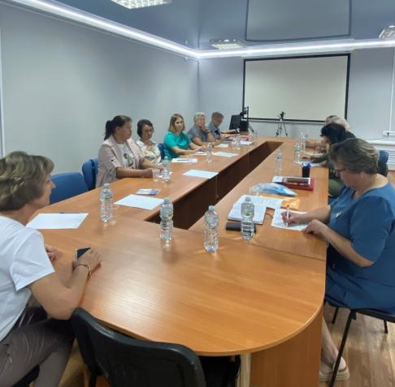
Лето – это жаркая пора и для детей, и для взрослых. Именно летом у детей есть прекрасная возможность получить заряд здоровья на весь год, у взрослых – возможность организовать летний отдых и оздоровление.
В рамках организации отдыха и оздоровления детей, в том числе детей участников специальной военной операции, а также детей-сирот и детей, оставшихся без попечения родителей, в БУ «Сургутский центр социальной помощи семье и детям» проведена техническая учеба с сопровождающими групп детей по вопросам организации оздоровительной смены, инструктажа по обеспечению комплексной безопасности несовершеннолетних, в том числе при перевозке организованных групп детей.
На встрече обсуждались вопросы по финансовой отчетности, наличию необходимых документов при перевозке детей до места отдыха и обратно, рассмотрен алгоритм сопровождения детей, действия сопровождающих по пути следования к месту отдыха и обратно, на территории отдыха.

Материал подготовлен
отделением информационно-аналитической работы

_________________________________________________

Литературная игра «Югра в поэзии и прозе»

_________________________________________________

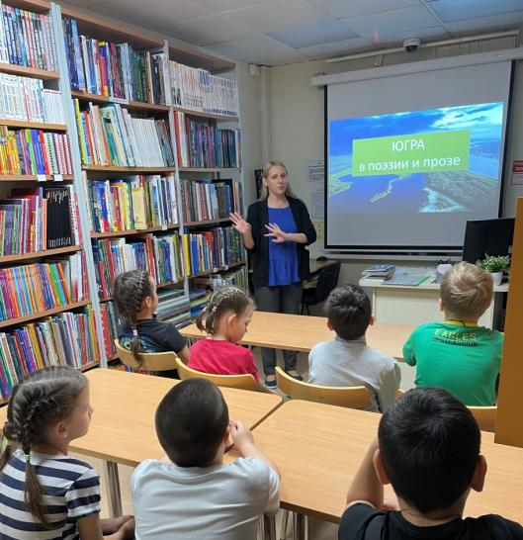
Библиотека - это не просто хранилище книг, куда мы отправляемся за поиском необходимой информации. Библиотека была и будет своеобразным средоточием информационных материалов, местом, где можно узнать много интересного и полезного.
Библиотека помогает человеку осознать свою духовную сущность. Обогащаясь духовно, он обретает веру в себя, самосовершенствуется, укрепляя чувство собственного достоинства.
01.08.2022 ребята БУ «Сургутский центр помощи семье и детям» посетили городскую детскую библиотеку №4. Сотрудники библиотеки подготовили для ребят познавательное мероприятие, посвященное произведениям югорских писателей Календаревой Н. М., Вагатовой М. К., Суханова П.А., Слинкиной Г.И., Сочихина Н.Г., Тарханова А.С.
Каждый ребенок имел возможность посмотреть любую понравившуюся книжку писателя.
Ребята были не только слушателями и зрителями, но и активными участниками: читали стихи, отгадывали загадки, участвовали в викторинах и играх.
Мероприятие прошло очень интересно, ребята получили неописуемый восторг и смогли почувствовать себя настоящими посетителями библиотеки. В конце мероприятия ребят угостили сладостями.

Материал подготовлен воспитателями
Т. И. Яремчук И.И. Мухаметовой

_________________________________________________

Как ребята провели «День Нептуна»

_________________________________________________
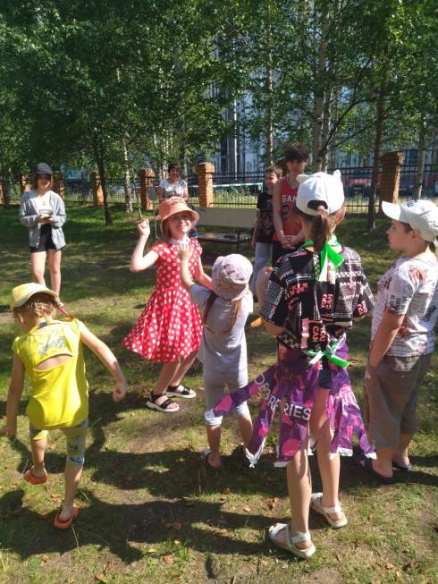
Одним из увлекательных мероприятий считается День Нептуна. Первыми, кто начал отмечать праздник День Нептуна, были моряки, совершавшие кругосветное плавание или пересекавшие в ходе путешествия линию экватора. Чтобы получить одобрение бога морей, нужно было пройти обряд посвящения, для чего новичков из команды сбрасывали за борт.
Теперь в этом летнем развлечении нет ничего от чествования богов, зато много веселья и театрализованных представлений.
В БУ «Сургутский центр социальной помощи семье и детям» для несовершеннолетних, проживающих в стационарном отделении, в яркий, солнечный летний день провели это необычное мероприятие.
Цель мероприятия: развитие творческих и коммуникативных способностей детей, искренних, добрых отношений в коллективе, сплочение детского коллектива.
Ребята из различного материала мастерили атрибуты и театрализованные костюмы, в ход шли пакеты, цветная бумага, ленты и т.д.
Самый оригинальный костюм, конечно же, был у Нептуна, Ильи. А вот в конкурсе на лучший морской танец победил Богдан. Самую трудную морскую загадку разгадала Зарина, в игре на лучшую морскую фигуру победила Неля. В ходе развлечения все поздравили Полину с днем рождения, и испили морскую воду (в виде сока). Закончилось мероприятие обливанием водой!
Дети получили заряд бодрости, массу впечатлений и положительных эмоций!
Материал подготовили воспитатели
И. С. Овчеренко, Т. И. Яремчук

_________________________________________________

Игра «GPS-навигаторы»

_________________________________________________
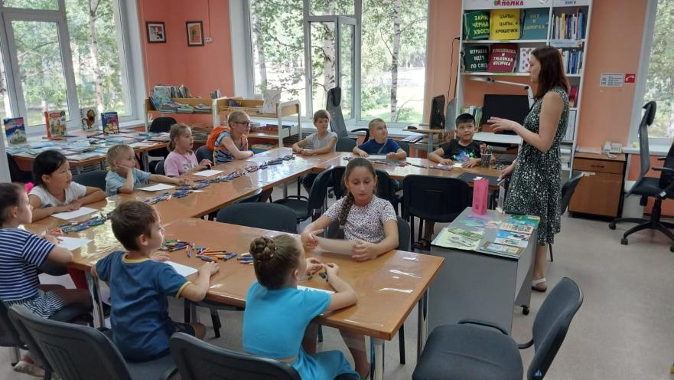
Несовершеннолетние, посещающие мероприятия летней площадки с краткосрочным пребыванием «Разноцветная игра», побывали в центральной детской библиотеке, где для них была организована игра «GPS-навигаторы».
Ребята рисовали радугу при помощи восковых мелков, знакомились с различными жанрами и видами книг. Каждый цвет ориентировал на определенную книгу и небольшой рассказ.
Красный – это сказки;
Оранжевый – фантастика;
Желтый – энциклопедия;
Зеленый – книги о природе и животном мире;
Голубой – объемные книги (фолианты);
Синий – книги с запахами;
Фиолетовый – 3D книги.
В завершении игры ребятам рассказали о книгах, повествующих о родном крае, познакомили с природой, животным миром и традициями Югры.
Это мероприятие принесло несовершеннолетним новые познания, положительные эмоции и впечатления.

_________________________________________________

«Угроза выпадения ребенка из окна»

_________________________________________________
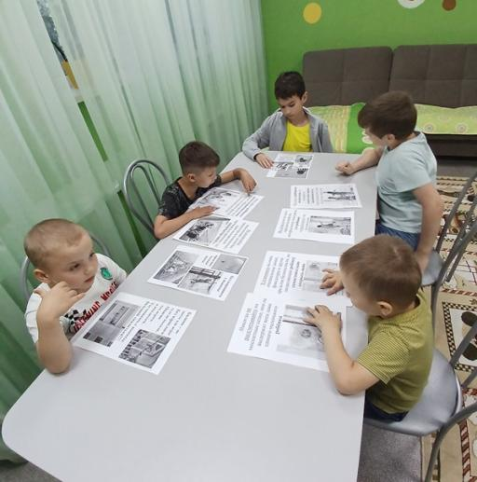
Падение из окна является одной из основных причин детского травматизма и смертности. Дети очень уязвимы перед раскрытым окном из-за естественной любознательности. Познавая окружающее пространство они познают мир. Но что делать, если это познание становится опасным?
Один из самых опасных мест в доме – это окно. А современные пластиковые окна опаснее вдвойне. С целью закрепления знаний детей об опасности, которые таят в себе открытые окна и закрепления навыков безопасного поведения с несовершеннолетними стационарного отделения БУ «Сургутский центр социальной помощи семье и детям» было проведено занятие «Угроза выпадения ребенка из окна».
Во время занятия дети посмотрели видеофильм «Открытое окно - опасность для ребенка». А также вспомнили и закрепили правила поведения при нахождении возле открытого окна: что нельзя играть сидя на подоконниках, самостоятельно открывать окна, выбрасывать из окон игрушки, и то, что защитная сетка не является защитой от падения.
Элементарные меры безопасности и бдительность взрослых помогут сохранить жизнь и здоровье наших детей!

Материал подготовлен
воспитателем
стационарного отделения Н.М.Насыровой

_________________________________________________

«Весёлые старты»

_________________________________________________

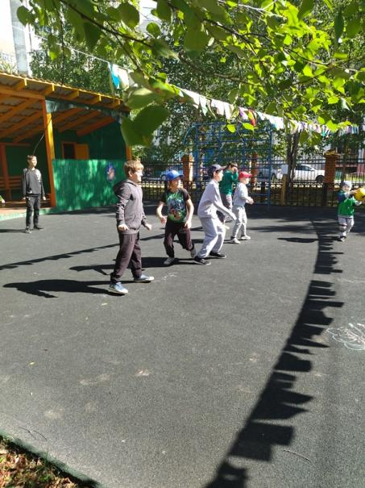
14 августа в БУ «Сургутский центр социальной помощи семье и детям» прошли веселые старты "ФизкультУра!», посвященные дню физкультурника.
Цель мероприятия: пропаганда здорового образа жизни.
Задачи: развитие основных физических качеств, формирование интереса к занятиям физической культуры и спортом, сплочение коллектива, развитие взаимовыручки, творческого мышления.
Физкультура и спорт совершенствуют и развивают не только тело, но и дух, воспитывают дисциплину, мужество, закаляют волю.
День физкультурника - это праздник не только профессиональных спортсменов. Его могут отмечать и те, кто, например, бегает по утрам, танцует зумбу, или любит велопрогулки и т.д.
Для ребят были подготовлены различные спортивные конкурсы с мячом. Разделившись на две команды «Комета» и «Молния», выбрав капитанов, дети с легкостью прошли все задания.
В такие эстафетах, как «Кто быстрее», «Пробеги змейкой», «Кто быстрее передаст мяч», «Кто меткий», «Ведение мяча рукой»
ребята изо всех сил старались прийти к финишу первыми.
Спортивный задор и желание добиться победы захватывали соревнующихся на столько, что они не замечали происходящего вокруг.
Веселые старты стали настоящим праздником спорта и здоровья! Ребята почувствовали себя большой, единой семьёй!
В конце эстафет были подведены итоги - победила дружба.
Ребята получили отличный заряд бодрости и море положительных эмоций!

Материал подготовлен
воспитателем стационарного отделения Т.И. Яремчук

_________________________________________________

«Шоу мыльных пузырей»

_________________________________________________
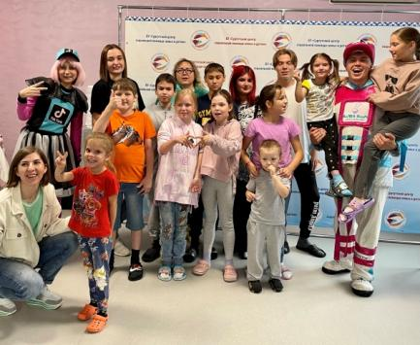
12.08.2023 ребята стационарного отделения БУ «Сургутский центр социальной помощи семье и детям» приняли участие в игровой программе «Шоу мыльных пузырей» организованной ПАО Сбербанк, офис № 86.
Веселье сопровождалось динамичным музыкальным сопровождением, подвижными танцами, восторженными положительными эмоциями и позитивным настроением!
Ребята были очень довольны и счастливы. Ведь мыльные пузыри для них - это волшебство.
Мероприятия проводилось не только для формирования положительных эмоций у детей, но и для развития их физических качеств, обогащения двигательного опыта, выработки интереса к экспериментальной деятельности.
От лица ребят и сотрудников учреждения выражаем благодарность сотрудникам ПАО Сбербанк, офис № 86, за подаренные детям эмоции и настроение! Надеемся на дальнейшее сотрудничество!

Материал подготовлен воспитателем
И.И. Мухаметовой

_________________________________________________

«Экскурсия в Музей нефти и газа»

_________________________________________________
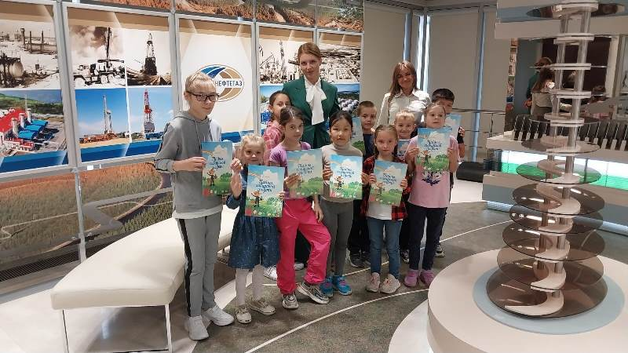
Для ребят, посещающих летнюю площадку с краткосрочным пребыванием «Разноцветная игра», была проведена экскурсия в Музей нефти и газа ПАО «Сургутнефтегаз».
Задача сотрудников музея – познакомить посетителей с историей и производством одного из крупнейших нефтегазодобывающих предприятий нашей страны ПАО «Сургутнефтегаз».
Музей занимается вопросами хранения, исследования и издания историко-культурного наследия уникальной нефтегазовой территории Ханты-Мансийского автономного округа – Югра.
Экспозиционно-выставочная деятельность является одним из ключевых направлений в деятельности музея. Так, представлена информация о советской эпохе с изображением технических приборов и инструментов, сюжетов, связанных с геологией и нефтяной отраслью.
Юные экскурсанты познакомились с историей поиска нефти в Западной Сибири, первооткрывателями драгоценных углеводородов, методами и способами добычи нефти и газа. Время в музее пролетело как одно мгновение.
Экскурсия очень понравилась ребятам. Представленные в музее экспонаты, материалы и видеоархивы о развитии нефтяной отрасли Югры произвели на них большое впечатление.

_________________________________________________

«Наш флаг – наша гордость»

_________________________________________________
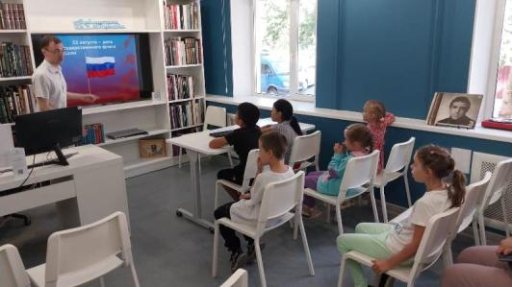
В рамках патриотического воспитания несовершеннолетних для ребят, посещающих летнюю площадку с краткосрочным пребыванием «Разноцветная игра» специалистами Центральной детской библиотеки было проведено мероприятие «Наш флаг – наша гордость».
Цель занятия: сформировать уважительное отношение и любовь к своей Родине, расширять знания о символике России, об истории и значении символов: герб, флаг и гимн.
Все страны мира, все государства, существующие на земле, имеют свои флаги, гербы и гимны – это отличительные знаки государства. Они означают единство страны и его независимость от других государств.
В ходе познавательной беседы участники летней смены получили представление о назначении государственной символики, узнали о значении цветов флага России.
Ребятам рассказали, что под государственным флагом воины сражаются за свою страну, флаг поднимают в честь победителей спортивных соревнований, во время праздников вывешивают на улицах городов и сел. Государственный флаг развевается в Москве над Кремлем, где находится резиденция главы нашего государства. Флаг можно увидеть над всеми государственными зданиями России. Все российские корабли уходят от родных берегов под бело-сине-голубым полотнищем. Реет наш флаг и над всеми зданиями, где работают российские дипломаты.
На сегодняшний день приоритетными задачами являются - воспитание у детей патриотических чувств, чувства гордости за свою Родину, чувства собственного достоинства, а также формирование уверенности в себе, причастности к судьбе Родины.

_________________________________________________

Экскурсия в Мемориальный комплекс

«Дом Ф. Салманова»»

_________________________________________________
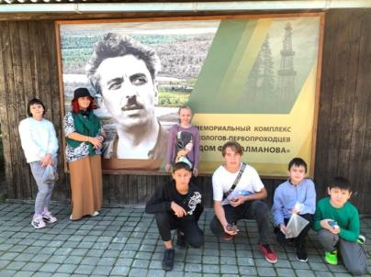
Летние каникулы ребят стационарного отделения БУ «Сургутский центр социальной помощи семье и детям» проходят не только весело, но и познавательно. 15 августа они посетили уникальное место для всех жителей современного города Сургута - Мемориальный комплекс «Дом Ф. Салманова», именно здесь хорошо сохранился образ «территории шестидесятых», который связан с первооткрывателями месторождений «голубого топлива» и «чёрного золота» на тюменском севере.
Центром всего комплекса является дом первооткрывателя сибирской нефти Фармана Курбановича Салманова, сохранившийся на своем историческом месте. В этом доме легендарный геолог проживал с 1957 по 1961 годы – в период, предшествующий эпохе открытия нефтяных фонтанов Югорской земли. В настоящее время в доме Фармана Курбановича Салманова можно ощутить колорит и атмосферу, характерные для Сургута того времени. Старые дома хранят особую энергетику и дом Ф.К. Салманова – не исключение, здесь можно увидеть личные вещи геолога и фотографии его семьи. На веранде дома представлены коллекции буровых долот, проб горных пород и нефти.
На открытой площадке представлены образцы техники периода нефтяного освоения Севера, вагончик геологоразведчиков, в подобных жили работники Сургутской нефтеразведочной экспедиции. Особая гордость музея — вековые кедры, оставшиеся от некогда существовавшей тайги, они были сохранены самим Ф. Салмановым. Сотрудники комплекса этих таёжных «великанов» называют, молчаливыми свидетелями истории.
Дети с большим интересом рассматривали экспонаты и слушали рассказ экскурсовода Эмиля о трудовой деятельности Ф. Салманова, об истории становления и главных событиях нефтегазодобывающей промышленности города Сургута, развитии технологий геологоразведки, бурового дела и геофизики.

Информацию подготовил воспитатель стационарного отделения
Н. В. Тынкевич

_________________________________________________

«Песочная терапия»

_________________________________________________

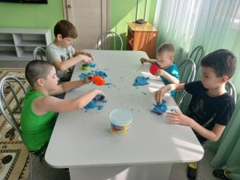
Для детей песочная терапия - это игровой способ рассказать о своих проблемах, показать свои страхи и избавиться от них, преодолеть эмоциональное напряжение. Ведь игра для ребенка - необходимая, естественная и любимая деятельность.
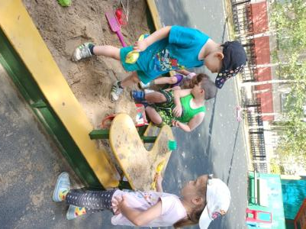
Несовершеннолетние стационарного отделения БУ «Сургутский центр социальной помощи семье и детям» с большим интересом и радостным настроением посещают игровую комнату «Арт-терапия», где располагается интерактивный стол для рисования песком, а также пробуют новые способы построения отношений и разрешения конфликтов в песочнице на прогулочной площадке.
Метод песочной терапии эффективен, в первую очередь, для детей, которые переживают эмоциональную или физическую травму, возрастные кризисы, подтверждены серьезным стрессам, страдают истерией и неврастенией, замкнуты, скрытны, не умеют выражать эмоции. Для песочной терапии используется много элементов — фигурки животных, растения, машинки, сказочные персонажи. Ребенок создает композиции, которые говорят о многом. Строя песочные миры, дети неосознанно выстраивают их и внутри себя, приводя в порядок мысли, прогоняя страхи, устраняя противоречия.
Материал подготовлен
воспитателем стационарного отделения Н.М.Насыровой

_________________________________________________

«Важный символ государства»

_________________________________________________

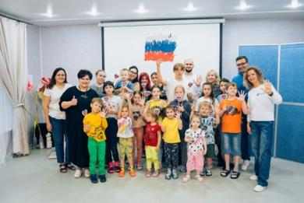
Флаг - важный символ государства, который объединяет граждан, связывает воедино прошлое, настоящее и будущее страны. В государственной символике отражается история государства и народа, его традиции и менталитет. Он объединяет всех граждан в стремлении сделать свою страну сильной и процветающей державой, выражает идеи и принципы государства.
Праздник Российского флага, который отмечается 22 августа, дает нам возможность почувствовать себя частью Великой Державы.
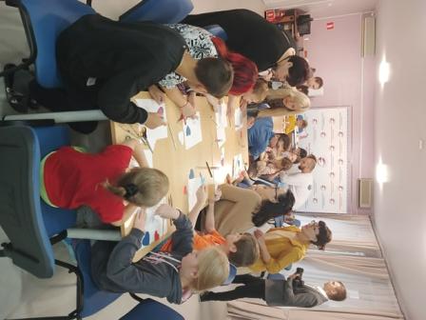
В рамках патриотического воспитания, ко Дню Государственного флага сотрудниками АО «Россети Тюмень» на территории БУ «Сургутский центр социальной помощи семье и детям» был проведен творческий мастер-класс «Сердечный триколор» с несовершеннолетними стационарного отделения. Во время мероприятия детьми были изготовлены индивидуальные яркие и красочные поделки из цветной бумаги в виде сердечка триколор. Ребята получили новые знания и закрепили представления о назначении государственной символике, узнали о значении цветов флага России.
Далее ребят ожидала коллективная работа, где девчонкам и мальчишкам необходимо было объединиться. Сначала детям было предложено обвести свои ладошки, вырезать их и выложить триколор на специальном панно. После выполнения творческих работ взрослые с детьми обсудили и вспомнили все главные символы нашей Родины.
Уважение к флагу - это уважение к своей истории, культуре и традициям. Пусть всегда в каждом из нас живет чувство гордости за свою страну, за Россию!

Материал подготовлен
воспитателем стационарного отделения Н.М.Насыровой

_________________________________________________

«Барабанотерапия - как элемент технологии

музыкального воздействия»

_________________________________________________
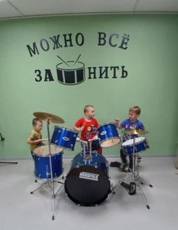
Комната психологической разгрузки в БУ «Сургутский центр социальной помощи семье и детям» является уникальным местом, которое оказывает благотворное влияние на психоэмоциональное состояние несовершеннолетних.
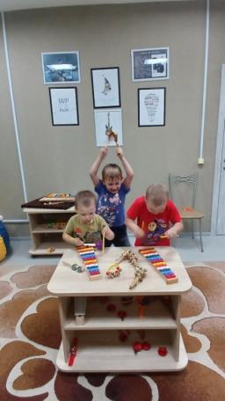
Застенчивость, агрессия, стресс, напряжение и усталость являются основными поводами пребывания детей в комнате психологической разгрузки. Эта комната комплексно воздействует на органы чувств и нервную систему ребенка, что позволяет уравновесить, гармонизировать психоэмоциональное состояние, корректировать психосоматическое здоровье. Современные сведения показывают, что звуки различных музыкальных инструментов по-разному влияют на организм человека. Звучание ударных инструментов способно дать ощущение устойчивости, взбодрить, придать силы. Самый ритмичный и музыкальный инструмент в комнате психологической разгрузки - это барабан, звук которого снимает напряжение и стресс, устраняет скачки кровяного давления и просто повышает настроение, дает заряд бодрости. Отрицательные эмоции уходят, гнев и обида выплескиваются.
Нервная система человека и его мускулатура способны чувствовать ритм. А ритм для человека - это жизнь! Он вездесущ: биение сердца, ритм дыхания, звук и внутренний гул шагов, шум морского прибоя, дробь дождевых капель по крыше…
Ритмичные удары – это очень мощный чувственный стимул, который создает четкие и легко воспринимаемые временные структуры в мозгу. Музыкальный ритмический рисунок выступает как раздражитель, стимулируя физиологические процессы в организме.
Занятия «барабанотерапии» дарят девчонкам и мальчишкам ощущение безопасности, расслабленности, радости. За короткий промежуток времени пребывания в такой комнате у ребенка снижается стресс, наступает полное расслабление, значительно улучшается эмоциональное, физическое самочувствие, приходит в норму психофизическое состояние и повышается работоспособность.
Занятия «барабанотерапией» проводятся для несовершеннолетних, проживающих в стационарном отделении учреждения, регулярно, чтобы психоэмоциональное их состояние всегда было стабильным.

Материал подготовлен
воспитателями стационарного отделения
Н.М.Насыровой и Т.И.Яремчук.

_________________________________________________

Мастер-класс «Обереговая кукла»

_________________________________________________
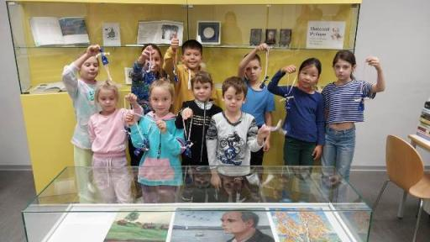
В славянской культуре куклы играли очень важную роль в жизни человек и семьи. Почти в любом доме было несколько кукол, каждая кукла имела свое значение, выполняла свое предназначение.
Обереговые куклы были созданы для того, чтобы защищать своих владельцев от нечистого мира. Они могли быть использованы как амулеты или символы божественной силы. Куклы-обереги имеют различные формы: человеческие фигуры, животных, птиц, рыб и т. д. Каждая кукла имеет свой собственный образ и функцию. Одни куклы - для процветание и благополучие, другие - обеспечивают защиту от зла.
Ребята, посещающие летнюю площадку с краткосрочным пребыванием «Разноцветная игра», посетили мастер-класс в детской городской библиотеке по изготовлению обереговой куклы.
Несовершеннолетним пошагово рассказали как создавать куклу. В процессе создания используются специальные материалы, такие как дерево, глина, шерсть животных, перья, цветные ленты, нитки, металлические украшения и другие элементы для куклы. После завершения работы каждый оберег обладает своей индивидуальностью и характеристиками.
Все куклы, сделанные руками детей и взрослых, получились красочными и непохожими друг на друга.

_________________________________________________

«Экскурсия в библиотеку»

_________________________________________________
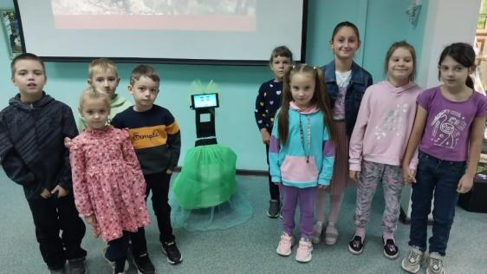
Сотрудничество с городскими детскими библиотеками - это, в первую очередь, организация экскурсий, в ходе которых ребята могут познакомиться с обустройством библиотек, ее назначением, содержимым, также могут посетить тематические мероприятия.
Для ребят, посещающих летнюю площадку с краткосрочным пребыванием «Разноцветная игра» специалистами Центральной детской библиотеки было проведено мероприятия с участием библиотечного робота Эврика по теме «Культура народов ханты и манси».
Целью данного мероприятия было познакомить детей с культурой народа ханты и манси. Сотрудники библиотеки в доступной форме рассказали детям много интересного и полезного о жизни коренных жителей Югры, о их культуре. Также ребята пообщались с библиотечным роботом Эврикой, которая с легкостью может провести экскурсию по библиотеке для юных читателей и посоветовать книгу для чтения.
В последнее время все больше внимания уделяется духовному становлению подрастающего поколения, истокам формирования национального характера.
Наша Родина - Ханты-Мансийский автономный округ. Знакомство с культурой народов ханты и манси поможет ребятам расширить представление об окружающем мире, проникнуть в загадочные души этих народностей, научиться трепетно относиться к их уникальной культуре.

_________________________________________________

«Квест в библиотеке»

_________________________________________________

В библиотеке детской
Мы славно заживём!
Мы в гости в дом чудесный
Тебя, читатель, ждём
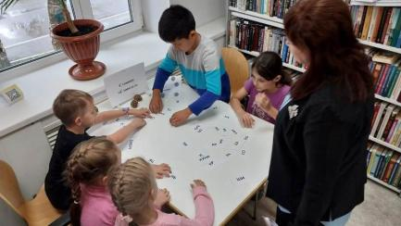
Книга – это древнее изобретение человека, с ее помощью люди записывали, сохраняли полезную и важную информацию. Книгу хранили как драгоценность и передавали от поколения к поколению. Книги встречают человека с ранних лет и сопровождают его всю жизнь.
Книги дарят людям огромный мир, заманчивый, интересный. Книга
удивляет читателей разными жанрами. Сказки, рассказы, повести, былины,
стихи, потешки, пословицы, поговорки. Бережно хранят книги мудрость
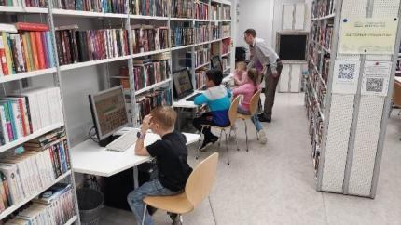
народную.
Для ребят, посещающих летнюю площадку с краткосрочным пребыванием «Разноцветная игра», была организована экскурсия по библиотеке и знакомство с библиотечным фондом Центральной детской библиотеки. Экскурсия проходила в форме квеста - ребята посещали различные станции и с интересом разгадывали задания и радовались, когда отгадывали.
Это приключение ребятам понравилось и время за разгадыванием прошло быстро. Весело переходя от станции к станции, незаметно пробежало время.
Все участники получили новые знания о книгах, а также приглашение быть частыми гостями Центральной детской библиотеки!
Всех мальчишек и девчонок ждут в библиотеке, где каждый сможет выбрать самую интересную книжку для себя!

_________________________________________________

«Наш урожай!»

_________________________________________________

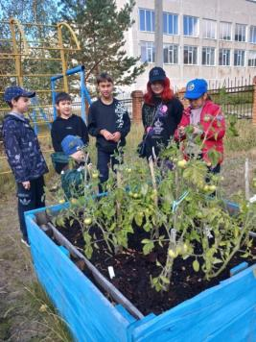
В детском возрасте закладывается отношение к природе, к себе и окружающим людям. Бережное отношение к природе формируется на протяжении всей жизни человека, общение с природой происходит постоянно.
Девчонки и мальчишки стационарного отделения БУ «Сургутский центр социальной помощи семье и детям» совместно с воспитателями, начиная с весны, ухаживали за растениями в своем огороде:
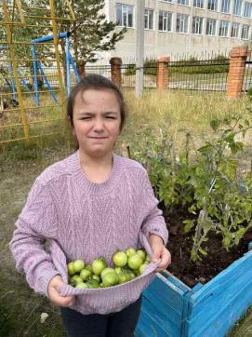
сеяли семена, поливали, пололи, рыхлили, наблюдали за ростом овощей и зелени. В свою очередь, огород отблагодарил детей за их труд.
Дети с большим удовольствием и чувством гордости за свой труд собрали выращенный урожай, ведь с окончанием лета природа делится с людьми щедрым урожаем. Совместный труд на огороде даёт возможность научиться ответственности, способствует формированию трудовых навыков и объединению детского коллектива, тем самым осуществляется экологическое воспитание несовершеннолетних.

Материал подготовлен
воспитателями стационарного отделения
И.И.Мухаметовой и Н.М.Насыровой

_________________________________________________

Кулинарный мастер-класс «Трайфл торт в стаканчике!»»

_________________________________________________

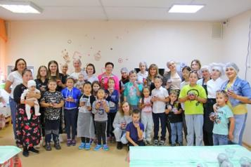
В рамках проекта «проекта «Помочь семье – помочь ребенку. Этап 2» в партнерстве с Национальным фондом защиты детей от жестокого обращения при поддержке Фонда Президентских грантов, проведен кулинарный мастер-класс «Трайфл торт в стаканчике!».
Мероприятие прошло в учреждении в субботний день 19 августа и объединило большое количество участников, желающих научиться готовить восхитительный классический десерт.
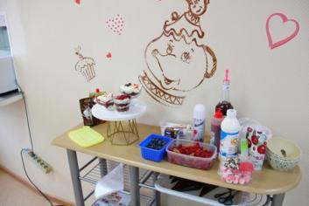
Трайфл (англ. trifle) – это традиционный британский десерт, состоящий из нескольких слоев. Основные компоненты традиционного трайфла включают в себя пропитанный бисквит, различный крем либо сливки, фрукты, и желе. Важным аспектом трайфла является прослойка бисквитных слоев, которая создает удивительное сочетание вкусов и текстур. Он обычно сервируется в больших стеклянных чашах, либо в прозрачных стаканчиках, чтобы показать все слои этого удивительного десерта. Трайфл может быть украшен воздушными сливками, свежими фруктами, шоколадной стружкой, орехами, кондитерской посыпкой или мятой.
На мастер-классе участники познакомились с различными способами приготовления десерта - от выбора ингредиентов и подготовки, до гарнировки. Дети и родители были вовлечены в процесс приготовления, задавали вопросы, осваивали технику приготовления бисквита.
Организаторы мероприятия предоставили всем участникам необходимые материалы и инструменты, а также дополнительные рецепты и полезные советы для дальнейшего совершенствования и экспериментов в приготовлении трайфл тортов в домашних условиях. Все семьи получили массу удовольствия от процесса мастер-класса, а также дегустировали готовые десерты.
Мастер-класс «Трафл торт в стаканчике!» стал первым из серии кулинарных мероприятий, организованных в стенах учреждения.
Чтобы вдохновить участников семейного клуба на творчество, развить их кулинарные навыки, сплотить семьи, сформировать семейных традиций различные мастер-классы на разнообразные темы будут проводиться и в будущем.

Материал подготовлен
Буляковой С.С., специалистом по работе с семьей

_________________________________________________

«Огонек добра»

_________________________________________________

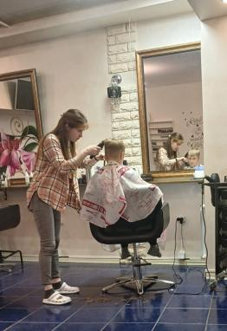
Администрация и коллектив стационарного отделения БУ «Сургутский центр социальной помощи семье и детям» выражают огромную признательность и искреннюю благодарность прекрасным, неравнодушным парикмахерам Казаченко Юлии Владимировне и Караханову Имрану Ражидиновичу студии красоты «Eostra», руководителем которой является Ковальская Валентина Васильевна, а также парикмахеру Исаханян Карену салона красоты «Face Style» за сотрудничество, чуткое отношение к детям, нуждающимся в помощи.
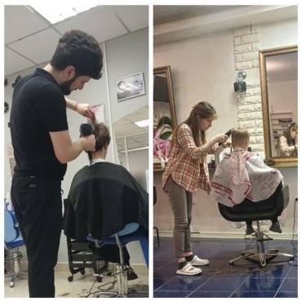
Добрые дела - это побуждение души, в которой бьёт тёплый источник тепла и сострадания. Парикмахеры-универсалы постарались не только создать имидж и стиль несовершеннолетним, а также подарить им вдохновение и радость.
К каждому ребенку парикмахеры нашли индивидуальный подход. Дети высказали свои пожелания мастерам, которые были, естественно, учтены.
Желаем здоровья, процветания, успехов в трудовой деятельности.
Пусть ножницы будут всегда остры и точны, клиенты довольны, а золотые руки воплощают в жизнь самые смелые и креативные идеи!
Надеемся на дальнейшее сотрудничество!

Материал подготовлен
воспитателем стационарного отделения Н.М.Насыровой

_________________________________________________

«Вот и смена прошла!»

_________________________________________________
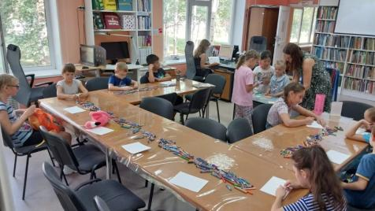
26 августа закончилась 3 смена летней площадки с краткосрочным пребыванием «Разноцветная игра».
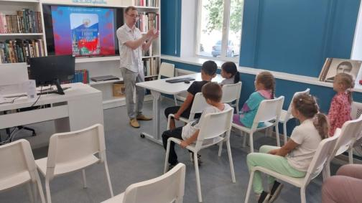
Всю смену летняя площадка была наполнена интересными мероприятиями и событиями. Программа площадки была достаточно насыщенная: у ребят были экскурсии в музеи, посещение библиотеки, просмотр фильмов в кинотеатре, посещение пожарной части, а также проводились различные викторины, спортивные мероприятия, тематические дни.
Традиционно на закрытии летней площадки ребята вспомнили всё лучшее, что произошло с ними за эти дни. Время для ребят, посещавших смену, пронеслось молниеносно. Подошло время расставаться, ведь впереди детей ждет учебная пора, школьные хлопоты.
Специалисты пожелали мальчишкам и девчонкам весело, познавательно и увлекательно проводить время всегда, не только в летние каникулы, а также пожелали крепкого здоровья и успехов учебе!

_________________________________________________

«Заседание Попечительского совета»

_________________________________________________

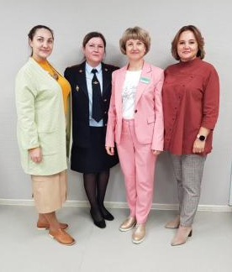
В БУ «Сургутский центр социальной помощи семье и детям» состоялось очередное заседание Попечительского совета. Заседание Совета проводила председатель - Думинская Марина Викторовна, профессор кафедры социально-экономического образования и философии БУ ВО «Сургутский государственный педагогический университет». На заседании присутствовали члены Попечительского совета - Бадио Мария Олеговна, Игнатенко Светлана Владимировна.
Исполняющий обязанности директора БУ «Сургутский центр социальной помощи семье и детям» Духовникова Лариса Владимировна, ознакомила членов Попечительского совета с новшествами в деятельности учреждения и результатами работы на текущий период.
Присутствующие в ходе заседания обсудили ряд важных вопросов, в том числе о развитии волонтерского движения. По итогам встречи участники обменялись мнениями о ключевых направлениях дальнейшей работы, о необходимости сотрудничества, вынесли предложения по важным аспектам деятельности.

________________________________________________

«Поздравление с Днем знаний»

_________________________________________________

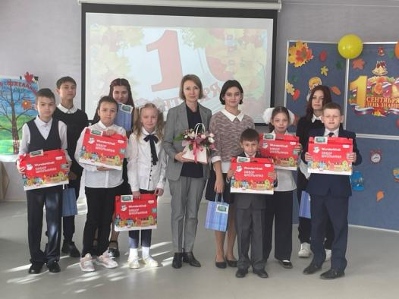
1 сентября, в день знаний, Низамова Людмила Борисовна, уполномоченный по правам ребенка в Ханты-Мансийском автономном округе – Югре, поздравила ребят, проживающих в стационарном отделении бюджетного учреждения Ханты-Мансийского автономного округа – Югры «Сургутский центр социальной помощи семье и детям» с новым учебным годом.

Людмила Борисовна подарила всем школьникам подарки и пожелала учиться на «пятерки», интересного и счастливого учебного года, ярких впечатлений и событий, доброго пути в мир знаний и интересных открытий!

_________________________________________________

«Сургутский фокусник»

_________________________________________________

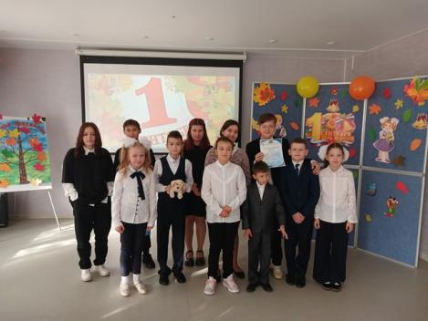
Себастьен Вихорев покорил своими магическими способностями детей и подарил им настоящий праздник в День Знаний.
Поразительно таинственные и удивительные чудеса юного волшебника вызвали у мальчишек и девчонок удивление, восторг и восхищение, когда прямо на глазах происходили чудесные события. Ребята с большим удовольствием наблюдали за волшебством превращений и исчезновений предметов. Им казалось, что они видят перед собой настоящего волшебника, про которого еще вчера читали в книгах.
Красные мячики фокусника вдруг в руках детей то исчезали, то вновь появлялись. Стакан с водой чудесным образом опустошался. Сложные манипуляции, таинственные перевоплощения, фантастические исчезновения предметов – все это происходило так близко и совсем рядом, вызывая восхищение и задорный смех детей.
В конце встречи Себастьен пообщался с ребятами, пожелал исполнения всех желаний.
Мы верим, что эта встреча поспособствует повышению самооценки у детей, а может и началом серьезного увлечения. Детям очень понравилось миниатюрное выступление, и было жаль расставаться с волшебством! ⠀
Материал подготовлен
воспитателем стационарного отделения Н.М. Насыровой

_________________________________________________

«Дети против терроризма»

_________________________________________________

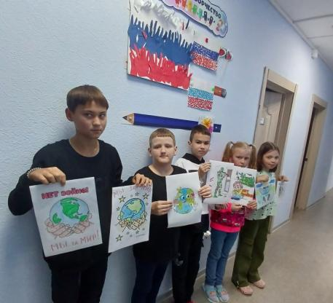
Ежегодно 3 сентября в России отмечается День солидарности в борьбе с терроризмом. Эта памятная дата была установлена в 2005 году федеральным законом «О днях воинской славы России» и связана с трагическими событиями в Беслане (Северная Осетия, 1—3 сентября 2004 года), когда боевики захватили одну из городских школ. В результате теракта погибли более 300 человек, среди них более 150 детей.
Памятная дата стала символом солидарности государства и общества в борьбе с терроризмом.
Для ребят, проживающих в стационарном отделении БУ «Сургутский центр социальной помощи семье и детям», была проведена акция «Мы вместе! Дети против террора».
Ребятам, напомнили о правилах антитеррористической безопасности, бдительности, как себя вести при угрозе террористического акта. После чего дети нарисовали рисунки «Мы вместе! Дети против террора» в которых выразили свои эмоции, чувства и сопереживания.

_________________________________________________

Конкурс рисунков на асфальте

«Пусть всегда будет солнце...», «Я рисую Мир...»

_________________________________________________
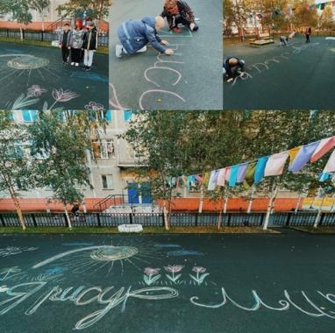
Терроризм — жестокое преступление. В нашей стране ежегодно 3 сентября отмечается день консолидации государства и общества против действий террористов — День солидарности в борьбе с терроризмом.
3 сентября неразрывно связано с трагедией, произошедшей в Беслане с 1 по 3 сентября 2004 года. В течение двух с половиной дней террористы удерживали в заминированном здании более 1100 заложников. 3 сентября о жертвах Беслана вспоминают все способные к состраданию люди.
2 сентября 2023 ребята стационарного отделения БУ «Сургутский центр социальной помощи семьи и детям» присоединились к протесту миллионов людей нашей страны, возмущенных чудовищным преступлением, направленным против самой беззащитной части человечества – детей.
Свой протест дети выразили в форме рисунков на асфальте - «Пусть всегда будет солнце...»,«Я рисую Мир...», которые посвятили «ангелам — погибшим детям Беслана».
Важно, чтобы дети понимали и помнили, что терроризм недопустим ни в какой форме!

Материал подготовлен

воспитателем стационарного отделения И.И. Мухаметовой

_________________________________________________

«Мы против терроризма!»

_________________________________________________

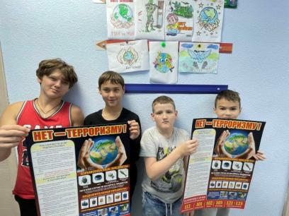
3 сентября в нашей стране отмечается День солидарности в борьбе с терроризмом. Он связан с трагическими событиями, произошедшими в городе Беслане, когда террористы захватили одну из городских школ. В результате теракта в школе №1 погибли более трёхсот человек, среди которых 150 детей. В наше время очень остро стоит вопрос терроризма, во всех его проявлениях. Педагоги БУ «Сургутский центр социальной помощи семье и детям» регулярно проводят работу с несовершеннолетними, направленную на борьбу с идеологией терроризма и экстремизма.
В рамках Дня борьбы с терроризмом в учреждении были проведены мероприятия с участием несовершеннолетних, проживающих в стационарном отделении учреждения:
- 1 сентября ребята приняли участие в мастер–классе по изготовлению бумажных голубей «Белый голубь – символ мира». Мастер - класс нес идею мира во всем мире, без террора, без опасности, слез, утрат. Белый голубь – символ добра, радостных улыбок детей всей планеты. Ребята с удовольствием изготовили бумажных голубей своими руками, проявляя смекалку и сноровку. Замечательные белые птицы получились у детей, они обязательно принесут всем нам надежду, мир и согласие!
- Прошла акция «Мы – вместе! Дети против террора».
- Был проведен конкурс рисунков на асфальте «Пусть всегда будет солнце…», «Я рисую мир...».
- На стендах учреждения размещены памятки «Профилактика экстремизма», «Особенности поведения людей в условиях паники».
- Был проведен информационный час «Эхо Бесланской печали». На мероприятии говорили о том, что такое терроризм, его последствиях, о трагедии в Беслане, которая принесла слезы, страдания, боль и о терактах, которые произошли в последнее десятилетие. Ребята высказали свое мнение о терроризме, прослушали информацию, что терроризм – это тяжкое преступление, почтили память жертв террористических актов минутой молчания. Вспоминая жертвы Беслана, мы едины в своем намерении всеми силами противостоять терроризму, не допустить разрастания этого преступного безумия.
- Были проведены беседы на темы «Правила поведения при обнаружении бесхозных предметов на улице», «Терроризм и личная безопасность», просмотры мультимедийных презентаций познавательных видеороликов, мультфильмов, с последующим обсуждением «Что такое терроризм?», «Терроризм – зло для всех людей».
Все мероприятия были направлены на формирование у несовершеннолетних навыков безопасного поведения дома и в социуме, профилактику терроризма и экстремизма.
Важно помнить, что с терроризмом следует не только бороться, но и предупреждать его возникновение. Только толерантность, взаимоуважение позволят предупредить разрастание терроризма.
Материал подготовлен воспитателями стационарного отделения
Е.Н. Попковой, Н.М. Насыровой

_________________________________________________

«Вкусные выходные!»

_________________________________________________

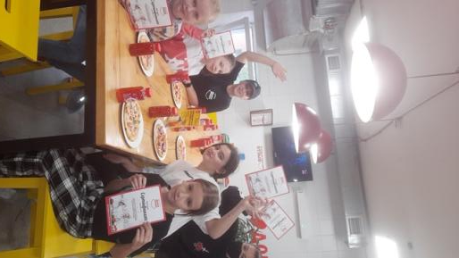
Есть в Сургуте пиццерия, которая регулярно, на благотворительной основе, открывает свои двери для детей стационарного отделения БУ «Сургутский центр социальной помощи семье и детям».
Веселый и доброжелательный коллектив Донна – пиццы проводит чудесные детские мастер-классы по приготовлению пиццы. Организовано все очень серьезно, ребята проходят вводный инструктаж, моют руки, надевают костюмы профессиональных поваров и занимают свои рабочие места. Перед ними насыпают немного муки и выдают шарики теста. Для многих детей стало открытием, что пользоваться скалкой для раскатки теста запрещено, что нельзя использовать перчатки, что начинок должно быть нужное количество. Ребята выбирали начинку по своему вкусу, украшали пиццу с любовью.
И вот когда все готово, куча ингредиентов, созданная детьми на тесте, отправляется в печь, у всех внутри происходит чувство волнения за будущий шедевр. Дети были очень довольны и увлечены процессом. Они с удовольствием следовали инструкциям мастера. Ну а результат труда превзошел все ожидания! Как же приятно есть пиццу, которую придумал и приготовил самостоятельно!
Ребята узнали много нового о процессе приготовления пиццы, а также о том, как можно использовать различные ингредиенты для создания уникального вкуса. Они также научились работать в команде и слушать друг друга, чтобы достичь общей цели.
Мастер-класс был очень увлекательным и интересным для детей. Они получили массу удовольствия и новых знаний, которые обязательно пригодятся им в будущем.
Спасибо большое представителям Донна – пиццы за вкусное, теплое и радушное воскресенье!
Материал подготовлен воспитателем
стационарного отделения Е.Н. Попковой

_________________________________________________

«Спасибо за заботу»

_________________________________________________
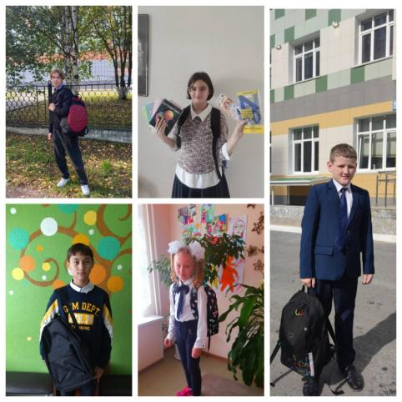
Администрация бюджетного учреждения Ханты-Мансийского автономного округа – Югры «Сургутский центр социальной помощи семье и детям» выражает благодарность всем участникам ежегодной благотворительной акции «Собери ребенка в школу»:
  - союзу «Сургутской торгово-промышленной палате» в лице генерального директора Чурмановой Анны Анатольевны;
  - компании «Лента» в лице директора Илатовской Людмилы Юрьевны;
Силинскй дистанции сигнализации, централизации и блокировки Свердловской ДИ ЦДИ ОАО «РЖД» в лице начальника Ильминского Дмитрия Викторовича;
  - муниципальному бюджетному дошкольному образовательном учреждению детский сад №6 «Василек» в лице заведующей Кушниковой Веры Валерьевны;
  - акционерному обществу «РИАЛРЕН» в лице генерального директора Печникова Павла Юрьевича;
  - индивидуальному предпринимателю Шперчуку Олегу Викторовичу;
а также сотрудникам Учреждения за оказанную спонсорскую помощь в подготовке детей к новому учебному году.
Поддержка семей – добрая традиция!
Помогая детям, Вы поделились теплом своей души!

_________________________________________________

Спасибо за участие в акции «Собери ребенка в школу»!»

_________________________________________________

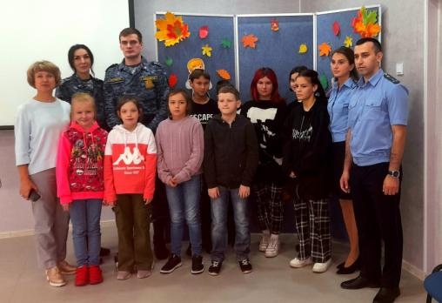
Администрация бюджетного учреждения Ханты-Мансийского автономного округа – Югры «Сургутский центр социальной помощи семье и детям» выражает огромную благодарность участникам ежегодной благотворительной акции «Собери ребенка в школу»:
ПАО «Сбербанк» Офис №86 в лице руководителя офиса Абрамкиной Олеси Викторовны;
Сургутскому региону Свердловской железной дороги в лице заместителя начальника Свердловской железной дороги по территориальному управлению в лице заместителя начальника Шумова Евгения Александровича;
Совету молодежи Сургутского региона Свердловской железной дороги в лице председателя совета молодежи и куратора отряда «Доброволец» Якубчик Светланы Эдуардовны;
Управлению Федеральной службы судебных приставов по ХМАО – Югре в г. Сургуте и всем сотрудникам.
В современном обществе деятельность многих учреждений и предприятий неразрывно связана с благотворительностью - оказанием помощи тем, кто в ней особо нуждается. Особенно ценно проявление милосердия в преддверии нового учебного года!
Желаем нашим социальным партнерам здоровья, процветания, успехов в достижении поставленных целей и надеемся на дальнейшее сотрудничество!

_________________________________________________

«Отважные пожарные»

_________________________________________________
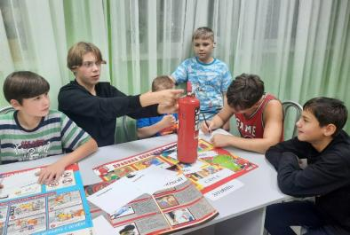
С целью закрепления знаний о правилах пожарной безопасности и правилах поведения во время пожара, знакомства с профессией пожарного и ее особенностями, с ребятами стационарного отделения БУ «Сургутский центр социальной помощи семье и детям» было проведено занятие по пожарной безопасности «Отважные пожарные».
В ходе мероприятия воспитатель рассказала о причинах возникновения пожара и первичных средствах пожаротушения, ребята также познакомились с огнетушителем и о том, какие страшные последствия могут возникнуть во время игры с огнем.
Мальчишки и девчонки, проявив ловкость, эрудицию и свои спортивные навыки, показали, какие они ловкие, быстрые и дружные во время конкурсов «Народная мудрость», «Потуши пожар» и «Спасите животных».
Младшим детям был представлен обучающий мультипликационный фильм «Смешарики: Азбука безопасности!», который познакомил юных зрителей с простыми правилами пожарной безопасности.
Благодаря проведённым беседам и мероприятиям ребята освоили необходимые навыки безопасного поведения, научились предвидеть опасные моменты.
Материал подготовлен воспитателем
стационарного отделения
Л.С. Цоколаевой

_________________________________________________

«Итоговое мероприятие проекта «Помочь семье – помочь ребенку!» в Москве»

_________________________________________________
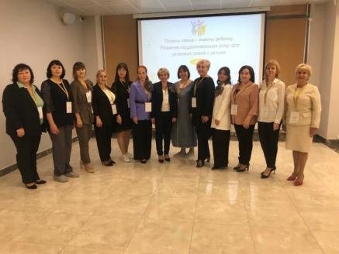
В Москве проходит итоговое мероприятие проекта «Помочь семье – помочь ребенку. Развитие поддерживающих услуг для социально-уязвимых семей с детьми. Этап 2», проводимое Национальным фондом защиты детей от жестокого обращения.
Мероприятие проходит в формате конкурса профессионального мастерства среди специалистов, реализующих профилактические услуги помощи семье и детям, развиваемые в рамках проекта.
Специалисты БУ «Сургутский центр социальной помощи семье и детям» в составе делегации Ханты-Мансийского автономного округа – Югры принимают участие.
Наши участники представят презентацию-визитку, методический мастер-класс и кейс индивидуального сопровождения семьи.
Уверены, что такой формат мероприятия позволит участникам успешно представить свой опыт работы с семьей, обогатиться новыми практиками, полезными находками, получить массу положительных эмоций от общения с коллегами из других регионов, реализующих данную практику.

_________________________________________________

Экологическое занятие «День работников леса»

_________________________________________________

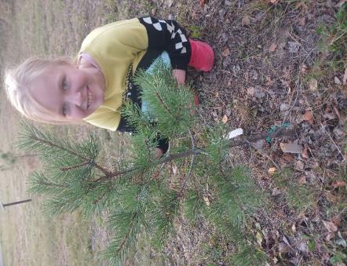
День работников леса — это торжество людей, жизнь которых связана с охраной и приумножением лесных богатств нашей страны, с заготовкой и переработкой древесины. Эти скромные труженики леса преумножают лесные богатства и вместо вырубленных выращивают новые зеленые леса.
В России День работников леса отмечается с 1980 года, каждое третье воскресенье сентября.
Для детей стационарного отделения БУ «Сургутский центр социальной помощи семье и детям» в рамках Дня работников леса с целью воспитания экологической культуры было проведено занятие.
В ходе рассказа дети познакомились с историей возникновения праздника, особенностями профессии лесника, обобщили знания о растительном и животном мире, а также узнали правила разумного поведения в лесу и о том, что мало просто посадить деревья, надо за ними еще и ухаживать!
Занятия по экологическому воспитанию несовершеннолетних проводятся регулярно, в рамках реализации комплексной программы социальной адаптации несовершеннолетних «ПРОжизнь» (правила расстановки ориентиров на жизненном пути)».
Материал подготовили
воспитатели стационарного отделения
Н.М. Насырова и И.И. Мухаметова

________________________________________________

«Юный инспектор»

_________________________________________________
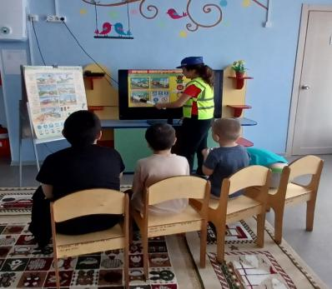
Обучение правилам дорожного движения в детском возрасте — это жизненная необходимость.
Интенсивное уличное движение делает дороги всё более опасными для детей. Из всех участников движения самые недисциплинированные – пешеходы. Несчастные случаи с детьми происходят на улицах и дорогах, потому что дети не знают правила дорожного движения, нарушают их, не осознавая опасных последствий. Поэтому очень важно воспитывать у детей чувство ответственности за своё поведение на улице и добиваться того, чтобы соблюдение правил дорожного движения стало для них привычкой.
С целью профилактики дорожно-транспортных происшествий и обеспечения детской безопасности на дорогах с несовершеннолетними стационарного отделения был проведен ряд мероприятий:
беседа «Правила дорожные - знать всем положено!»; ситуативная игра «Мы пешеходы!» и сюжетно-ролевая игра «Юный инспектор».
В ходе мероприятий дети закрепили правила дорожного движения, у них сформировались представления о безопасности дорожного движения при передвижении по улицам и дорогам города, а также развились такие качества, как дисциплинированность и ответственность.

Материал подготовлен
воспитателями стационарного отделения
Н.М.Насыровой и И.И.Мухаметовой

________________________________________________

Завершение мероприятия проекта

«Помочь семье – помочь ребенку»

_________________________________________________
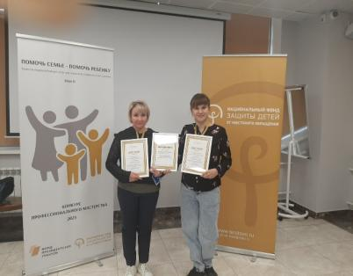
В городе Москва завершено итоговое мероприятие проекта «Помочь семье – помочь ребенку. Развитие поддерживающих услуг для социально-уязвимых семей с детьми. Этап 2», организованное Национальным фондом защиты детей от жестокого обращения.
Мероприятие проходило в формате конкурса профессионального мастерства среди специалистов, реализующих профилактические услуги помощи семье и детям, развиваемые в рамках проекта.
Специалисты БУ «Сургутский центр социальной помощи семье и детям», как всегда, были на высоте - стали победителями в конкурсе профессионального мастерства среди специалистов, представлявших Ханты-Мансийский автономный округ – Югра!
От имени Национального фонда защиты детей от жестокого обращения коллективу БУ «Сургутский центр социальной помощи семье и детям» была направлена Благодарность за плодотворное сотрудничество!
Поздравляем коллег с победой, желаем не останавливаться на достигнутом результате и становиться с каждой победой профессиональнее, амбициознее, мудрее!

Администрация БУ «Сургутский центр
социальной помощи семье и детям»

________________________________________________

«ВЕСЕЛЫЙ СУББОТНИК»

_________________________________________________

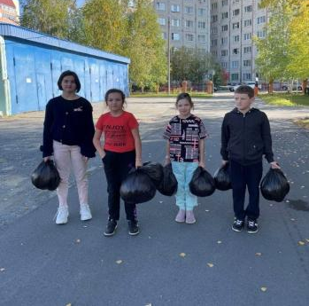
Все может превратиться в красоту…
Когда не будет сердце равнодушным
И сделать явью детскую мечту,
И место для прогулок самым лучшим!

Субботник – не только общественно-полезное, но ещё и приятное, весёлое занятие.
Несовершеннолетние стационарного отделения БУ «Сургутский центр социальной помощи семье и детям» провели субботник на территории учреждения, совместив с прогулкой и любованием осенними пейзажами.
С особым задором, весело и дружно дети помогали воспитателям собирать листья, сгребать граблями в кучки листву и складывать в мешки. Благодаря коллективному делу, ребята почувствовали себя сильными и самостоятельными.
Трудовое воспитание является важнейшим средством всестороннего развития личности ребёнка. В процессе трудовой деятельности дети учатся доводить начатое дело до конца, у них формируется представление о значимости труда для себя и окружающих.
Мальчишки и девчонки были очень довольны результатами выполненной работы. Огромное количество опавших листьев было убрано с участка для прогулок. Каждый постарался от души! Но не забывали дети и развлечься. Они находили красивые листочки, собирали букеты из опавшей листвы, играли и веселились, а также устраивали листопады и фотографировались в осенних листьях.
Материал подготовили
воспитатели стационарного отделения
И.И.Мухаметова и Н.М.Насырова

________________________________________________

«Международный день мира»

_________________________________________________
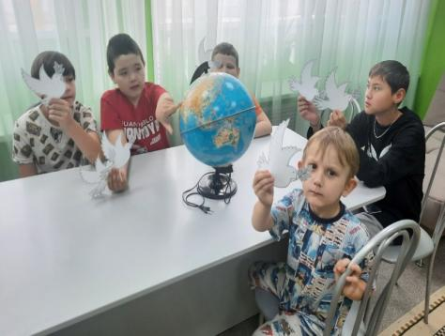
Желаем всем только в мире жить,
Счастливых деточек растить.
Чтоб небо чисто и голубое,
И солнышко светило золотое

21 сентября - международный день Мира, с 2002 года отмечается как день всеобщего прекращения огня и отказа от насилия, призывает к взаимопониманию между народами, этническими, религиозными, культурными группами и отдельными людьми.
Мир — это главная ценность нашей жизни, нужно уметь решать все вопросы по-хорошему, уметь договариваться друг с другом – тогда нам не придётся страдать и подвергать своих близких опасности.
С целью воспитания чувства любви к Родине, создания эмоционального настроя с ребятами стационарного отделения БУ «Сургутский центр социальной помощи семье и детям» были проведены беседы на тему "Война", "Мир", знакомство с историей праздника. В ходе занятия ребята говорили о доброте и добрососедстве, о дружбе и толерантности.
В конце занятия мальчишки и девчонки, проявив свои творческие способности, вырезали белых голубей – символ мира и чистоты, написали на них добрые пожелания.
Надеемся, что наши ребята вырастут добросовестными и добросердечными, будут ценить и защищать мир.
А жизнь будет спокойной и благополучной!

Материал подготовлен воспитателем
стационарного отделения
Л.С. Цоколаевой

_______________________________________________

АНОНС

Открытия Школы Ответственного Родительства

«Азбука счастливой семьи»

_________________________________________________
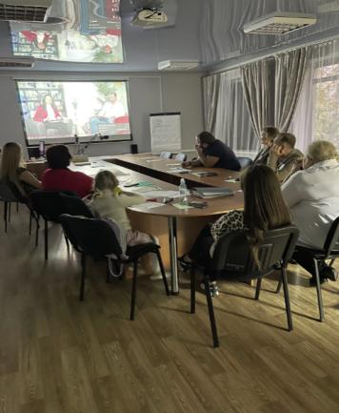
Семья и детство – важные ценности современного общества и ориентиры ответственной государственной политики.
С целью укрепления семьи, традиционных семейных ценностей и профилактики семейного неблагополучия в бюджетном учреждении «Сургутский центр социальной помощи семье и детям» начала свою работу Школа Ответственного Родительства «Азбука счастливой семьи».
Осознанное родительство – ресурс семейного благополучия и залог сохранности детско-родительских отношений, поэтому главной задачей, к решению которой стремятся специалисты учреждения, это - помощь:
в освоении базовых знаний из области семейной и детской психологии;
в осознанности и проработке собственных негативных детских опытов;
в укреплении детско-родительских отношений;
в улучшении психоэмоционального состояния родителей.
Занятия в школе разделены на сессии, каждая из которых определяет ту или иную тему, например «С чего начинается детство?», «Какие бывают типы привязанностей?», «Что может сломать детей?», «Трудный или удобный?», «Как быть родителем подростка?» и т.д. Занятия включают в себя теоретический материал, практикумы, мастер - классы, дискуссии и презентации, видео и аудио формации, выполнение домашних заданий и поручений.
Слушателями первого занятия, которое состоялось 14.09.2023 года, стали кровные и замещающие родители, испытывающие трудности в воспитании своих и приёмных детей. Обсуждались такие темы как «Что такое функциональная семья?», «Зачем нужна иерархия?», «Кто в семье диктует правила и ставит границы?». В непринужденной обстановке, созданной специалистами, участники активно дискутировали, приводили примеры из личной жизни, решали поставленные задачи, делились опытом. Звучали шутки и добрый смех. В ходе неформального общения образовались новые знакомства, контакты.
Специалисты учреждения приглашают всех, кого интересуют данные вопросы, принять участие в мероприятиях Школы Ответственного родительства, получить новые современные инструменты для воспитания подростков или поделиться накопленным личным опытом.

Информация подготовлена
специалистом по работе с семьей
Сальковой Викторией Викторовной

_______________________________________________

«Золотая осень»

_________________________________________________
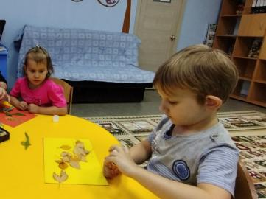
Осень – прекрасное время года! Все вокруг играет совсем другими красками. Сбор красивых листьев, шишек, осенних цветов – увлекательнейшее занятие и хочется как-то сохранить это великолепие или использовать его для создания чего-то красивого. Природный материал, собранный осенью - неиссякаемый источник творчества и вдохновения. Интереснее всего сделать из разноцветных осенних листьев различные композиции и аппликации. Этот вид творчества развивает фантазию, воображение, пространственное мышление, мелкую моторику, усидчивость.
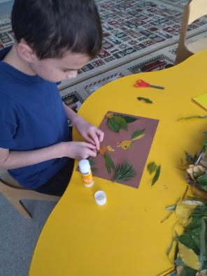
С ребятами БУ «Сургутский центр социальной помощи семье и детям» было проведено творческое развивающее занятие «Золотая осень». Приложив немного усилий, девчонки и мальчишки сохранили краски осени надолго, сделав прекрасные аппликации. Во время выполнения аппликаций ребята получили заряд положительных эмоций.
Советуем родителям использовать этот вид деятельности, чтобы разнообразить совместный досуг с ребенком в это время года. Это очень увлекательно фантазировать вместе с детьми, совместная работа укрепляет связь родителей с ребенком, делает сотрудничество еще более тесным.

Материал подготовлен
воспитателями стационарного отделения
Яремчук Т.И., Цоколаева Л. С.

_______________________________________________

Прогулка в парк «Кедровый Лог»

_______________________________________________
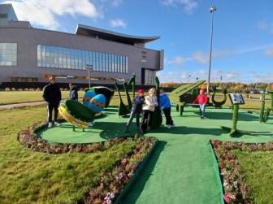
Осень является самой яркой и сказочной порой, манящая своим волшебством и завораживающая своими яркими красками. В рамках экологического воспитания несовершеннолетние стационарного отделения БУ «Сургутский центр социальной помощи семье и детям» совершили увлекательную и познавательную экскурсию в парк «Кедровый Лог».
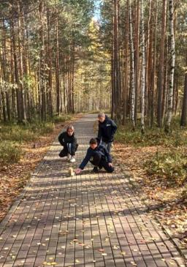
Цель экскурсии: обогащение и систематизация знаний детей о сезонных изменениях в живой и неживой природе, укрепление здоровья на свежем воздухе, привитие любви к родной природе.
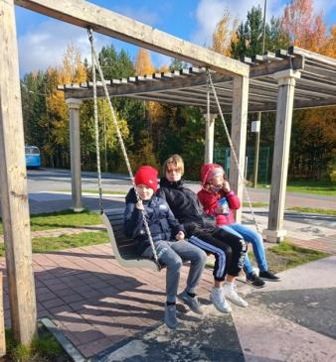
Неспешно прогуливаясь по дорожкам парка, дети, совместно с воспитателем, любовались солнечными лучами, красотой родной природы, рассматривали деревья, кусты и растения, которые представляют флору парка. Отметили, какие изменения произошли в убранстве деревьев и кустов. Самыми запоминающимися моментами прогулки по парку стали встречи с голубями и белками, которых ребята с большим удовольствием подкармливали со своих ладошек. Экскурсия прошла в оживленной и форме, ребята остались довольными и полными впечатлений, зарядились положительной энергией и позитивом.
Материал подготовлен
воспитателем стационарного отделения Н.М. Насыровой

_______________________________________________

«Как сберечь психическое здоровье ребенка?»

_______________________________________________

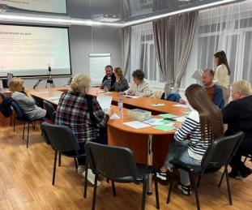
Психологически здоровый человек – это, прежде всего, человек спонтанный и творческий, жизнерадостный и веселый, открытый и познающий себя и окружающий мир не только разумом, но и чувствами, интуицией.
Эксперты ВОЗ на основе анализа результатов многочисленных исследований в различных странах убедительно показали, что нарушения психического здоровья гораздо чаще отмечаются у детей, которые страдают от недостаточного общения со взрослыми и их враждебного отношения, а также у детей, которые растут в условиях семейного разлада. А для психологического здоровья ребенка важны взаимоотношения между родителями и ребенком, то есть их эмоциональный контакт.
28.09.2023 состоялось занятие в Школе Осознанного Родительства «Азбука счастливой семьи» на тему: «Как сберечь психическое здоровье ребенка?».
Часто в виде рекомендации для родителей звучит фраза: «Уделяйте больше внимания, любви и заботы своему ребенку». Что же это значит? Быть внимательным к своему ребенку - это знать, о чем он мечтает, чем интересуется, как он себя чувствует в той или иной ситуации, с кем дружит, чего боится, чего хочет от Вас, от друзей, чем вообще наполнена его жизнь в промежутках между учебой и принятием пищи. Естественно, для этого необходимо проводить вместе с ребенком какое-то время «просто так»: вместе гулять, играть, смотреть мультики, разговаривать, словом общаться и получать удовольствие от этого. Понятно, что современные родители, вынужденные делать все на бегу, часто не имеют возможности выкроить время для общения с ребенком «просто так», а не для какой-нибудь цели. Что же делать? На этот и другие вопросы участники занятия постарались найти ответы.
Встреча была разделена на две части. В первой – теоретической, слушателям был представлен видео материал, содержащий примеры стилей воспитания, взаимоотношений в семьях, поведения детей и родителей и возможных последствий. После просмотра следовало обсуждение поведения родителей в своих семьях.
Во - второй – практической части участникам встречи предстояло написать сочинение – обращение к своему старшему ребенку. Это задание вызвало бурю эмоций: были и слёзы, и улыбки, и минуты размышлений о правильности поведения родителей, о принятых решениях и действиях. Желающие могли поделиться своими впечатлениями о проделанной работе.

Информация подготовлена
специалистом по работе с семьей
Сальковой Викторией Викторовной

_______________________________________________

«День добра и уважения»

_______________________________________________

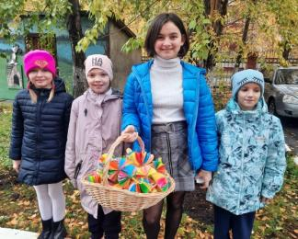
В золотую осеннюю пору есть в календаре необычная дата, когда сердце переполняется чувством глубокой признательности, когда хочется говорить слова благодарности, быть особенно чуткими и внимательными к людям, которые сумели сохранить огонь души, дарованный однажды свыше, а в сердцах - огромный запас жизнелюбия, мудрости и доброты.
1 октября – Международный день пожилых людей, День Добра и Уважения. На территории России этот праздник стали праздновать с 1992 года, с 1 по 10 октября проходит декада пожилого человека.
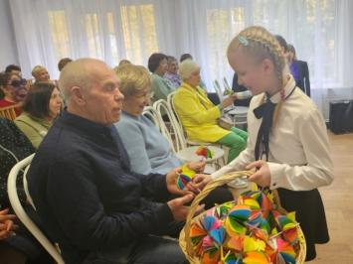
Юные волонтеры движения «Шаги добра» БУ «Сургутский центр социальной помощи семье и детям» приняли участие в акции «Теплым словом, теплым делом» и праздничном концерте для клиентов БУ «Сургутский комплексный центр социального обслуживания населения».
Активные, увлеченные и жизнерадостные люди «золотого возраста» собрались на праздничную программу, которая включала в себя поэтические, музыкальные и танцевальные номера. Ребята стационарного отделения прочитали стихотворения «Уж небо осенью дышало…», «Ходит осень по дорожке» и подарили оригинальные, необычные, яркие открытки и поделки, созданные своими руками.
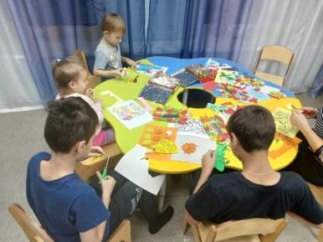
Пожилые люди были рады такому замечательному празднику, ведь для них нет ничего важнее, чем наше уважение, забота и внимание.
Праздник прошел в теплой обстановке, подарив всем присутствующим радость общения, отличное настроение, заряд бодрости и оптимизма. Такие мероприятия поддерживают связь поколений, благодаря им дети растут с чувством уважения и признательности к бабушкам и дедушкам.
Этот праздник очень важен сегодня, так как он позволяет привлечь внимание к многочисленным проблемам пожилых людей, существующим в современном обществе. Мы должны помнить о потребностях пожилых людей, о неоценимой значимости их опыта и труда.

Материал подготовлен
воспитателями стационарного отделения

_______________________________________________

О проведении акции «День беременных»

_______________________________________________

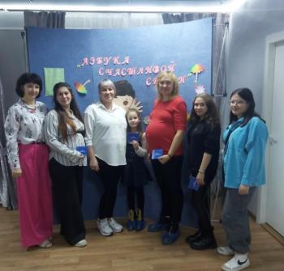
06.10.2023 в БУ ХМАО-Югры «Сургутский центр социальной помощи семье и детям» прошло праздничное мероприятие, посвященное дате «Дня беременных». Двери учреждения были открыты для всех желающих беременных женщин. Для гостей было организовано праздничное чаепитие, психологом учреждения проводилось психологическое занятие, включающее в себя беседы на темы: «Методы снятия психологического напряжения во время беременности», «Осознание новой роли мамы». Гости активно задавали волнующие вопросы психологу, получали развернутые ответы.
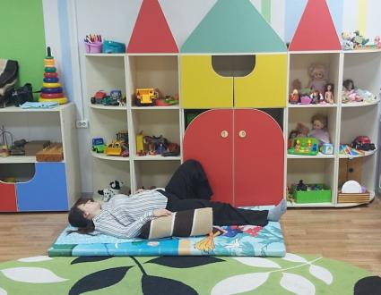
После психологического занятия, гости были приглашены в сенсорную комнату для проведения сеанса релаксации-медитации, направленного на снятие мышечного напряжения, получения позитивных образов, повышение ресурсного состояния во время беременности.
В завершении мероприятия была проведена фотосъемка с будущими мамами, были вручены подарочные сертификаты. От гостей получены позитивные отзывы, пожелания проводить такие мероприятия чаще.

_______________________________________________

Участие в XIV Всероссийском форуме

«Вместе - ради детей! Благополучие ребенка независимо от жизненных обстоятельств»

_______________________________________________
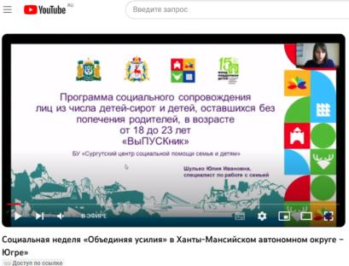
С 11 по 13 октября 2023 года в Нижнем Новгороде проходит XIV Всероссийский форум «Вместе - ради детей!» организатором, которого выступают Фонд поддержки детей, находящихся в трудной жизненной ситуации и Правительство Нижегородской области.
Благополучие ребенка независимо от жизненных обстоятельств,- так звучит девиз Форума в 2023 году.
Всероссийский форум «Вместе – ради детей!» является одной из значимых площадок, где вырабатываются эффективные подходы в интересах семьи и детства.
Работа форума организована в очном, онлайн и офлайн формате.
11 октября в рамках выставочной площадки социальной недели «Объединяя усилия» Ханты-Мансийского автономного округа - Югры специалист Юлия Ивановна Шулько представила опыт учреждения по реализации программы по социальному сопровождению лиц из числа детей-сирот и детей, оставшихся без попечения родителей, в возрасте от 18 до 23 лет «ВыПУСКник».

_______________________________________________

«Всероссийский форум «Вместе ради детей!»

_______________________________________________
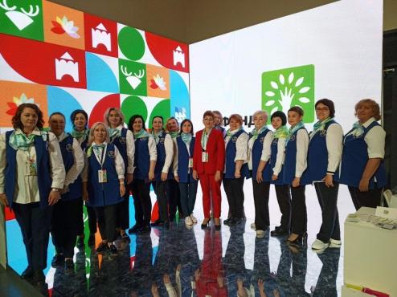
XIV Всероссийский форум «Вместе – ради детей!» стартовал!
В Нижний Новгород приехали более 600 человек - это представители федеральных и региональных органов власти, руководители и ведущие специалисты учреждений, работающих с семьями и детьми, представители общественных организаций и социально ориентированных НКО.
Директор БУ «Сургутский центр социальной помощи семье и детям» Ронжина Галина Федоровна принимает участие в составе делегации от Ханты-Мансийского автономного округа – Югры.
Форум в очередной раз собрал людей, увлеченных своим делом, объединенных желанием помочь родителям и детям, оказавшимся в трудной ситуации, умеющих успешно реализовывать на практике передовые технологии, современные социальные программы и проекты. И, конечно, готовых презентовать свой опыт коллегам.

_______________________________________________

Подведены итоги реализации проекта

«Помочь семье – помочь ребенку. Этап 2»

_______________________________________________

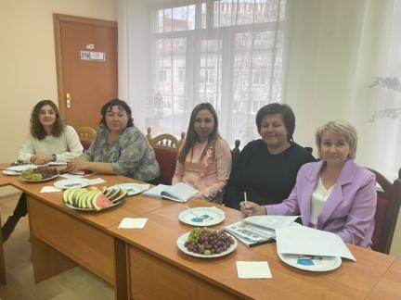
С января 2023 года в БУ «Сургутский центр социальной помощи семье и детям» был реализован проект «Помочь семье – помочь ребенку. Развитие поддерживающих услуг для социально-уязвимых семей с детьми. Этап 2», в партнерстве с Национальным фондом защиты детей от жестокого обращения при поддержке Фонда президентских грантов.
В рамках проекта был организован Семейный клуб «Мастерская семейного счастья» для семей, попавших в трудную жизненную ситуацию. Программа мероприятий клуба предполагала:
- «Тренинг формирования родительской уверенности», проведение тематических занятий, и консультаций для родителей;
- мероприятия по организации семейного досуга, по обмену позитивным родительским опытом.
За период существования семейного клуба, его мероприятия посетили более 60 семей, а это 191 человек.
11 октября 2023 года состоялось заседание рабочей группы специалистов, принимавших участие в реализации проекта, с целью подведения итогов и дальнейших перспектив.
Благодарим каждого, кто принял участие в реализации проекта! Уверенны, что работа семейного клуба «Мастерская семейного счастья» будет набирать новые обороты!

_______________________________________________

Веселые старты «Мы одна большая семья»

_______________________________________________

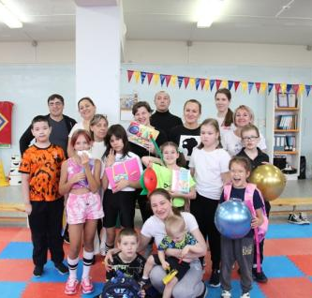
14 октября состоялось спортивное мероприятие с участниками семейного клуба «Мастерская семейного счастья», организованного в БУ «Сургутский центр социальной помощи семье и детям».
Великая ценность каждого человека – здоровье. Лучшая пропаганда здорового образа жизни – это занятия физкультурой и спортом. Физкультура, представляющая главный источник силы и здоровья, развивает смелость, решительность, прививает чувство коллективизма, дисциплины, а главное - волю к достижению цели.
Мероприятие началось с приветственного слова фитнес-инструктора Телик Екатерины Олеговны. Музыкальная разминка Табата объединила всех участников соревнования. Командам были предложены занимательные, очень непростые конкурсы с бегом, прыжками, разные эстафеты с мячами, обручами. Участники соревновались в скорости, ловкости, умении работать в команде. Родители и дети смогли проявить не только свои спортивные навыки, но и продемонстрировали свои знания о спорте. Спортивный задор и желание добиться победы для своей команды захватывали детей настолько, что они не замечали происходящего вокруг. Все старались изо всех сил прийти к финишу первыми.
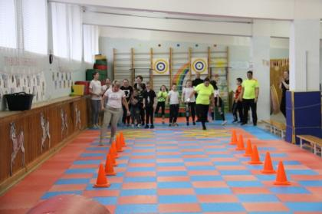
Все этапы Веселых стартов проходили в напряженной борьбе. Участники получили заряд бодрости и хорошее настроение. Участвуя в Веселых стартах, дети и их родители смогли почувствовать себя большой спортивной единой семьей! Праздник получился захватывающим и забавным, оставил массу положительных эмоций и впечатлений. На спортивной площадке царили смех, шум и веселье. Завершилось мероприятие совместным флешмобом и приятно вкусным чаепитием! Все участники были награждены полезными призами, а также отличным зарядом бодрости и положительными эмоциями. Веселые и спортивные эстафеты стали настоящим праздником спорта, здоровья и молодости!

Материал подготовлен
Буляковой С.С., специалистом по работе с семьей

_______________________________________________

«Анима в зените»

_______________________________________________

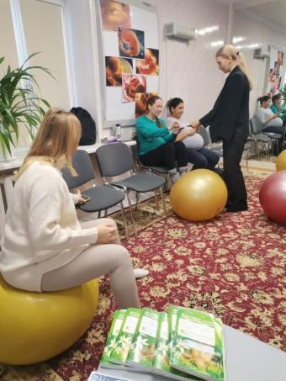
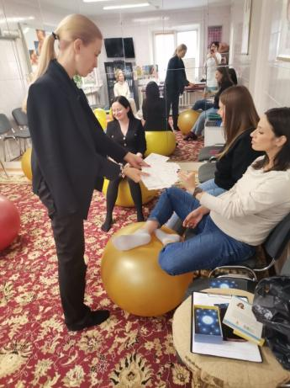
В рамках проекта «ВСЁБЕРЕМЕННЫМ.РФ», организованного Демографической платформой РФ, психологами БУ «Сургутский центр социальной помощи семье и детям» были проведены встречи с беременными женщинами на базе БУ «Сургутская городская клиническая поликлиника» №1, №2. Занятие - практикум «Счастливая мама» было направлено на развитие умений быть уравновешенной, спокойной, адекватной в период беременности, на осознание своей силы и ресурса.
Подобранные материалы способствовали восстановлению эмоционального баланса. Будущие мамы приняли участие в медитации «Полет к звезде» и познакомились с собой с помощью метафорических ассоциативных карт, соприкоснулись со своей глубинной природой, дарящей покой, радость и счастье. Отчасти, каждая из присутствующих разгадала свою прекрасную женскую тайну.

_______________________________________________

«В гости к ханты»

_______________________________________________
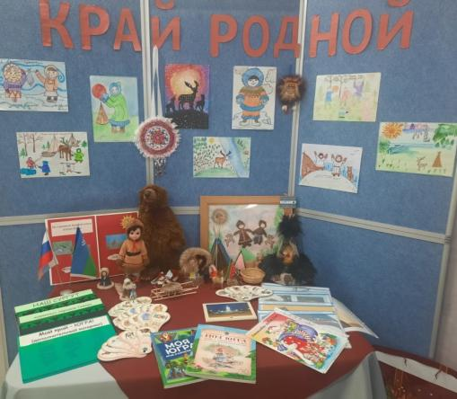
Зачем приобщать детей к культурным ценностям?
Это помогает развитию его способностей.
С ребятами БУ «Сургутский центр социальной помощи семье и детям» было проведено познавательное занятие «В гости к ханты». В первой части занятия обобщили уже имеющие знания детей о малой родине: отгадывали загадку о чуме, сложили из пазлов жилище ханты, побеседовали о традициях хантыйской семьи. Во второй части занятия, несовершеннолетние узнали о традиционных праздниках ханты и манси.
В заключение занятия был проведён мастер-класс по изготовлению традиционной куклы «Клюквинки».
Цель этого занятия: приобщение к культурным истинным ценностям, традициям коренных народов Севера.
Ребята с большим удовольствием выполняли трудную, интересную работу. Старались выполнить её аккуратно. Проявляли живой интерес к истории появления и создания кукол.
Информацию подготовила
воспитатель стационарного отделения Яремчук Т.И.

_______________________________________________

«Земля - наш общий дом!»

_______________________________________________
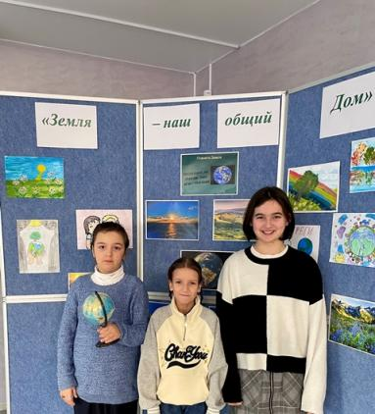
Регулярно с несовершеннолетними БУ «Сургутский центр социальной помощи семье и детям» проводятся экологические занятия. На этот раз для ребят было проведено занятие на тему «Земля - наш общий дом». Цель занятия - расширить представление ребят об экологических проблемах, которые возникают по вине человека, воспитать бережное отношение к природе и ко всему живому, побуждать к участию в природоохранных мероприятиях.
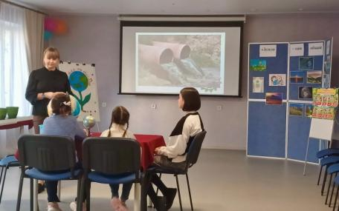
В ходе мероприятия ребята узнали, что такое экология, как нужно беречь природу и её ресурсы, какое влияние человек оказывает на окружающую среду и что нужно делать для того, чтобы сохранить наш общий дом – планету Земля. На занятии ребята совместно с воспитателем оформили плакат на данную тему и посадили комнатные растения.
Материал подготовлен
воспитателем И.И. Мухаметовой

_______________________________________________

«Волонтером быть здорово!»

_______________________________________________
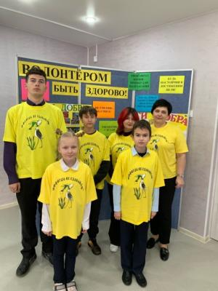
19 октября в БУ «Сургутский центр социальной помощи семье и детям» прошло открытое мероприятие - квест-игра «Волонтером быть здорово!»
Юные волонтеры движения «Шаги добра» приняли активное участие в разговоре о волонтерском движении, о его различных течениях в разные периоды времени, о значении добровольческой помощи в жизни нашей страны и каждого человека, кто в ней нуждается.
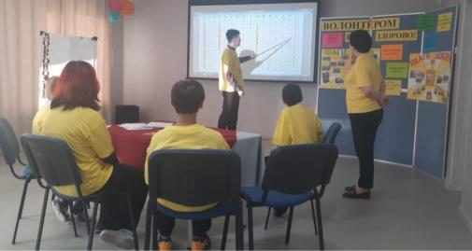
На квесте для ребят были подготовлены тематические задания, выполняя которые, они называли черты характера, которыми должен обладать волонтер, принципы волонтерской деятельности. Вспомнили о различных направлениях работы волонтеров. С легкостью составляли пословицы, отвечали на вопросы, исполнили гимн волонтерского движения «Шаги добра». Юные «шаговцы» вспомнили о проделанной работе за 2023, которая была отражена в презентации «Наши добрые дела», обсудили и запланировали, какую добровольческую работу могут выполнить они сами в будущем.
Пройдя все испытания, ребятами был сделан вывод, что волонтерская работа приносит не только удовлетворение от труда, но и ценное чувство того, что ты можешь своими усилиями привнести в мир что- то доброе, полезное, хорошее.
Быть волонтером – ЗДОРОВО! Ведь волонтерство - это еще и новые друзья, знакомства, новые знания, жизненный опыт и положительные эмоции!

Материал подготовлен
воспитателем стационарного отделения Н.В. Тынкевич

_______________________________________________

«Футбол – игра миллионов»

_______________________________________________

И пусть бушует океан страстей,
В том мире, называемом – футболом,
Игра, соединив сердца людей,
Нам радость преподносит новым голом!

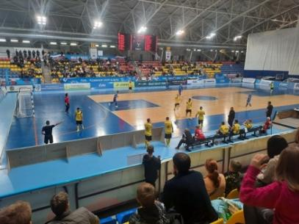
Футбол – командный вид спорта, цель которого забить как можно больше мячей в ворота соперника ногами или другими частями тела, но только не руками.Сложно найти человека, который ничего не знает о футбольных правилах и не любит играть в футбол. В этот командный вид спорта играют с детства, и ребята стационарного отделения БУ «Сургутский центр социальной помощи семье и детям» не исключение.
14 октября ребята были приглашены в СОК «Энергетик» на матч МФК «Факел» (Сургут) и МФК «Волга» (Ульяновск). Сургутяне играли хорошо, очень старались, показали быстроту реакции, координацию движений, мгновенную ориентацию в пространстве, ловко вели ногой мяч, преодолевая все препятствия, и забивая гол за голом. В концовке игры тренерский штаб «Волги» попытался спасти игру за счёт замены вратаря. Но риск не оправдал себя — хозяева дважды «наказали» «Волгу» за чрезмерное увлечение атакой. Итог — 5:2 в пользу «Факела».
Мальчишки и девчонки получили заряд положительных эмоций и гордость за наших спортсменов. И кто знает, может быть из ребят кто – то в будущем станет известным футболистом.
Мы также хотим выразить слова благодарности Зыкиной Наталье Викторовне за чуткое внимание к детям и предоставленную возможность посетить матч.
Футбол – не просто игра, это удовольствие, восторг и праздник!

Материал подготовлен воспитателем
стационарного отделения
Л.С. Цоколаевой

_______________________________________________

Мастер-класс «Кукла-Ангел»

_______________________________________________

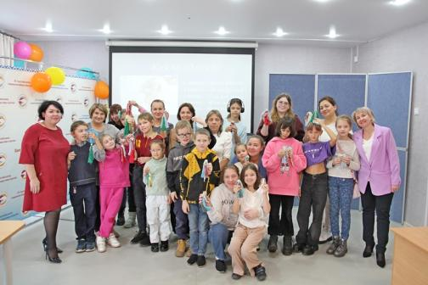
В субботний день 21 октября состоялся творческий мастер класс по изготовлению Куклы - Ангела в технике макраме с участниками семейного клуба «Мастерская семейного счастья», организованного на базе БУ «Сургутский центр социальной помощи семье и детям».
Нежный ангелочек, созданный вручную из натуральных материалов, которого не хочется выпускать из рук – это полностью готовый подарок для близкого человека: мамы, бабушки, друзей. Такой подарок украсит любой интерьер, станет елочной игрушкой на праздничной елке или оригинальным подарком на День Ангела, Рождество, Новый год или Крещения.
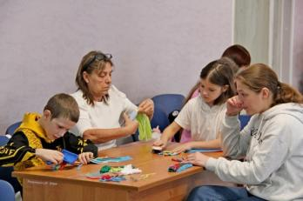
Мастера макраме Айгуль Утепова и Елена Весельева рассказали историю макраме, техники его исполнения. Куколка - Ангел стала результатом интересной творческой работы для участников семейного клуба. Дети и родители вместе творили, обменивались идеями и воплощали свои творческие фантазии в жизнь. Все участники получили не только навыки макраме, но и незабываемые впечатления и воспоминания!
Мастер-класс «Кукла-Ангел» в технике макраме был удивительным событием, объединившим детей и их родителей в мире творчества и искусства. Мы стремимся к тому, чтобы каждое мероприятие, организованное нами, оставалось незабываемым и полезным для всех.
Следите за новостями и будьте готовы к новым захватывающим, творческим событиям!

_______________________________________________

«Где блины, там и мы!»

_______________________________________________
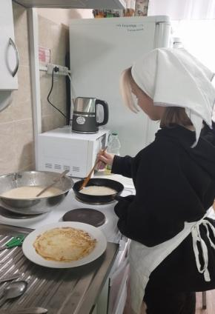
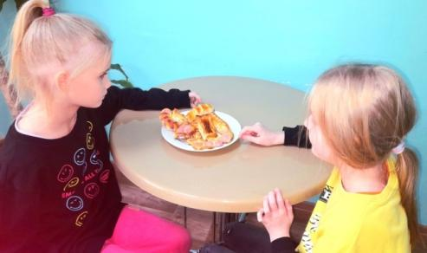
Уже не первый год в группе девочек стационарного отделения БУ «Сургутский центр социальной помощи семье и детям» проходят кулинарные занятия. Кулинарный кружок дает возможность девочкам научиться готовить бюджетно и разнообразно, раскрыть свой творческий потенциал, получить новые навыки по приготовлению блюд. Не секрет, что готовить самому более рациональный способ ведения домашнего хозяйства, А так же можно получить массу положительных эмоций через общение, гармонизировать взаимоотношения в группе. Приготовление вкусной пищи делает детей более счастливыми, ведь за столом так хочется пообщаться, поделиться новостями и просто порадоваться, внести некое разнообразие в будни. Обрести эмоциональное и душевное состояние гармонии и покоя.
22 октября прошел кулинарный мастер-класс по приготовлению блинов. Ребята с удовольствием приняли участие в процессе приготовления теста. Выпечка блинов оказалась для всех очень увлекательным и занимательным занятием. Умение самостоятельно выпекать блины пригодится им всегда, ведь каждому человеку приятно приготовить своим близким вкусные блюда.
После приготовления ребята собрались за столом, что бы отведать самостоятельно приготовленные блины за чашкой чая с аппетитным сгущенным молоком.

Материал подготовлен
воспитателем стационарного отделения Е.Н. Попковой

_______________________________________________

«Дедушки и бабушки, будьте с нами рядышком!»

_______________________________________________
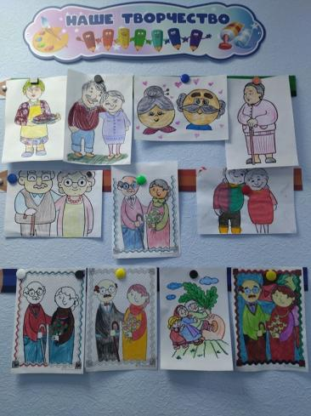
Бабушки и дедушки очень важная частичка семьи. Они — одни из самых дорогих людей в жизни каждого человека. Более того, они — важная частичка детства! Их любовь, забота, драгоценное время, проведенное вместе с внуками — неоценимы и безмерно дороги.
В нашей стране существует немало дат, которые россияне празднуют с удовольствием. Россияне отмечают День Бабушек и Дедушек 28 октября – в последние осенние дни, когда так хочется сохранить побольше тепла перед началом долгой зимы, вспомнить своих родных, поговорить с ними по душам. Это время выбрано не случайно, ведь именно в конце октября, по славянской традиции, всегда проводились ритуалы почитания семьи и предков. Сегодня, как и в старые добрые времена, в становлении молодой семьи и воспитании внуков, старшее поколение играет очень большую роль. Они по-прежнему являются источником любви и мудрости, тепла и заботы.
В БУ «Сургутский центр социальной помощи семье и детям» ребята стационарного отделения вспомнили своих родных, приняли участие в творческой деятельности «29 октября – День бабушек и дедушек в России», оформили выставку рисунков. Надеемся, что наша выставка и поздравления помогут детям выстроить добрые и хорошие взаимоотношения со старшим поколением. Это лишь малая доля благодарности пожилым людям за их труд, доброту и ласку.

Материал подготовлен воспитателями стационарного отделения
Яремчук Т.И., Попковой Е.Н.

_______________________________________________

«В спорте – наша сила»

_______________________________________________

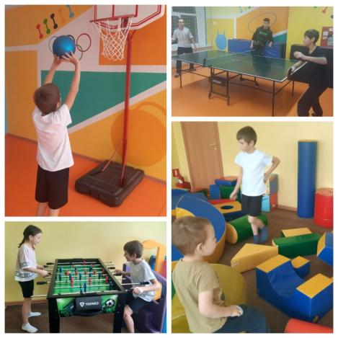
Спорт ребятам очень нужен!
Мы со спортом крепко дружим!
Спорт — помощник, спорт — здоровье,
Спорт — игра, физкульт-ура!
Здоровый образ жизни – важнейшая ценность любого человека, которая особенно необходима в детском возрасте, когда психика и тело ребенка еще только формируются.
Ребята стационарного отделения БУ «Сургутский центр социальной помощи семье и детям» тоже ведут здоровый образ жизни, очень любят заниматься в спортивном зале, ведь для каждого ребенка спорт – это не только развитие силы и выносливости, тренировка тела, но еще и воспитание характера. Спорт помогает стать увереннее и решительнее, появляется дисциплина и целеустремленность. Вот и свой выходной мальчишки и девчонки провели с пользой для здоровья. Малыши занимались в шариковом бассейне, проявив себя в качестве строителя и архитектора, строили из мягких модулей дома и башни, играли в настольный футбол, а подростки - в настольный теннис. А кто – то просто наблюдал, как неугомонный шарик ловко перепрыгивает с одной половины поля на другую и звонко щелкает по поверхности теннисного стола.
В ходе проведения таких мероприятий ребята учатся чувству взаимопомощи, сопереживания и ответственности!

Материал подготовлен воспитателем
стационарного отделения
Л.С. Цоколаевой

_______________________________________________

«В стране веселых каникул»

_______________________________________________
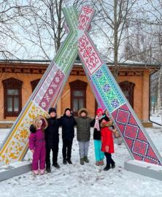
Вновь в период осенних каникул с 30.10.2023 по 03.11.2023 БУ «Сургутский центр социальной помощи семье и детям» распахнул свои двери для ребят из семей военнослужащих специальной военной операции. Зазвучали детские голоса и смех в развивающих мастерских, спортивном зале, в игровых комнатах.
10 мальчишек и девчонок в возрасте 7 – 12 лет в первой половине дня посещают осеннюю площадку кратковременного пребывания, осваивая программу «Разноцветная игра».
Специалистами учреждения для ребят запланированы экскурсии, мастер – классы, а также встречи с интересными людьми, спортивные, интеллектуальные, познавательные занятия и игры.
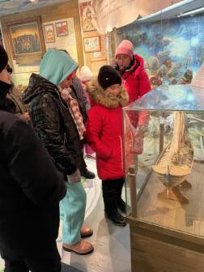
В ходе игровых тренингов ребята быстро подружились друг с другом и уже в конце дня обменивались номерами телефонов, договариваясь и планируя встречи.
31.10.2023 состоялась экскурсия в музейный комплекс «Старый Сургут». Ребята посетили несколько выставочных экспозиций, узнали историю образования Ханты-Мансийского автономного округа, познакомились с жизнью и бытом коренных народов Севера. Несовершеннолетние живо интересовались, как устроено стойбище народа ханты, как проходит охота и рыбалка у мужского населения и чем в это время занимаются женщины и дети. Не стесняясь, задавали интересующие вопросы и с удовольствием делились ранее полученными знаниями.
По словам ребят, экскурсия принесла много новых знаний, эмоций и впечатлений. Не подвела и погода. Группе удалось погулять по музейному комплексу, рассматривая старинные дома, слушая истории и, конечно же, фотографироваться.

Материал подготовлен:
В.В. Сальковой, специалистом по работе с семьей

_______________________________________________

Мастер-класс «Северный олень»

_______________________________________________
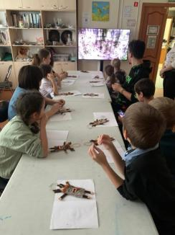
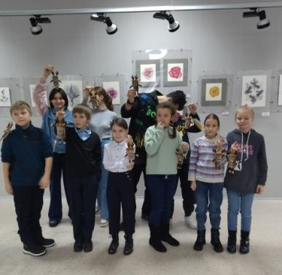
Ребята БУ «Сургутский центр социальной помощи семье и детям» посетили галерею современного искусства «Стерх», где с ними провели незабываемый мастер-класс, посвященный уважаемому животному у ханты - Северному оленю. В первой части занятия были обобщены уже имеющие знания детей об оленях, как выглядит животное, чем питается, как добывает себе еду, где обитает, чем полезен для коренного народа Севера. Во второй части с детьми был проведен мастер-класс по изготовлению из фетра и меха игрушки поделки «Северного оленя». В заключение занятия ребятам показали познавательный видео-ролик: «Почему олени собираются в круг?»
Цель занятия: приобщение к национальному культурному наследию хантыйского народа. Развивать мелкую моторику, творческое воображение. Воспитывать аккуратность в работе.
Очень интересно, весело, познавательно прошёл мастер-класс. Царила по-настоящему теплая, творческая атмосфера. У каждого ребенка получился свой неповторимый олень.
Материал подготовлен воспитателями
стационарного отделения
Тынкевич Н.В., Яремчук Т.И.

_______________________________________________

Мультфильм «Элементарно»

_______________________________________________
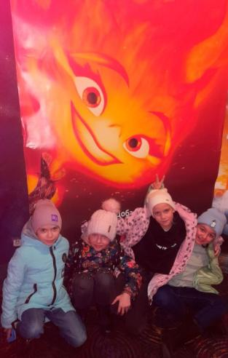
Ребята стационарного отделения БУ «Сургутский центр социальной помощи семье и детям» в осенние каникулы посетили кинотеатр Галактика в ТРЦ Союз. Мультфильм «Элементарно» вызвал сильные эмоции у мальчишек и девчонок. Непростая история, которая рассказывает о вечных ценностях: семья, любовь, взаимовыручка, позитивные взаимоотношения, никого не оставила равнодушным. Мультфильм затрагивает много серьезных проблем. Тема отделения от родителей, когда у тебя возникает желание пойти своей дорогой. Тема умения постоять за себя, и отказать, если для тебя так будет лучше. Также проблема того, что родители не общаются с детьми, не интересуются их проблемами, не живут их мечтами. Очень тонко показана грань между отношением к жителям разных стихий, в реальной жизни это отражается в расовой дискриминации.
В фильме есть множество очаровательных и веселых моментов. Главная героиня несет положительный пример, у нее есть увлечения и любовь к семье, ей трудно сделать выбор в пользу своих интересов. Она и ее друг доказали, что любовь может сломать все преграды. В мультфильме показано, что такое преданность и поддержка, как необходимо принимать слабости близких людей.
Большое спасибо представителям кинотеатра «Галактика» за регулярную возможность смотреть новинки кинематографа.

Материал подготовлен воспитателем
стационарного отделения Е.Н. Попковой

_______________________________________________

«Семейный МФЦ»

_______________________________________________
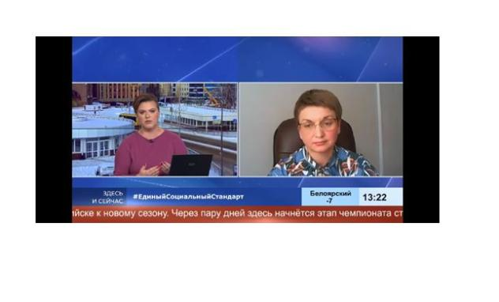
Югра продолжает работу по внедрению регионального социального стандарта, в рамках которого будут открыты семейные многофункциональные центры в Ханты-Мансийске — в декабре текущего года и в БУ ХМАО-Югры «Сургутский центр социальной помощи семье и детям» — в начале марта 2024 года.
Директор БУ «Сургутский центр социальной помощи семье и детям» Галина Федоровна Ронжина приняла участие в прямом эфире «Здесь и сейчас» на телеканале «Югра». Галина Федоровна ответила на главные вопросы и рассказала о планируемой работе семейного МФЦ на базе учреждения.
Задача проекта семейных МФЦ: предоставить семьям с детьми, попавшим в трудную жизненную ситуацию, комплекс необходимых услуг в режиме «одного окна». При обращении семьи получат помощь по самым разным вопросам.
Акцент семейных МФЦ сделан на межведомственное взаимодействие. Поэтому большинство документов и справок, подтверждающих права на получение тех или иных услуг, сотрудники центров могут запрашивать у представителей смежных ведомств без участия граждан. Также один из приоритетов — проактивная работа с семьями.
Напомним, что региональный социальный стандарт является частью Национальной социальной инициативы Агентства Стратегических Инициатив. Югра, как одни из лидеров российских регионов по качеству жизни, вошла в число пилотных субъектов по созданию семейных МФЦ.

Важный аспект – усиление горизонтального межведомственного взаимодействия, которое позволит югорчанам меньше заниматься документами. Бюрократические структуры должны будут разобраться с этим самостоятельно и напрямую, без привлечения клиентов. Семейные МФЦ нацелены на обеспечение доступности услуг в различных жизненных ситуациях и являются ключевым элементом в стремлении региона к повышению качества жизни своих граждан.

_______________________________________________

«Об участии во Всероссийской уличной акции #ДарюТепло»

_______________________________________________
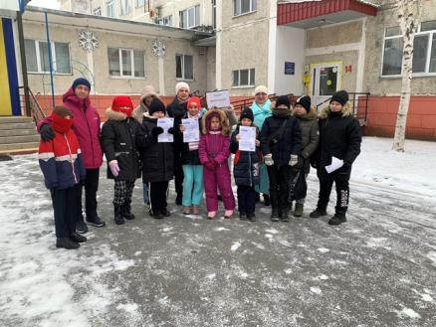
С 4 по 6 ноября 2023 года состоялась Всероссийская уличная акция #ДарюТепло!, которую проводит Федеральный центр развития программ социализации подростков. В этот раз тема события – День народного единства!
Акция #ДарюТепло направлена на информирование подростков на улице о доступных, развивающих, безопасных и бесплатных способах проведения свободного времени в их городе, а также на вовлечение специалистов в уличную социальную работу с подростками.
Специалисты бюджетного учреждения Ханты-Мансийского автономного округа – Югры «Сургутский центр социальной помощи семье и детям» приняли активное участие в этой акции.
В период акции наши волонтеры рассказывали подрастающему поколению об увлекательных и полезных способах проведения свободного времени в городе Сургуте. Ведь иногда так важно найти занятие, которое не только развлечет, но и поможет развиваться и расти!
В городе Сургуте много доступных, развивающих, безопасных и бесплатных мест, где подростками с интересом можно провести свой досуг.
Кружки и секции, где можно заниматься спортом, музыкой, рисованием или даже программированием. Стоит только попробовать разные направления и найдется то, что будет по душе!
Библиотеки. Здесь любой желающий найдет не только книги, но и настольные игры, журналы и даже компьютеры с доступом в интернет. Можно также посетить читальный зал или послушать лекции.
Галереи и выставки. В нашем городе существуют интересные музеи и выставки, которые стоит посетить. После посещения знаний о своем городе и его истории станет больше!
Кинотеатры города. В кинотеатре можно посмотреть фильмы, которые точно понравятся вам и вашим друзьям.
Это и многое другое было прописано в листовке, которую раздавали специалисты подросткам. В нашем городе работает множество интересных кружков, секций и клубов, где вы можете проводить свободное время с пользой для себя и своего развития. Мы приглашаем вас посетить наши библиотеки, музеи, выставки и другие культурные учреждения, где вы сможете узнать много нового и интересного о нашем городе и его истории.
Желаем вам приятного времяпрепровождения в нашем городе Сургуте!

_______________________________________________

«Весёлые старты»

_______________________________________________
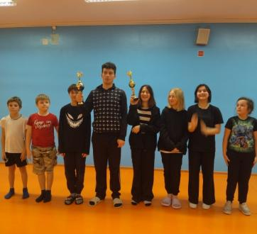
3 ноября в БУ «Сургутский центр социальной помощи семье и детям» прошли «Веселые старты», посвященные Дню народного единства.
Физкультура и спорт совершенствуют и развивают не только тело, но и дух, воспитывают дисциплину, мужество, закаляют волю.
Для ребят были подготовлены различные спортивные конкурсы с большими и малыми мячами, с обручем. Разделившись на две команды, выбрав капитанов, дети с легкостью прошли все задания.
В таких эстафетах, как «Кто быстрее», «Пробеги змейкой», «Кто быстрее передаст мяч», «Кто меткий», «Ведение мяча рукой», «Перепрыгни через обруч», «Не урони мяч»
и т.д. ребята изо всех сил старались прийти к финишу первыми.
Спортивный задор и желание добиться победы захватывали соревнующихся на столько, что они не замечали происходящего вокруг. По итогам соревнований победу одержала команда мальчиков. Обе команды получили свои кубки.
Веселые старты стали настоящим праздником спорта и здоровья! Ребята, участвуя в «Веселых стартах», почувствовали себя большой, единой семьей!

Информация подготовлена
специалистом по работе с семьей В. Ю. Отрадном
и воспитателем Т. И. Яремчук

_______________________________________________

«День народного единства»

_______________________________________________
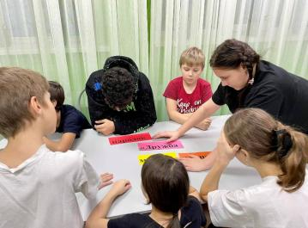
Россия – великая и могучая страна. На ее территории много лесов и полей, гор и равнин, рек, озер и морей. Очень часто на Россию нападали враги, чтобы завладеть ее просторами и покорить ее народы. Не раз приходилось храбрым русским воинам защищать Родину.
День народного единства — уникальный официальный государственный праздник, который совпадает и с церковной датой — Днем иконы Казанской Божьей матери. Со времен первого царя Романовых, Михаила Федоровича, на Руси почитают Казанскую икону Божьей матери. В народной памяти она связана с освобождением Москвы от польско-литовских интервентов войсками земского ополчения. В 1579 году икона была обретена в Казани. Богоматерь явилась девочке Матроне и указала ей место, где будет найдена чудотворная икона, которая спасет Россию от иноземных захватчиков.
День народного единства - это праздник, который напоминает нам, что наша сила заключается в дружбе, сплоченности, в уважении и терпимости к людям, культурам, странам. Именно об этом с ребятами БУ «Сургутский центр социальной помощи семье и детям» была проведена викторина «Дружба народов - мир на планете».
В начале занятия ребятам рассказали об истории возникновения этого праздника. С интересом и энтузиазмом ребята отвечали на все вопросы викторины. В итоге викторины участникам игры раздали сладкие призы.

Материал подготовлен воспитателям
И.И. Мухаметовой

_______________________________________________

«Мы такие разные, мы такие классные»

_______________________________________________

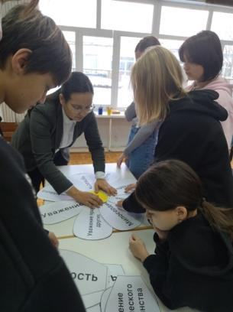
Дети БУ «Сургутский центр помощи семье и детям» посетили городскую детскую библиотеку по адресу пр. Дружбы 11а. Было проведено мероприятие, посвященное Дню народного единства. С подростками провели познавательный информационный час.
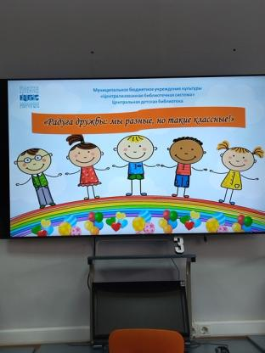
Детей познакомили с праздником «День народного единства». Из видеоролика ребята узнали, какие национальности живут в России. Из познавательной беседы – о разнообразии национальной кухни, национальных костюмах, танцах, песнях. Ребятам были предложены игры: «Доскажи словечко» доброе, теплое; «Добро и зло», «Игра-аплодисменты», «Узнай героя мультфильма». В конце мероприятия ребята собрали «цветок-толерантности». Цель мероприятия: раскрытие значения и роль праздника, как дня сохранения единства народа, начало государственности. Воспитывать интерес к изучению истории своей страны, чувство патриотизма, ответственности за судьбу своей страны.

Информация
подготовлена воспитателем Яремчук Т.И.

_______________________________________________

«У нас в гостях кукольный театр»

_______________________________________________

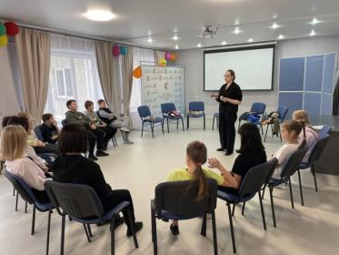
Кукольный театр является неотъемлемой частью в воспитании и развитии современного ребенка. Благодаря своей яркости, красочности и динамике он привлекает внимание юного зрителя.
Детский кукольный театр имеет воспитательное влияние на детей всех возрастов, способствует их культурному, нравственному и духовному развитию. Для ребенка посещение театра всегда радостное событие, вызывающее положительные эмоции, так как театр имеет множество средств воздействия, таких как музыка, яркие декорации, образы, костюмы, поучительный сюжет.
01.11.2023 в рамках программы «Домашний театр» в БУ «Сургутский центр социальной помощи семье и детям» для несовершеннолетних, посещающих осеннюю площадку кратковременного пребывания и ребят, проживающих в стационарном отделении учреждения, состоялось тематическое занятие, организованное специалистами МАУ «Многофункциональный культурно-досуговый центр «Порт». Актриса – кукловод Абдуллина В.Ю. познакомила ребят с историей создания кукол и возникновения кукольного театра. Несовершеннолетние узнали о том, что бывают куклы пальчиковые, настольные, бибабо, перчаточные, партерные, марионетки, интерьерные и куклы-декорации. Ребята смогли посмотреть и поиграть с куклами, придуманными еще в прошлом веке, поразмыслить и представить, какие куклы будут «жить» в будущем. Ребята смогли попробовать свои способности в актерском мастерстве: они соревновались в декламировании артикуляционных скороговорок, сочинили и показали сказку с очень необычным и веселым сюжетом.
Финалом встречи стала театрализованная постановка, где каждый из присутствующих выполнял свою определенную роль. Все ребята с удовольствием принимали участие, старались проявить свои лучшие способности и конечно веселились.
Материал подготовлен:
В.В. Сальковой, специалистом по работе с семьей

_______________________________________________

«Права и обязанности подростков»

_______________________________________________
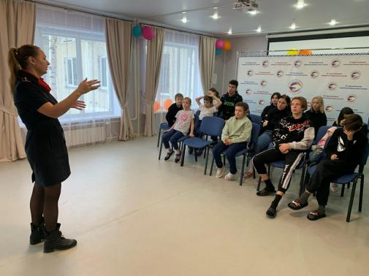
С целью профилактики правонарушений и преступлений среди несовершеннолетних в БУ «Сургутский центр социальной помощи семье и детям» состоялась профилактическая беседа с подростками, проживающими в учреждении, с участием инспектора ОДН капитаном полиции Полянских Ю.В.
В разговоре с ребятами Юлия Валерьевна затронула следующие темы: «Административные правонарушения и преступления среди несовершеннолетних», «Профилактика нецензурной лексики среди подростков», «Здоровый образ жизни и безопасность».
В своей беседе инспектор коснулась вопросов ответственности за совершение таких преступлений, как кража, грабеж, вымогательство, причинение телесных повреждений. Подросткам было разъяснено, с каких лет наступает уголовная ответственность, какие наказания применяются за совершение тех или иных правонарушений. Было обращено особое внимание о вреде употребления спиртных напитков, табака, других вредных веществ.
В разговоре с несовершеннолетними сотрудник полиции рассказала о том, как не стать жертвой преступления. Были подняты вопросы безопасности жизни и здоровья, а также ответственности за сохранность личных вещей.
Ребята с большим вниманием слушали инспектора и получили ответы на все интересующие их вопросы.
Материал подготовила
воспитатель стационарного отделения Н.В. Тынкевич

_______________________________________________

«Экскурсия в Музей нефти и газа»

_______________________________________________

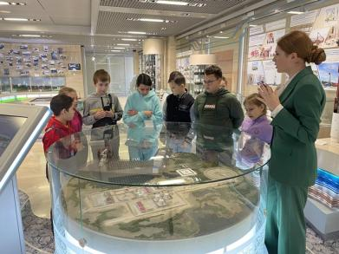
Для ребят, посещающих осеннюю площадку кратковременного пребывания, была проведена экскурсия в Музей нефти и газа ПАО «Сургутнефтегаз», где они смогли познакомиться с историей развития нефтегазовой отрасли, узнать о ее значении для мировой экономики и науки, а также увидеть уникальные экспонаты, связанные с этой сферой.
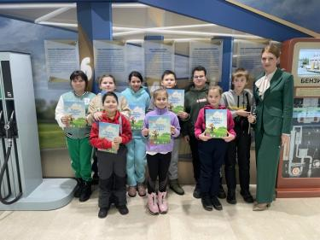
Музей Нефти и Газа - это не только место, где можно узнать много нового и интересного, но и место гордости за достижения нашей страны в области энергетики. Здесь любой найдет ответы на множество вопросов, связанных с добычей, переработкой и использованием нефти и газа в различных отраслях промышленности.
На экскурсии мальчишки и девчонки увидели множество экспонатов, демонстрирующих развитие технологий, от первых примитивных приспособлений до современных автоматизированных систем. Особое внимание на экскурсии уделено истории открытий и развития крупнейших месторождений нефти и газа, а также знаковым событиям в истории нефтегазовой отрасли.

Материал подготовлен:
В.В. Сальковой, специалистом по работе с семьей

_______________________________________________

«А знаете ли вы сказки?»

_______________________________________________

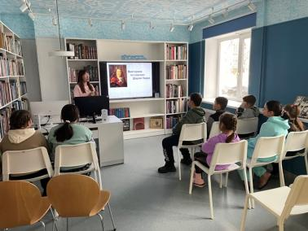
Поход в библиотеку - это всегда увлекательно и интересно. Вот и в этот раз для ребят, посещающих осеннюю площадку кратковременного пребывания, организованную на базе нашего учреждения, было проведено познавательное мероприятие «Викторина по сказкам Ш. Перро». Встреча походила в городской библиотеке № 21. Специалисты подготовили обзорную экскурсию по залам библиотеки, на которой были представлены книги – новинки в различных жанрах (научные, художественные, фэнтези, приключения и т. п.). Рассказали и показали ребятам, зачем в библиотеке находятся компьютеры, когда и как ими можно пользоваться.
В викторине, которая проходила в форме интерактивной игры, приняли участие все ребята. За каждый правильный ответ они получали фишки, и это привело к некому веселому соревнованию. Нужно было не просто назвать сказку или ее персонажа, а вспомнить малейшие детали сюжетов из произведений Шарля Перро. Были подобраны и знакомые для ребят сказки, такие как «Красная шапочка», «Золушка», «Спящая красавица», «Мальчик-с-пальчик» и ещё неизвестные: «Синяя борода», «Ослиная шкура», «Рике с хохолком», «Замарашка», но это ребят совсем не смущало, они весело придумывали новых героев и их приключения. В завершении участникам викторины был предложен к просмотру музыкальный мультфильм «Кот в сапогах», 1968 года выпуска, что произвело на детей большое впечатление. Весь оставшийся день ребята делились друг с другом полученными знаниями и впечатлениями.
Материал подготовлен:
В.В. Сальковой, специалистом по работе с семьей

_______________________________________________

«Осенние каникулы»

_______________________________________________
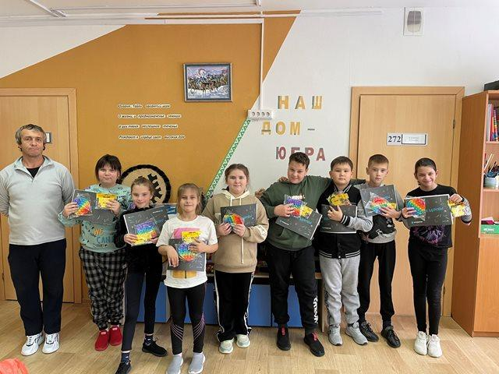
Быстро пролетела неделя осенних каникул, наполненная новыми знакомствами и событиями.
Специалисты центра постарались, чтобы несовершеннолетние, посещающие осеннюю площадку кратковременного пребывания, провели эти дни с пользой.
Прежде всего, конечно, мы хотели, чтобы ребята обрели новых друзей и для этого были организованы интересные встречи, веселые походы и экскурсии, познавательные мероприятия и спортивные соревнования. Но, больше всего, как нам кажется, ребятам запомнятся мастер- классы, когда в совместной деятельности можно было помочь, подсказать или поделиться своим опытом, вот тогда и рождалась настоящая дружба.
А наши занимательные эксперименты! Вы в детстве проводили опыты? А наша осенняя смена – да! И это было очень увлекательно и весело.
Вот и ребята отправились в школу, а наши мастерские еще помнят их голоса, смех, споры и рассуждения. И очень хочется верить, что наше желание исполнилось. И ту дружбу, что завязалась на нашей смене, ребята пронесут долго- долго!

Материал подготовлен:
В.В. Сальковой, специалистом по работе с семьей

_______________________________________________

«Скворечник - домик для птиц»

_______________________________________________

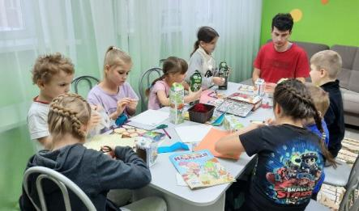
Поможем птицам, дети!
Они ведь так малы,
Давайте не забудем
Их в долгий день зимы
Зима – трудное время года для птиц, особенно если она суровая и многоснежная. Большое количество птиц погибает именно в холодное время года. Морозы птиц не пугают, пугает зимняя бескормица.
Чтобы как-то помочь птицам, ребята стационарного отделения БУ «Сургутский центр социальной помощи семье и детям» 12 ноября, в Синичкин день, с огромным желанием приняли участие в акции «Скворечник – домик для птиц». Ребята смастерили кормушки для зимующих птиц из разных картонных коробок. К заданию мальчишки и девчонки отнеслись творчески и ответственно. Кормушки получились оригинальными, у каждого на свой вкус! Ребята вместе с воспитателем повесили на деревьях на территории детской площадки. Теперь осталось только не забывать насыпать корм для птиц.
Цель акции - узнать о Синичкином дне, который отмечается на Руси с давних пор, пробудить в детях чувства милосердия и сострадания к братьям нашим меньшим, а также сохранить численность птиц родного края, облегчая жизнь пернатых друзей в суровую зимнюю погоду.
Именно через беседы, познавательные занятия и наблюдения дети узнают о различных видах птиц своей местности, а также характерные особенности их внешнего вида и поведения.
Мы призываем всех желающих помочь птицам, присоединяйтесь к нам!!!

Материал подготовлен воспитателем
стационарного отделения
Л.С. Цоколаевой

_______________________________________________

«Не гуляй по железной дороге...»

_______________________________________________
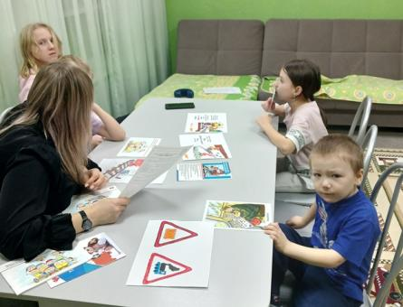
С несовершеннолетними стационарного отделения БУ "Сургутский центр социальной помощи семье и детям" было проведено занятие по профилактике и предупреждению детского травматизма на железной дороге.
Во время беседы о правилах поведения на железной дороге ребята обсудили различные ситуации, которые могут возникнуть при несоблюдении правил поведения на объектах железнодорожной инфраструктуры, ответили на вопросы викторины "Не гуляй по железной дороге", а также посмотрели видеоролик «РЖД предупреждает» о причинах детского травматизма на железнодорожном транспорте.
В результате несовершеннолетние закрепили знания о правилах поведения на объектах железнодорожного транспорта, узнали требования безопасности при нахождении вблизи объектов железнодорожного сообщения.
Материал подготовлен
воспитателями стационарного отделения
Н.М. Насыровой и И.И.Мухаметовой

_______________________________________________

«Мастер-класс по изготовлению фруктово-ореховых конфет»

_______________________________________________
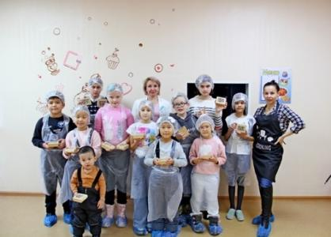
Для участников семейного клуба «Мастерская семейного счастья» и детей стационарного отделения 18 ноября состоялся кулинарный мастер-класс по изготовлению полезных фруктово-ореховых конфет.
Великая ценность каждого человека – здоровье. Лучшая пропаганда здорового образа жизни – это не только занятие спортом, но и здоровое питание.
Приготовление конфет из натуральных и полезных продуктов – это очень увлекательное мероприятие, которое заинтересовало детей всех возрастов. Профессиональный кондитер Наталья Пуртова поделилась личными секретами по приготовлению полезных конфет и раскрыла основной принцип их изготовления.
Побывать на таком мастер-классе - отличная возможность не только насладиться утонченными вкусами любимых всеми лакомств, но и научиться самостоятельно создавать разнообразные лакомства. Ведь даже сладкое лакомство может быть полезным, если приготовить простейшие кондитерские изделия из свежих или сушеных фруктов. Кстати, самые первые конфеты такими и были. В древности этим словом называли сухофрукты, вываренные в меду вместе с ароматными пряностями. Сейчас в качестве основы для сладостей выбирают орехи и крупы, детские смеси и творог, ягоды и даже овощи.
Измельченные в блендере сухофрукты и орехи создают поистине изысканный кулинарный шедевр из натуральных продуктов. Все продукты после измельчения снова перемешиваются вручную, пока смесь не становится однородной, вязкой и слегка липкой.
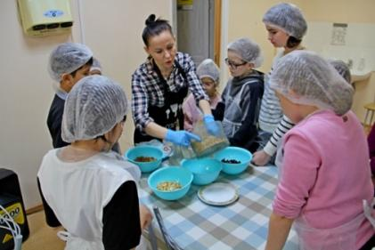
Когда масса была готова, дети скатали из неё шарики, обваляли их в кокосовой стружке и разложили конфеты в подарочные коробочки. Конфеты получились не только полезные, но и очень вкусные!
Пока дети занимались кулинарным творчеством и готовили лакомый сюрприз для своих родителей, психолог учреждения провел со взрослыми комплекс упражнений для расслабления мышц и нервной системы, снятия гипертонуса.
После окончания мастер-класса дети подарили лакомство своим родителям!
Все участники остались довольны, получили массу удовольствия от процесса, положительные эмоции и хорошее настроение!

Материал подготовлен
Буляковой С.С., специалистом по работе с семьей

_______________________________________________

«Семейный МФЦ – интеграция ресурсов помощи

семье и детям»

_______________________________________________
17 ноября 2023 года в бюджетном учреждении Ханты-Мансийского автономного округа – Югры «Сургутский центр социальной помощи семье и детям» было проведено собрание коллектива, на котором одной из тем было Открытие семейного многофункционального центра на базе учреждения.
Заместитель директора Лариса Владимировна Духовникова довела до сведения коллег, что Ханты-Мансийский автономный округ – Югра вошел в число пилотных регионов по созданию семейных многофункциональных центров. Проект реализуется при участии Фонда поддержки детей, находящихся в трудной жизненной ситуации. Общее руководство осуществляет Министерство труда и социальной защиты Российской Федерации.
Лариса Владимировна подробно ознакомила с информацией о реализации проекта по созданию семейных МФЦ, который направлен на модернизацию структуры социального обслуживания, исходя из потребностей семей с детьми. Семейные многофункциональные центры – это современный комплексный подход к социальному обслуживанию и сопровождению семей с детьми, нуждающихся в поддержке, это команда специалистов, способная оперативно и проактивно оказывать помощь в различных жизненных ситуациях, в том числе дистанционно либо с выездом на дому.
Основными приоритетами в работе Семейного МФЦ является высокое качество и доступность социальных услуг, максимальное внимание к потребностям конкретной семьи. На квалифицированную всестороннюю поддержку может рассчитывать любая семья с детьми, обратившаяся в центр. Именно в интересах семьи – не детей или родителей, а всей семьи – будут строить свою работу специалисты Семейного МФЦ.
Поводы для обращения в Семейный МФЦ могут быть разные: вопросы, касающиеся воспитания, обучения и развития детей, организация программы реабилитации или социальной адаптации для ребенка, получение, приобретение или обмен жилья, поиск работы и прочее. С любой затруднительной для семьи ситуацией специалисты команды новой службы будут работать до полного ее разрешения.
Своеобразный режим «все включено» позволит принимать и обрабатывать обращения от семьи по самым разным направлениям.
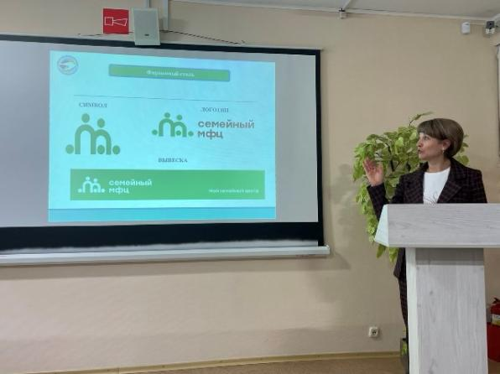
В современных программах помощи, предлагаемых Семейными МФЦ, основное внимание уделяется правильной маршрутизации семьи. Маршрутизация – это рациональное продуманное движение клиента по системе учреждений и организаций разной ведомственной принадлежности и форм собственности с целью решения проблем семьи. Маршрутизация семьи позволяет максимально персонифицировать процесс, сделать понятным и удобным получение услуг. А также помогает мотивировать граждан на проактивный формат решения сложных жизненных ситуаций, подразумевающий сознательное и ответственное участие всей семьи, готовность всех членов семьи включиться в процесс преодоления трудной ситуации.
Одним из основных акцентов в работе Семейного МФЦ – проактивное, т.е. инициативное информирование семей по доступным видам поддержки/услуг в связи с возникновением различных жизненных ситуаций (рождение ребенка, инвалидность ребенка, многодетность). Акцент в работе Семейного МФЦ будет сделан и на межведомственное взаимодействие. Поэтому команда Семейного МФЦ должна располагать различными возможностями, чтобы оказать любой обратившейся семье всю необходимую поддержку. И не только силами одного учреждения, но и мобилизовав имеющиеся в территории ресурсы социальной сферы, системы здравоохранения и образования, бизнеса.
В каждом из Семейных МФЦ по принципу «одного окна» предусмотрены отделения:
- первичного приема, специалисты которого занимаются оперативной обработкой обращений, осуществляют консультирование семей, ориентируют семьи в получении услуг;
- экстренной психологической помощи и экстренного реагирования,
- оказания социальных услуг и социального сопровождения.
Национальным фондом поддержки детей, находящихся в трудной жизненной ситуации, утверждено Руководство по применению фирменного стиля Семейного многофункционального центра: символ и логотип Семейного МФЦ. Символ - семья (папа, мама в ожидании ребенка, двое детей), буква «т» символизирует традиции.
Новый формат работы учреждения требует переосмысления своей работы каждым специалистом, кардинального изменения работы с семьей.
Ведь в Семейном МФЦ для семьи создается благоприятная, комфортная атмосфера, в которой все вопросы решаются оперативно, а внимание семьи концентрируется на помощи, которую ей оказывают. В итоге «ситуация комфорта» становится ключевым слагаемым успеха всей программы сопровождения.

_______________________________________________

«100 вопросов специалисту»

_______________________________________________

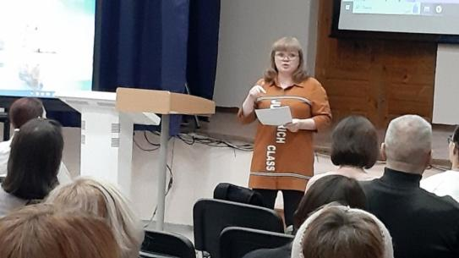
15 ноября 2023 в рамках проекта департамента образования Администрации г. Сургута «100 вопросов специалисту» в МБОУ СОШ №7 состоялась очередная встреча родителей с представителями учреждений системы профилактики безнадзорности и правонарушений.
Родительское собрание было посвящено теме буллинга, профилактике жестокого обращения и насилия в отношении детей.
Учреждение как субъекта системы профилактики представляла психолог Литвинова Иннесса Анатольевна, которая ознакомила родителей с различными формами и видами жестокого обращения, сексуального насилия, динамикой их формирования и степенью выраженности, как последствия насилия в отношении детей влияют на их физическое и психическое развитие. Также в ходе встречи обсуждались вопросы такой разновидности эмоционального насилия, как травля или буллинг и то, как родители могут противостоять психологическому насилию в отношении их детей.
В конце встречи родителям были розданы памятки по профилактике жестокого обращения и насилия, даны рекомендации.
Встречи родителей и специалистов субъектов системы профилактики продолжатся в декабре 2023 года и феврале 2024 года.

Информацию подготовил
психолог отделения социального сопровождения граждан
Литвинова И.А.

_______________________________________________

«Подросток: права, обязанности, ответственность»

_______________________________________________
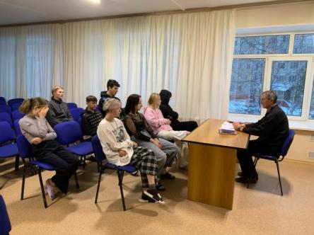
С целью повышения правовой грамотности молодежи, формирования основ законопослушного поведения, профилактики социально-опасных явлений и их последствий среди несовершеннолетних в актовом зале БУ «Сургутский центр социальной помощи семье и детям» была организована встреча подростков, проживающих в стационарном отделении, с юрисконсультом Учреждения Яновым Олегом Александровичем на тему «Подросток: права, обязанности, ответственность».
Во время мероприятия несовершеннолетние узнали, какую ответственность они могут понести за тот или иной вид правонарушения. Особое внимание было уделено ответственности за совершение административных и уголовных преступлений: о мерах административного воздействия, уголовной ответственности, возрасте, с которого она наступает, сроках лишения свободы за определённые виды преступлений.
Также не остался без внимания вопрос о преступлениях против жизни и здоровья, ведь часто ссоры и драки подростков приводят к тому, что их участники становятся фигурантами уголовных дел.
Обсуждались понятия правового сознания, правой культуры, активной гражданской позиции, толерантности. Подросткам проговаривали, как не попасть в деструктивные группы, как противостоять отрицательному влиянию асоциальных личностей, как относиться с пониманием к чувствам, чужому мнению, поведению, установкам, мировоззрению другого человека.
Ребята с большим вниманием слушали Олега Александровича, вступали в дискуссию и получали ответы на все интересующие вопросы.
В завершение встречи прозвучало напоминание ребятам, что за совершенные поступки надо отвечать. Отсутствие проблем с законом – гарантия того, что они смогут сами выбирать своё будущее и ошибки прошлого не смогут разрушить их планы на жизнь!

Материал подготовили
воспитатель стационарного отделения Н.В. Тынкевич,
юрист отделения социального сопровождения граждан О.А. Янов

_______________________________________________

«Итоги проведения

Всероссийского дня правовой помощи детям»

_______________________________________________

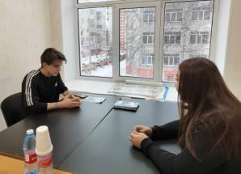
23 ноября 2023 года в целях защиты прав и законных интересов несовершеннолетних, повышения правовой грамотности и компетенции несовершеннолетних и их законных представителей на базе БУ «Сургутский центр социальной помощи семье и детям» был организован консультационный пункт бесплатной правовой помощи для семей города.
В работе консультативного пункта приняли участие помощник прокурора Прокуратуры г. Сургута Беляков Николай Николаевич; начальник отдела сопровождения несовершеннолетних подопечных, замещающих семей Управления социальной защиты населения, опеки и попечительства по городу Сургуту и Сургуткому району Одышева Ирина Владимировна; инспектор КУ «Сургутский центр занятости населения» Хадыева Аделина Валерьевна; юрисконсульт учреждения Янов Олег Александрович.
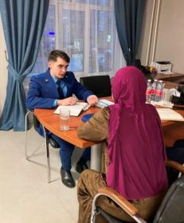
Рассматривались различные вопросы, такие как распределение материнского капитала; выделение долей в квартире, приобретенной с использованием средств материнского капитала, компенсации и меры социальной поддержки многодетной семьи; соблюдение прав и законных интересов несовершеннолетних детей; трудоустройство, обучение, назначение пособий лицам из числа детей-сирот и детей, оставшихся без попечения родителей; обучение женщин, находящихся в отпуске по уходу за ребенком до достижения им возраста 3-х лет в рамках федерального проекта «Содействие занятости» национального проекта «Демография»; решение жилищных проблем семей; разрешение конфликтных ситуаций в семьях и многие другие.
Уникальной возможностью обратиться за бесплатной правовой помощью к квалифицированным специалистам опеки и попечительства, социальной защиты населения, правоохранительных органов и иных субъектов системы профилактики безнадзорности и правонарушений воспользовались 20 человек.
Среди лиц, получивших правовое консультирование, женщины, оказавшиеся в трудной жизненной ситуации, родители, опекуны (замещающие родители), лица из числа детей сирот и детей, оставшихся без попечения родителей.

_______________________________________________

«День матери!»

_______________________________________________
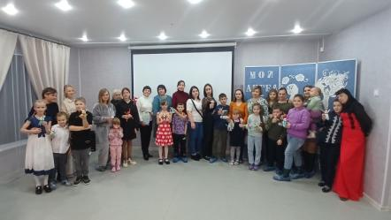
На свете добрых слов живёт немало,
Но всех добрее и нежней одно:
Из двух слогов, простое слово «ма-ма».
И нету слов роднее, чем оно!
В преддверии самого светлого и доброго праздника в БУ «Сургутский центр социальной помощи семье и детям» прошло праздничное мероприятие, посвященное Дню Матери.
В России День матери отмечается сравнительно недавно. Установленный Указом Президента Российской Федерации №120 от 30 января 1998 года, он празднуется в последнее воскресенье ноября, воздавая должное материнскому труду, их бескорыстной жертве ради блага своих детей и «в целях повышения социальной значимости материнства».
Это праздник, к которому никто не может остаться равнодушным.
В этот день хочется сказать слова благодарности всем матерям, которые дарят детям любовь, добро, нежность и заботу.
Перед началом мероприятия, заместитель директора Лариса Владимировна Духовникова поприветствовала и поздравила всех присутствующих с замечательным праздником – Днем Матери. Подарком для всех стало чтение стихотворений несовершеннолетними стационарного отделения и организованный творческий мастер-класс по изготовлению обереговой куклы-кормилки, который провели учителя технологии МБОУ СОШ 32 Кротова Ирина Геннадьевна и Красилова Галина Никифоровна.
Дети с мамами изготовили великолепные творения своими руками. Атмосфера праздника подарила женщинам хорошее настроение и положительные эмоции. Все женщины, которые находились на празднике, светились каким – то особым светом, светом любви, счастья и нежности.
В завершение мероприятия все участники были приглашены за чайный стол со сладостями, получили огромный заряд положительной энергии и яркие впечатления.
Праздник получился очень душевным, трогательным и добрым!
Уходя, мамы благодарили за доставленное удовольствие и праздничное настроение.
Материал подготовлен
воспитателем стационарного отделения Н.М. Насыровой
и специалистом по работе с семьей
отделения социального сопровождения граждан С.А. Шалагиной

_______________________________________________

«Мой ангел – Мама»

_______________________________________________

Мама — первое слово,
Главное слово в каждой судьбе.
Мама жизнь подарила,
Мир подарила мне и тебе.
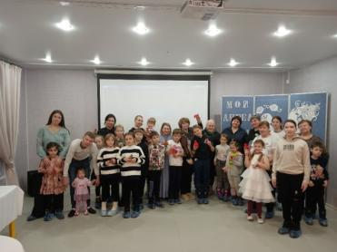
Указом Президента Российской Федерации от 30.01.1998 №120 учрежден ежегодный российский праздник - День матери. Праздник отмечается в последнее воскресенье ноября.
Во все времена мама была и остается самым главным и близким человеком для каждого из нас. Российских матерей всегда отличали щедрость души, преданность, самопожертвование, любовь и великое терпение. И сегодня они бережно хранят семейный очаг, учат детей добру, взаимопониманию, нравственности.
Накануне Дня Матери в БУ «Сургутский центр социальной помощи семье и детям» прошло тематическое мероприятие «Мой ангел - Мама», в котором приняли участие мамы, бабушки и несовершеннолетние из замещающих семей.
С приветственным словом и добрыми пожеланиями к гостям обратилась заместитель директора учреждения Лариса Владимировна Духовникова.
Специалисты учрежденич постарались создать на празднике атмосферу уюта, душевного тепла, любви и уважения к мамам.
Для дорогих и любимых людей звучали самые красивые поздравления, стихи и песни, танцы, подготовленные и ребятами, и специалистами учреждения. Для всех участников мероприятия был проведен мастер-класс по изготовлению хатыйской тряпичной куклы «Клюквинка».
Мероприятие закончилось дружеской беседой за чашечкой чая, где участники поделились полученными впечатлениями и добрыми словами.
День матери прошел очень трепетно и нежно.
Мамы и бабушки получили большое удовольствие от праздника и много положительных эмоций.

Материал подготовлен:
В.В. Сальковой, специалистом по работе с семьей

_______________________________________________

Кулинарный мастер-класс «Трайфл торт в стаканчике!»

_______________________________________________
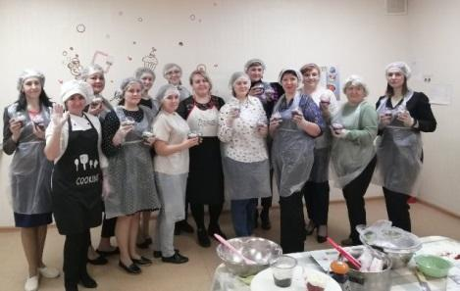
В честь самого трогательного дня в году, посвященного самой любимой и главной женщине - Маме, подарившей возможность жить и радоваться жизни 24 ноября в учреждении состоялся кулинарный мастер-класс «Трайфл торт в стаканчике!», для матерей - сотрудников учреждения.
На мероприятие, организованное специалистами и членами профсоюза учреждения, был приглашен опытный кондитер Неманова Марина Леонидовна, которая своими знаниями и умениями объединила всех желающих научиться готовить восхитительный классический десерт.
Трайфл (англ. trifle) – это традиционный британский десерт, состоящий из нескольких слоев. Основные компоненты традиционного трайфла включают в себя пропитанный бисквит, различный крем либо сливки, фрукты и желе. Важным аспектом трайфла является прослойка бисквитных слоев, которая создает удивительное сочетание вкусов и текстур. Десерт обычно сервируется в больших стеклянных чашах, либо в прозрачных стаканчиках, чтобы показать все слои этого удивительного десерта. Трайфл может быть украшен воздушными сливками, свежими фруктами, шоколадной стружкой, орехами, кондитерской посыпкой или мятой.
На мастер-классе участники познакомились с различными способами приготовления десерта - от выбора ингредиентов и подготовки, до гарнировки. Специалисты учреждения были вовлечены в процесс приготовления, задавали вопросы, осваивали технику украшения трайфла различными вариациями.
Организаторы мероприятия предоставили всем участникам необходимые материалы и инструменты, а также дополнительно рецепты и полезные советы для дальнейшего совершенствования и экспериментов в приготовлении трайфл тортов в домашних условиях.
Все получили массу удовольствия и хорошее настроение!
Мастер-класс «Трафл торт в стаканчике!» стал первым из серии кулинарных мероприятий, организованных для сотрудников в стенах учреждения.
Такое мероприятие является ярким примером профилактики профессионального выгорания и снижения эмоциональной нагрузки работников, незабываемые эмоции и хорошее настроение всех участников этому подтверждение!

Материал подготовлен
Буляковой С.С., специалистом по работе с семьей
отделения психологической помощи гражданам

_______________________________________________

Школа для родителей и опекунов

«Азбука счастливой семьи»

_______________________________________________

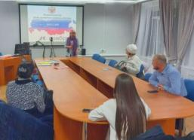
23 ноября в БУ «Сургутский центр социальной помощи семье и детям»
в рамках программы «Азбука счастливой семьи» для законных представителей детей-сирот и детей, оставшихся без попечения родителей, проживающих в замещающих семьях, проведено мероприятие с целью повышения правовой грамотности замещающих семей.
На встрече были освещены вопросы правового характера:
права и обязанности ребенка в замещающей семье;
профилактика правонарушений несовершеннолетних (подопечных) в рамках службы медиации.
Специалист по работе с семьей, медиатор Булякова Светлана Станиславовна, выступила с приветственным словом, рассказала замещающим родителям о правах и обязанностях детей, проживающих в семьях, о вопросах защиты прав и законных интересов, опекаемых (подопечных). А также обозначила в своем выступлении актуальные проблемы замещающих семей и пути их решения посредством применения восстановительной программы службы медиации, в рамках которой участники с помощью беспристрастной третьей стороны (медиатора) разрешают конфликт.
Замещающие родители активно задавали вопросы, приводили собственные примеры в решении подростковых проблем с детьми, делились своим опытом с другими семьями.
Психолог Иванова Валентина Николаевна продолжила встречу с освещением вопросов родительства: «Что такое привязанность и как она работает? Какие типы привязанности бывают?»; «Чем грозит нарушение привязанности?».
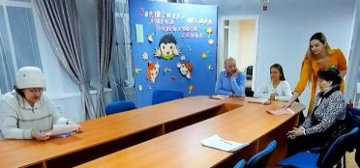
Привязанность ребенка, воспитывающегося в одной и той же семейной обстановке, развивается с первых дней жизни и формируется на основе удовлетворения самых простых потребностей. Многие полагают, что без этого чувства, формирующегося в детстве, по мере взросления человек лишается возможности проявлять привязанность (товарищество, дружбу, любовь), что влияет на процесс его социализации и может вызвать антисоциальное расстройство личности. Механизм проявления привязанности у детей основан на следующих факторах: дети не боятся взрослых; дети нуждаются в заботе со стороны взрослых; при разлуке со значимым взрослым подвержены чувству тревоги.
Закончилась встреча проведением упражнения «Деревце привязанности». Цель упражнения: определение форм и путей формирования здоровой привязанности у ребенка на первых этапах жизни в замещающей семье. Родители с огромным удовольствием выполнили данное им упражнение, и отметили встречу очень полезной!

Материал подготовлен
Буляковой С.С., специалистом по работе с семьей
отделения психологической помощи гражданам
и Ивановой В.Н. психологом
отделения психологической помощи гражданам

_______________________________________________

«Наличные деньги»

_______________________________________________
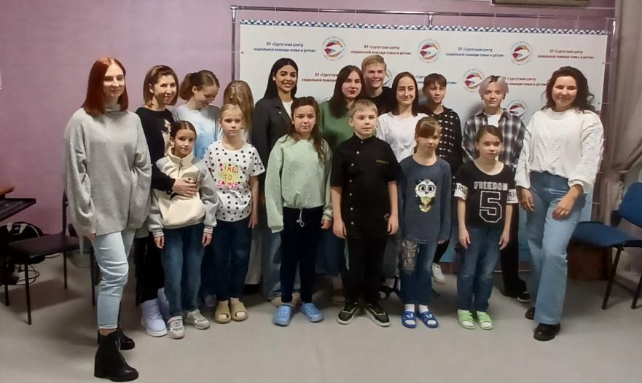
25 ноября в БУ «Сургутский центр социальной помощи семье и детям» в рамках программы по развитию финансовой грамотности для воспитанников детских домов, разработанной Благотворительным фондом «Вклад в будущее» при поддержке Сбербанка России, команда волонтеров Сургутского отделения Сбербанка начала новый цикл обучения финансовой грамотности для несовершеннолетних стационарного отделения.
Цель данного проекта — обучение воспитанников детских домов и реабилитационных центров разумному обращению с деньгами и безопасному финансовому поведению. У таких детей практически отсутствует частная собственность, а значит, не формируются механизмы ее защиты, поэтому они могут оказаться легкой добычей для мошенников.
На первом занятии «Наличные деньги» волонтеры Сбербанка в доступной и игровой форме учили детей разбираться в номиналах денег, рационально распределять свой бюджет и вести грамотный финансовый учет, действовать правильно, без риска для себя в реальной жизни и в стрессовых ситуациях.
Эти знания и умения помогут ребятам подготовиться к полноценной самостоятельной жизни.
Материал подготовил
воспитатель стационарного отделения Н.М. Насырова

_______________________________________________

V региональный форум

«Финансовая грамотность для всех»»

_______________________________________________

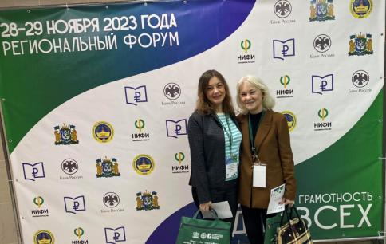
28-29 ноября 2023 года в Ханты- Мансийском автономном округе – Югре состоялся V (юбилейный) региональный форум «Финансовая грамотность для всех».
Организатором форума выступило Правительство Ханты-Мансийского автономного округа – Югры.
В контексте обновления Стратегии повышения финансовой грамотности и формирования финансовой культуры до 2030 года, утвержденной распоряжением Правительства Российской Федерации от 24 октября 2023 № 2958-р, основная цель Форума в 2023 году – обсуждение перспектив развития, выработка новых решений и подходов к формированию финансовой культуры.
Заведующий отделением социальной адаптации несовершеннолетних и молодежи БУ «Сургутский центр социальной помощи семье и детям» Мухамедярова Елена Сергеевна и психолог отделения социальной адаптации несовершеннолетних и молодежи Николаева Наталья Николаевна приняли активное участие в мероприятиях форуме.
Форум проводился в целях популяризации мероприятий по финансовому просвещению в Ханты-Мансийском автономном округе – Югре, представления лучших региональных практик в сфере финансовой грамотности различных возрастных и целевых групп населения и их последующего масштабирования и является отличной площадкой для обмена опытом.
Деловая программа Форума включала: круглые столы, коммуникативные сессии, презентационные и дискуссионные площадки, выставки и тематические секции. Предствители Учреждения принимали участие квизах и викторинах по финансовой грамотности, социально-экономических играх и др.
Форум прошел на базе БУ ВО «Сургутский государственный университет» в очном формате при участии директора Департамента финансов, заместителя Губернатора Ханты-Мансийского автономного округа – Югры В.А. Дюдиной, заместителя Губернатора Ханты-Мансийского автономного округа – Югры Е.В. Шумаковой, руководителей органов исполнительной власти Ханты-Мансийского автономного округа – Югры.
Благодарим организаторов за возможность обменяться и поделиться опытом с коллегами из различных сфер деятельности. Финансовая грамотность в современном и быстро меняющемся мире стала жизненно необходимым элементом в системе навыков и правил поведения любого гражданина. Знание в вопросах финансовой грамотности способствует принятию человеком компетентных решений, снижает риски быть обманутым мошенниками и повышает финансовую безопасность граждан и страны в целом.

_______________________________________________

Арт-студия «ВКрасках»

_______________________________________________
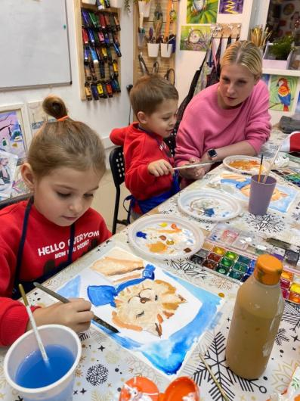
Творчество - это источник силы, заложенный в нашей сути природой. Оно несет в себе созидательную энергию, которая наполняет изнутри, одухотворяет и раскрывает нас. Творчество привносит волшебство, вдохновение и краски в нашу жизнь.
В каждом человеке заложена способность выражать себя творчески, кто-то поет, кто-то танцует, кто-то создает кулинарные шедевры, но все мы хоть раз в жизни рисовали.
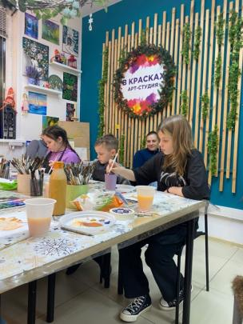
В рамках Всемирного дня ребенка Арт-студией «ВКрасках» для несовершеннолетних был проведен благотворительный мастер-класс по рисованию.
Увлекательное путешествие в мир красок для детей провела Анна Сергеевна, которая познакомила их с удивительным миром рисунка!
Мастер-класс прошел в дружеской, веселой, креативной атмосфере!
Администрация БУ «Сургутский центр социальной помощи семье и детям» выражает благодарность АРТ-студии «ВКрасках» за проведенный мастер-класс!

_______________________________________________

«Обмен опытом»

_______________________________________________
В рамках повышения квалификации директор БУ «Сургутский центр социальной помощи семье и детям» Г.Ф. Ронжина и специалисты Учреждения с 4 по 7 декабря примут участие в работе профессиональной стажировочной площадки Фонда поддержи детей, находящихся в трудной жизненной ситуации «Комплексное решение проблем семей в сложных обстоятельствах, затрудняющих жизнь ребенка, в деятельности Семейных многофункциональных центров» на базе областного государственного казенного учреждения «Челябинский областной центр социальной защиты «Семья».
Цель проведения стажировочной площадки: повышение профессиональных компетенций специалистов в организации работы СМФЦ по предоставлению услуг на межведомственной основе.
Ведущие специалисты Семейного многофункционального центра представят организационную модель семейного многофункционального центра в ЧОЦСЗ «Семья», ознакомят с технологией «кейс-метода» межведомственного решения проблем семей с детьми в деятельности СМФЦ, с социальной практикой комплексного решения проблем семей с детьми Семейных МФЦ Челябинской области, а также с принципами проактивности и клиентоориентированности в деятельности СМФЦ.

_______________________________________________

Участие во Всероссийской акции «Макулатура рулит»

_______________________________________________
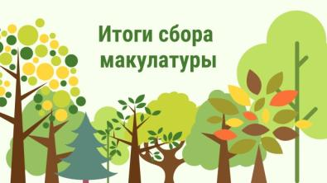
6 ноября 2023 года была объявлена акция по сбору макулатуры для помощи пострадавшим в ДТП, приуроченной к Всемирному дню памяти жертв ДТП с целью привлечения общественности к сбору бумажного вторсырья и повышения осведомленности о бережном отношении к природным ресурсам. Помимо этого, организаторы привлекают внимание водителей, пассажиров и пешеходов к проблеме ДТП и оказанию адресной помощи пострадавшим.
Сотрудники бюджетного учреждения Ханты-Мансийского автономного округа – Югры «Сургутский центр социальной помощи семье и детям» приняли активное участие в акции.
В течение всего периода акции сотрудники собирали бумагу, старые книги, коробки, журналы и сдали в пункт приёма вторсырья.
Полученные средства были перечислены на расчётный счёт благотворительного фонда поддержки детей пострадавших в ДТП имени «Наташи Едыкиной».
Благотворительный фонд поддержки детей пострадавших в ДТП имени «Наташи Едыкиной» назван в память 7 летней жизнерадостной, талантливой девочки, попавшей в дорожно-транспортное происшествие в апреле 1997 года в результате, которого она ушла из жизни. В течение 53 дней за ее жизнь боролись врачи, родные и близкие, но чуда так и не случилось.

#МАКУЛАТУРАРУЛИТ
#Акция

_______________________________________________

«Жизнь без наркотиков»

_______________________________________________
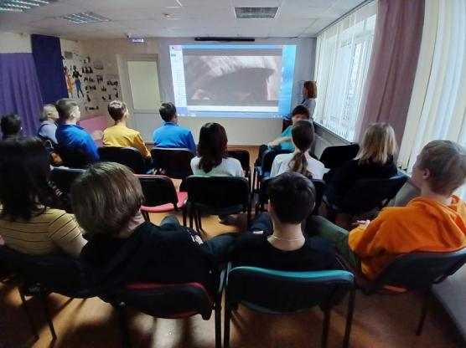
Наркомания среди подростков – одна из наиболее тяжелых проблем современного общества. Ее распространению способствует появление новых видов наркотиков, которые даже не признаны таковыми официально из-за постоянно меняющегося состава. Доступность, небольшая стоимость и высокая токсичность быстро приводят к формированию зависимости.
Несовершеннолетние стационарного отделения БУ «Сургутский центр социальной помощи семье и детям» 2 декабря были приглашены в молодежно-подростковый клуб «Истоки» МБУ «Вариант» на встречу с представителем ФКУ ЛИУ - 17. На данном мероприятии были представлены к просмотру видеофильмы социальной направленности о вреде наркотиков и психотропных веществ «Жизнь с наркотиками - жизнь без будущего» и «Соль. Любой ценой».
Просмотр данных видео материалов нес профилактический характер. Близость темы дала живой эмоциональный отклик от подростков, а показанные в фильме факты заставили задуматься. Ребята узнали о психической и физической зависимости от наркотических средств, возникающих, как правило, уже с первого раза; о правилах поведения, чтобы случайно не оказаться под воздействием наркотика; об административной ответственности за незаконные обороты наркотиков и их употребление. Подростки с интересом восприняли данную информацию, активно обсуждали увиденное, выражая собственное мнение. Со слов ребят, очень важно, что таким моментам уделяется внимание, и они неоднократно видели предложения подобного заработка, однако теперь, лучше осознавая возможные последствия, они будут более бдительны. От представителя органов звучали рекомендации для подростков, стоит ли пробовать наркотик, или сказать твердое «Нет». Было видно, что просмотренные видеоматериалы произвели на ребят сильное впечатление.
Итогом беседы стали следующие выводы:
- здоровье во многом зависит от каждого человека, от его образа жизни;
- каждый является хозяином своей жизни и своего здоровья;
- всегда нужно помнить о том, что наркотики лишают надежды, радости, свободы, а главное – они лишают человека жизни!
В завершение мероприятия с ребятами провела беседу специалист по работе с молодежью Бондаренко Елена Викторовна, которая рассказала детям о таких организациях как МАУ по работе с молодежью «Наше Время» и МБУ «Центр специальной подготовки «Сибирский легион». Девчонки и мальчишки проявили выраженный интерес о занятости молодежи в данных организациях.

Материал подготовил
воспитатель стационарного отделения Н.М.Насырова

_______________________________________________

«Спасибо, добровольцы!»

_______________________________________________

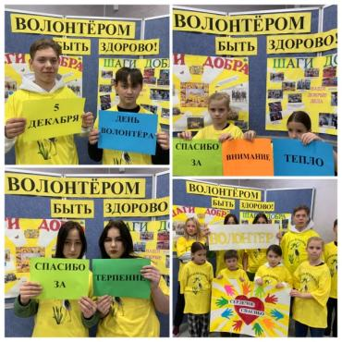
Ежегодно 5 декабря празднуется Международный день волонтера – праздник самых добрых и искренних людей, которые готовы дарить свое время, тепло, заботу и оказывать поддержку тем, кто в ней нуждается.
В этот день в стационарном отделении БУ «Сургутский центр социальной помощи семье и детям» прошел час общения «Как поделиться добротой». Ребята уже знают, кто такие волонтеры и чем занимаются, сами являются членами волонтерского отряда «Шаги добра» данного учреждения. Дети активно участвовали в беседе, отвечали на вопросы: какими качествами обладают волонтеры, какой деятельностью занимаются, кому и как оказывают помощь. Отметили, что это очень добрые люди, с большим сердцем, совершающие добрые дела безвозмездно, и не ждут благодарности в ответ.
Ребята приняли участие в акции «Дети - добровольцам (волонтерам)!». Они выразили огромную благодарность всем активным волонтерам, кто участвует в жизни детей, оказавшихся в трудной жизненной ситуации и проживающих в стационарном отделении учреждения.
Мы желаем всем крепкого здоровья, благополучия, процветания и успехов в добрых делах!
#детидобровольцам #спасибоволонтерамЮгры #ресурсныйцентр86

Информация подготовлена
воспитатели стационарного отделения
Н.В. Тынкевич, Т.И. Яремчук

_______________________________________________

«Дед Мороз»

_______________________________________________
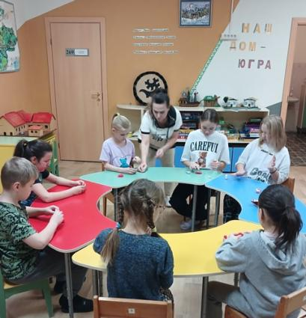
Каждый ребенок искренне верит в новогоднюю сказку, в волшебство, в исполнение желаний. Но какой же Новый год без Деда Мороза? Без него и Новый Год не наступит, и желания не исполнятся. В ожидании Новогодних праздников любовь детей к творчеству становится все сильнее. Ведь им не терпится как можно скорее всё украсить снежинками, игрушками и гирляндами.
5 декабря в БУ «Сургутский центр социальной помощи семье и детям» была приглашена мастер ручной работы Пакулова Наталья Николаевна. Наталья Николаевна провела для ребят стационарного отделения творческий мастер-класс, на котором дети из воздушного пластилина и полимерной глины лепили Деда Мороза.
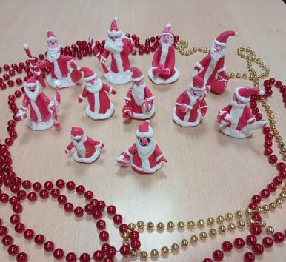
У ребят получились замечательные работы. Каждый хотел воплотить сказочный образ героя новогодних праздников, старался отличиться своей богатой фантазией.
Творческие работы детей помогают в создании отличного настроения. Ведь работа с пластилином или глиной приносит не только удовольствие детям, но и помогает развить у них творческие способности, усидчивость, мелкую моторику.

Материал подготовлен
воспитателем стационарного отделения Н.М. Насыровой

_______________________________________________

«Об участии во Всероссийской уличной акции #ДарюТепло»

_______________________________________________
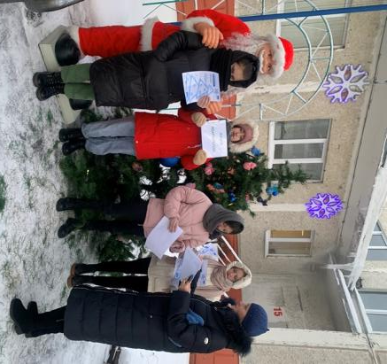
С 12 по 14 декабря 2023 года была организована Всероссийская уличная акция #ДарюТепло, которую проводит Федеральный центр развития программ социализации подростков. В этот раз тема события – Новый год!
Акция #ДарюТепло направлена на информирование подростков на улице о доступных, развивающих, безопасных и бесплатных способах проведения свободного времени в их городе, а также на вовлечение специалистов в уличную социальную работу с подростками.
Специалисты бюджетного учреждения Ханты-Мансийского автономного округа – Югры «Сургутский центр социальной помощи семье и детям» приняли активное участие в новогодней акции.
Обсудили с ребятами итоги уходящего года, цели, которых они хотят достичь в будущем! А еще вручили листовки и рассказали подросткам об интересных мероприятиях, которые скоро пройдут в Сургуте. Будем верить в то, что ребята интересно проведут свои зимние каникулы, найдут дело по душе, которое позволит достигать новых вершин, амбициозных целей. И у них обязательно все получится, ведь они полны энергии и желания развиваться.
Мы поздравляем всех с наступающим праздником и желаем исполнения всех желаний в Новом году! Пусть все задуманное станет реальностью, а жизнь будет полна ярких моментов и счастливых событий.

#ДарюТепло
#БУСЦСПСиД

_______________________________________________

Тренинговое занятие «Я, такой как все, и все мы разные»

_______________________________________________
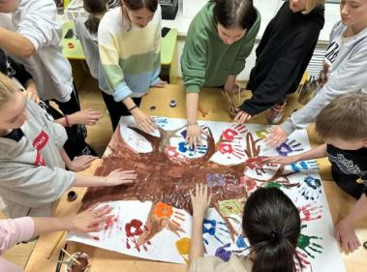
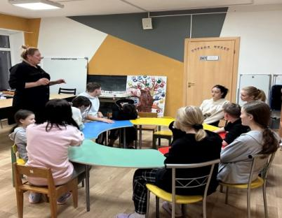
Для детей, проживающих в стационарном отделении БУ «Сургутский центр социальной помощи семье и детям», 11 декабря психологи отделения психологической помощи гражданам провели тренинговое занятие «Я, такой как все, и все мы разные», целью которого является развитие гармонизация эмоциональной и когнитивной сфер у несовершеннолетних.
Дети зарядились положительными эмоциями, отрабатывая практические упражнения на развитие памяти, внимания и мышления. Приобрели навыки коллективного командообразования.

Информацию подготовил психолог отделением психологической помощи гражданам
Хакимова О.А.

_______________________________________________

«День открытых дверей»

_______________________________________________
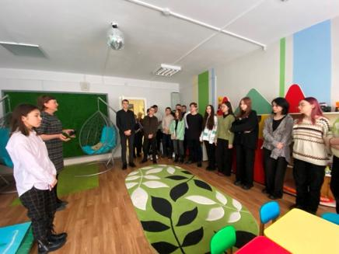
Ежегодно в учреждениях социального обслуживания автономного округа проходят Дни открытых дверей, цель мероприятий - повышение уровня открытости и доступности социального обслуживания населения.
В 2023 году День открытых дверей на базе бюджетного учреждения Ханты-Мансийского автономного округа – Югры «Сургутский центр социальной помощи семье и детям» прошёл 14 декабря.
Для несовершеннолетних 9 классов муниципального образовательного учреждения средняя общеобразовательная школа № 32 провели ознакомительную экскурсию по учреждению, в ходе которой руководители структурных подразделений ознакомили учащихся с основными и инновационными направлениями деятельности, с работой специалистов отделений в режиме реального времени.
Ребята посетили сенсорную комнату, которая оборудована воздушно-пузырьковой панелью, фибероптической люстрой «Фантастика» и ковром «Звездное небо», побарабанили на барабанах в комнате психологической разгрузки.
Экскурсия продолжилась в помещении, дружественном детям, сюжетно-ролевой игрой, которую провел психолог учреждения Оришич Елена Владимировна. Подростки ознакомились с особенностями проведения следственных и иных процессуальных действий в отношении несовершеннолетних, попробовали себя в роли следователя, ребенка, родителя, понаблюдали за «следственными действиями» через зеркало Гезелла.
Завершилось мероприятие психологическим экспресс-тестированием и обменом мнениями о работе учреждения.
Как показывает практика работы, проведение подобных мероприятий способствует не только повышению престижа социальной службы и популяризации профессии социального работника, но и профессиональному самоопределению подростков.

_______________________________________________

«100 вопросов специалисту»

_______________________________________________

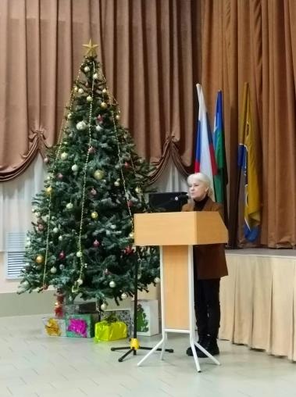
Огромную роль в предотвращении подростковых суицидов призвана сыграть семья, как главный ресурс эмоциональной поддержки подростка. Педагогическая некомпетентность родителей может стоить очень дорого, следовательно, взрослые должны понимать и принимать тот факт, что многое, что кажется пустяком взрослым, для подростка глобальная проблема.
В рамках проекта Департамента образования Администрации г. Сургута «100 вопросов специалисту» психологи БУ «Сургутский центр социальной помощи семье и детям» приняли участие в общешкольных родительских собраниях с темами: «Профилактика насилия и жестокого обращения, в том числе преступлений против половой неприкосновенности, буллинга в отношении несовершеннолетних»; «Профилактики суицидов и суицидальных попыток среди несовершеннолетних».
На встречах родители ознакомились с различными формами и видами жестокого обращения, сексуального насилия, динамикой их формирования и степенью выраженности, как последствия насилия в отношении детей влияют на их физическое и психическое развитие.
Также в ходе встреч обсуждались разновидности эмоционального насилия, такого как травля или буллинг и то, как родители могут противостоять психологическому насилию в отношении их детей (охват составил 170 родителей).

_______________________________________________

Мини-футбол между командами «Факел» и «Торпедо»

_______________________________________________
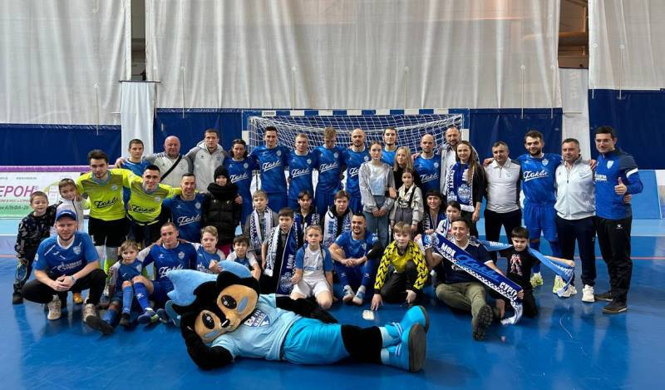
16 декабря ребята БУ «Сургутский центр социальной помощи семье и детям» посетили СОК «Спарта» в качестве болельщиков на очередном матче, проводимом в рамках Высшей лиги между футболистами нижегородской команды «Торпедо» и «Факелом» из Сургута.
Первый тайм завершился со стартом 2:1 в пользу «Факела», во втором отрезке встречи хозяева забили 4 гола и победили. Итогом встречи стала победа «Факела» cо счётом 6:2.
Игра была захватывающей до самого финала. Не только игроки, но и наши ребята получили массу положительных эмоций. В зале царила атмосфера дружбы, единства, достижения цели всех игроков и болельщиков. Такие турниры очень нужны и важны в наше время для пропаганды здорового образа жизни и привлечения ребят к регулярным занятиям спортом. В конце турнира ребят наградили памятными подарками.

Материал подготовил
воспитатель стационарного отделения Т.И. Яремчук

_______________________________________________

«Увлекательный мастер-класс по изготовлению

свечки-ёлочки»

_______________________________________________

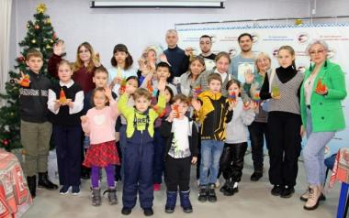
А у нас подготовка к Новому году в самом разгаре! 16 декабря состоялся творческий и увлекательный мастер-класс по изготовлению свечей из вощины с участниками семейного клуба «Мастерская семейного счастья» и детьми из стационарного отделения, организованного в БУ «Сургутский центр социальной помощи семье и детям».
Вощина – это основа для пчелиных сот, изготовленная из воска которую можно использовать для творчества. Свеча из вощины ровно горит, не коптит и издает очень приятный медовый аромат и душевную атмосферу. Родители и их дети окунулись в мир творчества и создали свою собственную уникальную свечу в форме елки к Новому году! Мастер по изготовлению свечей Антрей Туренко рассказал секреты при работе с воском, и какие правила нужно соблюдать при свечеварении. Какое настроение и желание нужно заложить, изготавливая свою свечу, чтобы возгораясь, свеча несла радость и удачу в дом. Там, где горят восковые свечи, всегда приятно находиться - танцующее пламя создает атмосферу гармонии и уюта, а медово-сладкий запах не заменит ни один искусственный ароматизатор. К слову сказать, такие праздники, как Рождество и Новый Год, просто невозможно представить без этого нарядного атрибута.
А еще на этом мастер-классе взрослые и дети познакомились с одной мощнейшей энергетической интересной духовной практикой, такой, как звукотерапия гималайских поющих чаш, звуки, которых издают высокие вибрации космической энергии. Они улучшают общую энергетику организма, улучшают здоровье, приносят благополучие, просветление, радость жизни.
Одним из основных свойств поющих чаш является способность издавать гармоничные звуки при помощи трения рукоятки по краю чаши. Это свойство делает их уникальными и популярными инструментами для медитации, релаксации. Мастера поющих чаш Руслан Казаков и Кафлан Асланов рассказали историю, их свойства и удивительные возможности духовно-энергетического равновесия нашего организма, ведь поющие чаши оказывают на слушателей оздоравливающее воздействие, способствуют успокоению и расслаблению.
Мастер-класс прошел удивительно полезным и увлекательным, который ﻿оставил ﻿яркие ﻿впечатления у всех ﻿участников. Мастер-класс также стал ﻿отличной ﻿возможностью для общения и обмена ﻿опытом ﻿среди ﻿взрослых и детей. Наша команда намерена продолжить организацию подобных мероприятий для семей с детьми, чтобы помочь укрепить здоровье, детско-родительскую связь и делиться счастливыми моментами вместе.
Материал подготовлен
Буляковой С.С., специалистом по работе с семьей

_______________________________________________

«Твоя безопасность в морозный день»

_______________________________________________
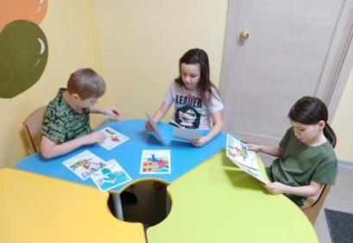
С детьми стационарного отделения БУ «Сургутский центр социальной помощи семье и детям» была проведена беседа о безопасном поведении на улице в зимний период. Каждую зиму детский травматизм увеличивается. Какие травмы типичны для этого времени года, и как их избежать?
Ребята удивились, что безобидная игра в снежки, может привести к повреждениям глаз, поэтому педагоги убеждают детей беречься от попадания снега в лицо и не бросать снежки с ледяной корочкой и обледенелыми кусочками снега в друзей, особенно в голову. Гололед, довольно частое атмосферное явление зимой, является причиной множества травм и переломов. Ребята прослушали правила перемещения по скользкой поверхности. Еще раз вспомнили о том, что нужно не спешить, избегать резких движений, постоянно смотреть себе под ноги. Держать руки в карманах в гололед опасно, при падении едва ли будет время их вынуть и ухватиться за что-нибудь. Огромную опасность в гололед представляют ступеньки, по возможности избегайте их, если это невозможно, то ногу при спуске по лестнице необходимо ставить вдоль ступеньки, в случае потери равновесия такая позиция смягчит падение. В ходе занятия детям донесли мысль, что внимание и осторожность - это главные принципы поведения, которых следует неукоснительно придерживаться в гололед.
Еще одна распространенная зимняя травма – обморожение. Дети ознакомились с тем, что повреждение тканей под действием холода может наступить не только при низких температурах воздуха, но и при температуре выше нуля, особенно во время обильного снегопада, при сырой погоде, влажной одежде, тесной обуви. Обморожению подвергаются чаще всего пальцы рук и ног, щеки, нос, уши, поэтому даже при кратковременном нахождении на улице необходимо проверять чувствительность кожи лица, постоянно шевелить пальцами рук и ног.
Проговорили еще раз о необходимости правильно одеваться для прогулок.
Зимой к списку травм добавляется еще и риск «приклеиться». Детям доходчиво объяснили, что в мороз нельзя лизать языком и притрагиваться мокрыми руками к железным конструкциям, можно «приклеиться». Напомнили, что не стоит проводить эксперименты.
Зимой возрастает число дорожно-транспортных травм. В зимний период обязательно соблюдать правила дорожного движения, так как увеличивается тормозной путь автомобиля.
Благодаря проведенному мероприятию, дети были ознакомлены с безопасным поведением в зимнее время года. Получили знания о зиме, о зимних забавах и правилах безопасности во время игр зимой.

Материал подготовлен воспитателем
стационарного отделения Е.Н. Попковой

_______________________________________________

Мастер – класс «Любимые бургеры»»

_______________________________________________

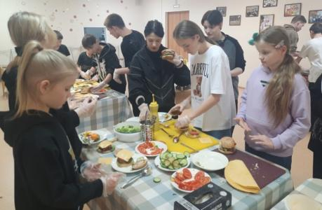
18 декабря с ребятами стационарного отделения БУ «Сургутский центр социальной помощи семье и детям» был проведен мастер-класс по приготовлению бургеров. Мастер – класс был организован благотворительным фондом «Траектория Надежды» Жидковой Галиной Александровной. В начале шеф – повар Матушкин Максим Вячеславович с детьми провел беседу по правилам безопасности работы.
После рассказа о тонкостях и хитростях приготовления бургеров, под чутким руководством опытного шеф-повара Максима и его помощницы Дарьи, ребята попробовали себя в роли бургерологов и приготовили самостоятельно бургеры: жарили котлеты, бекон, запаслись сыром, свежими овощами и зеленью.
Сам процесс приготовления бургеров доставил детям большое удовольствие, ведь результатом хлопотного труда стали настоящие произведения искусства. Готовить вместе — очень интересно и увлекательно! В процессе приготовления бургеров ребята шутили, смеялись, помогали друг другу. Все очень старались и с нетерпением ждали окончания процесса, так хотелось скорее попробовать то, что сделали своими руками. Бургеры у всех получились сочные, вкусные и разные.
Цель мастер – класса - это уникальное сочетание короткой теоретической части и индивидуальной работы, направленной на приобретение и закрепление практических знаний и навыков.
Мальчишки и девчонки приобрели элементарные профессиональные навыки, остались довольные и в прекрасном настроении.
Хочется выразить огромную благодарность организаторам за такой интересный и «вкусный» мастер – класс, за осуществление настоящей детской мечты.
Нет вкуснее блюда, чем то, которое приготовил сам!

Материал подготовлен воспитателем
стационарного отделения
Л.С. Цоколаевой

_______________________________________________

Благотворительная акция «Коробочка храбрости»»

_______________________________________________
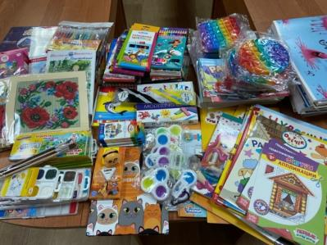

Сотрудники БУ «Сургутский центр социальной помощи семье и детям» приняли участие в новогодней благотворительной акции «Коробочки храбрости». Акцию организует Станция переливания крови Ханты-Мансийского автономного округа – Югры. Цель акции сбор новогодних подарков для онкобольных детей.
У ребят из онкологического отделения Детской больницы Нижневартовска, как и у всех детей, тоже есть список для Дедушки Мороза. И, конечно же, в списке пожеланий Деду Морозу на первом месте стоит крепкое здоровье. Принять участие в акции, поддержать детей и помочь им на пути к выздоровлению мог любой желающий.
В поддержку детей, борющихся за свое здоровье, и в рамках корпоративного волонтерства сотрудники нашего учреждения решили внести свою лепту и оказать посильную помощь в процессе выздоровления. Все мы знаем, как важно поддержать ребенка на пути к выздоровлению, особенно если этот путь оказывается очень долгим и сложным.
За период проведения акции для маленьких пациентов сотрудники принесли наборы для рисования, включая карандаши, фломастеры, восковые мелки, краски, альбомы и наклейки, разнообразные головоломки, игрушки-антистресс, а также книги и настольные игры, наборы для творчества, все это специалистами учреждения было передано казенному учреждению Ханты-Мансийского автономного округа - Югры «Станция переливания крови». Все подарки «Коробки храбрости» будут вручены пациентам онкологического отделения Детской больницы Нижневартовска.
Выражаем большую благодарность всем, кто принял участие в акции «Коробочка храбрости».
Спасибо за ваши добрые и отзывчивые сердца!

_______________________________________________

«Новый год у ворот»

_______________________________________________
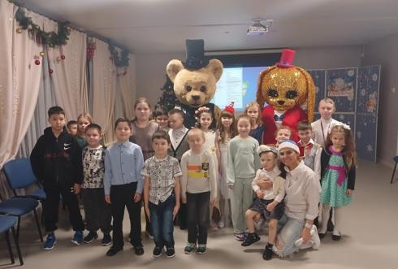
С приходом зимы все дети ожидают новогоднего чуда. Новый год — это сказочный праздник, любимый для всех детей. Его долго ждут, веря в волшебство и сказку.
В БУ «Сургутский центр социальной помощи семье и детям» все засверкало и заискрилось множеством гирлянд, удивляя оригинальностью праздничного убранства. Главная героиня праздника — красавица ель засветилась огоньками и радует не только детей, но и взрослых. Елочные игрушки, шарики, бусы дополнили ее праздничный наряд. 26 декабря было организовано праздничное новогоднее мероприятие для детей. Ведь для каждого ребенка Новый Год — это самый волшебный, добрый, веселый праздник, которого они ждут целый год. С самого начала представления дети смогли окунуться в праздничную атмосферу приключений. Зажигательная ведущая праздника Наталья Пакулова заряжала своим позитивом и энергетикой, зазывая ребят поучаствовать в интересных конкурсах.
Праздничный вечер украсили ростовые куклы зайчик и мишка, зажигательный танцор хип-хоп и молодой парень с гитарой.
С появлением главных героев Деда Мороза и Снегурочки начался настоящий праздник с песнями, танцами, хороводами у елки.
После представления дети читали стихи Деду Морозу, фотографировались с персонажами, получали новогодние подарки. Во время новогоднего представления царила атмосфера праздника, волшебства, чувствовался позитивный эмоциональный настрой детей. Спонсорами праздника стали ребята – волонтеры, которые проявили себя, показав все свое мастерство, задор и организаторские способности: Нагорняк Артур - Дед Мороз, Жукова Юлия - Снегурочка, Цыбульник Виктория - мишка ростовой, Юсупова Альбина - зайчик ростовой, Кочкин Петр - номер хип-хоп, Ожерельев Марк - песни под гитару, Фомченко Виталий - видеограф.
Мероприятие получилось позитивным, веселым и удивительно добрым.
Материал подготовила
воспитатель стационарного отделения Н.М.Насырова

_______________________________________________

«Мы встречаем Новый год!»

_______________________________________________
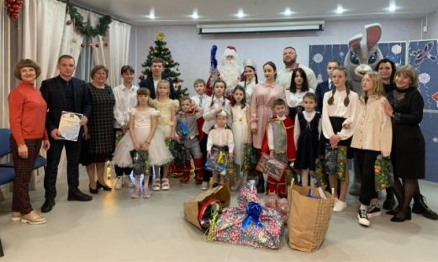
Новый год – самый яркий, любимый и долгожданный праздник для детей, когда они верят в чудеса и ждут исполнения желаний. 22 декабря в БУ «Сургутский центр социальной помощи семье и детям» прошел самый замечательный, веселый и чудесный предновогодний праздник, который подарили ребятам сотрудники МАО ДО «Спортивной школы «Вымпел», г. Мегион. В начале мероприятия директор спортивной школы Перфицкий Андрей Иванович поздравил детей с наступающим Новым годом, пожелал всем успехов в учебе, спорте и отличных зимних каникул.
А с появлением Деда Мороза, Снегурочки и их помощников зайки-великана и русского богатыря началось настоящее веселье с песнями, играми, хороводами, чтением стихотворений.
Новогоднее представление подарило всем участникам, хорошее настроение, радость, веселье, ощущение сказочного волшебства, заряд бодрости и энергии на целый год.
После праздника мальчишки и девчонки получили сладкие новогодние подарки от Деда Мороза, Снегурочки и всех сотрудников МАО ДО «Спортивной школы «Вымпел», а также большой ассортимент канцелярских принадлежностей, спортивный инвентарь (боксерскую грушу, боксерские перчатки, защитные шлемы, мячи, скакалки), шведскую стенку, настольные игры, игрушечные машинки и конструктор «Лего». Все участники мероприятия с большим желанием поучаствовали в новогодней фотосессии, а ребята и администрация учреждения сердечно поблагодарили гостей за новогодние чудеса, сюрпризы и подарки.
Желаем, чтобы наступающий 2024 год принес всем здоровье, радость и исполнение заветных желаний!
Информация подготовлена
воспитателями стационарного отделения
Н.В. Тынкевич, Т.И. Яремчук

_______________________________________________

«Рождественский подарок»

_______________________________________________
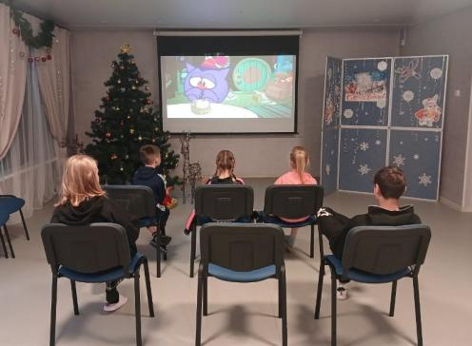
Общероссийской общественно-государственной организацией «Фонд защиты детей» в рамках исполнения социально значимой программы «Рождественский подарок» достигнуто соглашение с ООО «Смешарики» о демонстрации в организациях для детей-сирот и детей, оставшихся без попечения родителей, специальных учебно-воспитательных учреждениях новогодней программы с онлайн-трансляцией серии мультфильмов.
25 декабря в рамках акции «Рождественский подарок» для ребят была показана серия мультфильмов «Смешарики». Во время трансляции детской аудитории была показана серия мультфильмов «Азбука финансовой грамотности со Смешариками», «Смешарики плюс 3», «Азбука дружбы народов со Смешариками».
Дети с удовольствием посмотрели эти мультфильмы и расширили свои знания в веселой предпраздничной атмосфере.
Мы благодарим организаторов за проведенную трансляцию таких познавательных и полезных мультфильмов.

_______________________________________________

«В сказочном царстве, в новогоднем государстве!»

_______________________________________________

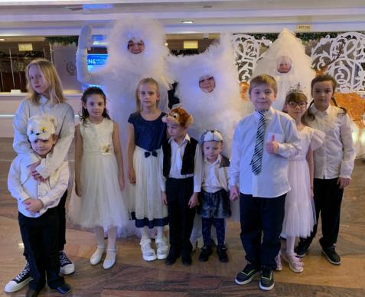
Все дети искренне верят в чудеса, особенно под Новый год, а еще они обожают Деда Мороза и Снегурочку!
27 декабря наши ребята отправились в Сургутскую филармонию в гости к главному зимнему волшебнику. Им было очень интересно посмотреть, чем он занимается перед праздником, как готовит подарки, кто ему в этом помогает? Ребята познакомились с друзьями Деда Мороза и его соседями. Все вместе дружно, весело водили хороводы, танцевали, пели, разгадывали загадки. А потом Дедушка Мороз удивил своих гостей замечательным подарком — зимней сказкой «Госпожа Метелица», которую подготовили актеры детского театра «Петрушка».
Спектакль о доброй и прилежной падчерице, злой и корыстной мачехе, глупой и ленивой ее дочери, справедливой и великодушной госпоже Метелице, которая одаривает всех по заслугам.
Праздничная программа «В сказочном царстве, в новогоднем государстве» подарила детям яркие впечатления и незабываемые моменты, наполненные сказочной атмосферой, новогодним настроением и радостью.
Материал подготовили
воспитатели стационарного отделения
Н. В. Тынкевич, Л. С. Цоколаева

_______________________________________________

«Мягкие модули в развитии ребенка»

_______________________________________________
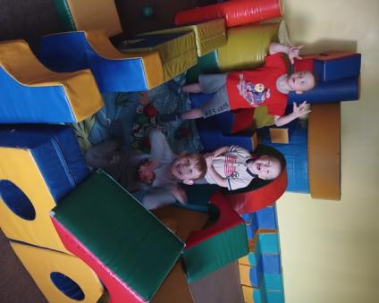
Игровая деятельность имеет исключительно важное значение в процессе развития ребенка. Она способствует сохранению душевного равновесия, доставляет радость и удовольствие.
Игровая комната с мягкими модулями и сухим шариковым бассейном в БУ «Сургутский центр социальной помощи семье и детям» - самое любимое пространственное помещение маленьких ребятишек.
Мягкая игровая среда помогает детям чувствовать себя более уверенно, чем в повседневной жизни. Наличие самостоятельности своих действий повышает детскую самооценку и чувство ответственности.
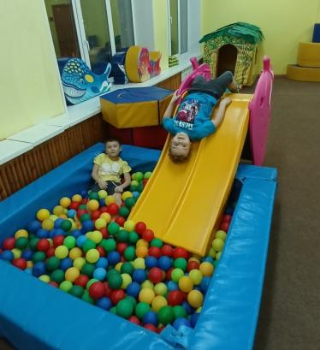
Мягкие модули способствуют развитию у детей цветового восприятия, внимания и моторных навыков. В области физического воспитания способствует развитию координации движения, повышает уровень двигательной активности, учит ориентироваться в пространстве.
Атмосфера, в которой находится ребенок, и предметы, с которыми он играет, во многом задают тон эмоциональному и физическому развитию детей. Игры с мягкими модулями помогают детям учиться созиданию и развивают мышление.
В результате этого, казалось бы, несерьезного занятия, дети обеспечивают свое физическое, интеллектуальное и эмоциональное развитие.

Материал подготовлен
воспитателем стационарного отделения Н.М.Насыровой

_______________________________________________

«Семейная линия»

_______________________________________________

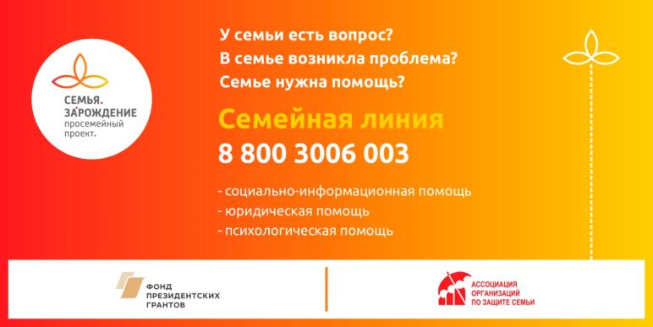

С 1 сентября в 11 пилотных регионах России, в т.ч. в ХМАО-Югре, начала работать федеральная Семейная линия 8-800-3006-003 (звонок бесплатный) в рамках проекта «Семья. ЗаРождение», разработанного Ассоциацией организаций по защите семьи и поддержанного Фондом президентских грантов. Круглосуточный оператор-центр принимает обращения от семей с детьми и оказывает оперативную социально-информационную, юридическую, психологическую и иную помощь, привлекая специалистов Семейных ресурсных центров, создаваемых в пилотных регионах на базе профильных некоммерческих организаций.
Ежедневно на Семейную линию поступает от 20 до 50 обращений от многодетных, малоимущих семей, а также от семей, воспитывающих детей с ОВЗ.
В ХМАО-Югре Семейный ресурсный центр создается на базе ХМГОО «Культурно-просветительский центр «Гармония» - члена Ассоциации при участии партнеров из государственного, некоммерческого секторов и бизнес-структур, с которыми налажено тесное взаимодействие в сфере защиты семьи, материнства, отцовства и детства.

________________________________________________

Единая горячая линия «Контакт-центр» ________________________________________________

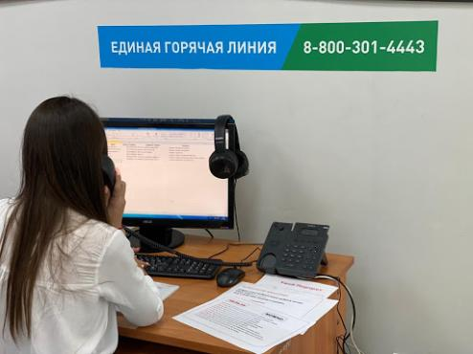
В Югре открыта единая горячая линия «Контакт-центр» по вопросам предоставления мер социальной поддержки, социальных услуг, опеки и попечительства.

На базе КУ «Центра социальных выплат Югры» в Ханты-Мансийске открыта единая горячая линия «Контакт-центр» для взаимодействия и обеспечения обратной связи с югорчанами по вопросам предоставления мер социальной поддержки, социальных услуг, опеки и попечительства.

Контакт-центр создан для приема вопросов югорчан, предоставления консультаций и ответов на эти вопросы, а также оперативной их обработки и принятия решений.

Звонки принимаются по бесплатному для граждан многоканальному федеральному номеру: 8-800-301-44-43.

Прием вопросов на единую горячую линию осуществляется с 09:00 до 21:00 часов ежедневно (без перерывов, выходных и праздничных дней).

Контакт-центр представляет собой следующую структуру:

- первый уровень – гражданину предоставляется ответ на вопрос безотлагательно в соответствии с базой знаний единой горячей линии;

- второй уровень – гражданину предоставляется ответ в течение 24 часов с момента его обращения (в случае поступления вопроса, требующего при ответе дополнительных сведений и специальных профессиональных знаний).

Работу Контакт-центра координирует и контролирует Депсоцразвития Югры.

https://depsr.admhmao.ru/vse-novosti/4522300/

https://vk.com/csvhmao?w=wall-178882626_4881

_________________________________________________

Единая горячая линия «Контакт-центр»

_________________________________________________
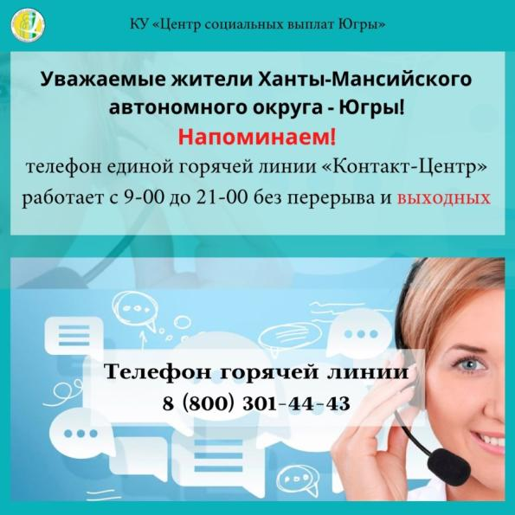

На базе КУ «Центра социальных выплат Югры» в Ханты-Мансийске открыта единая горячая линия «Контакт-центр» для взаимодействия и обеспечения обратной связи с югорчанами по вопросам предоставления мер социальной поддержки, социальных услуг, опеки и попечительства.

Контакт-центр создан для приема вопросов югорчан, предоставления консультаций и ответов на эти вопросы, а также оперативной их обработки и принятия решений.

Звонки принимаются по бесплатному для граждан многоканальному федеральному номеру: 8-800-301-44-43.

Прием вопросов на единую горячую линию осуществляется с 09:00 до 21:00 часов ежедневно (без перерывов, выходных и праздничных дней).

_________________________________________________

Важные телефоны

_________________________________________________
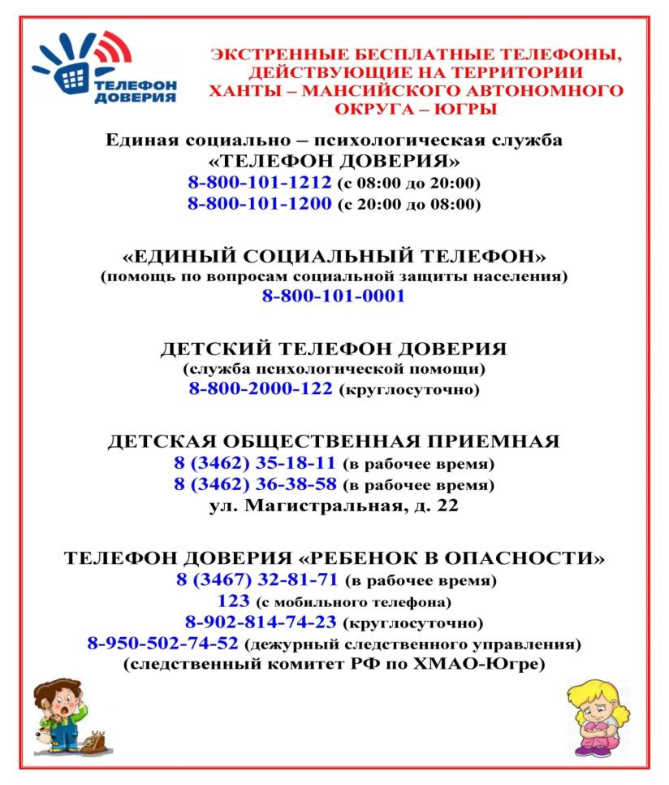

_________________________________________________

Независимая оценка качества работы учреждения

_________________________________________________
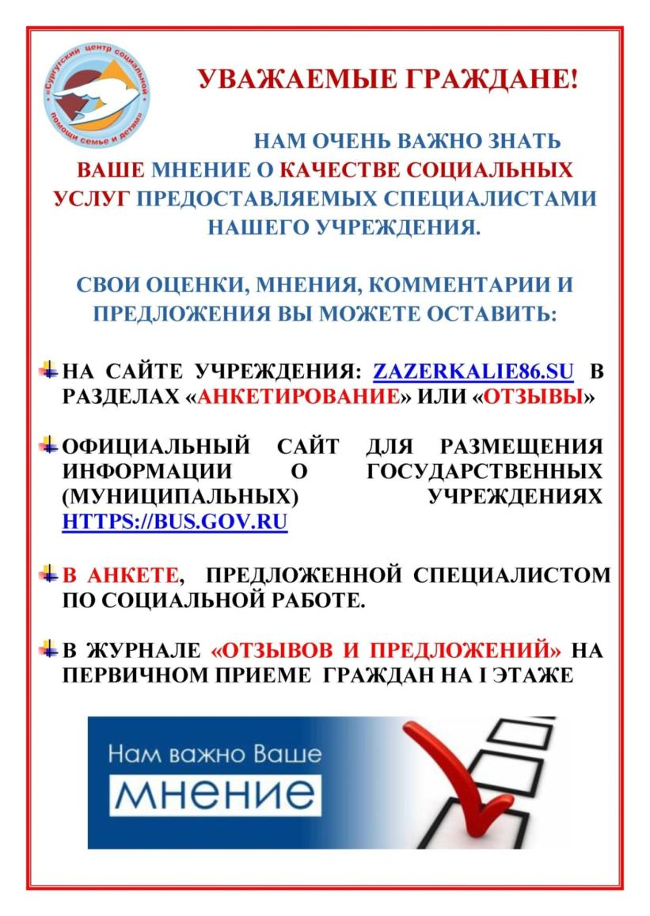

_________________________________________________

Независимая оценка качества работы учреждения

_________________________________________________
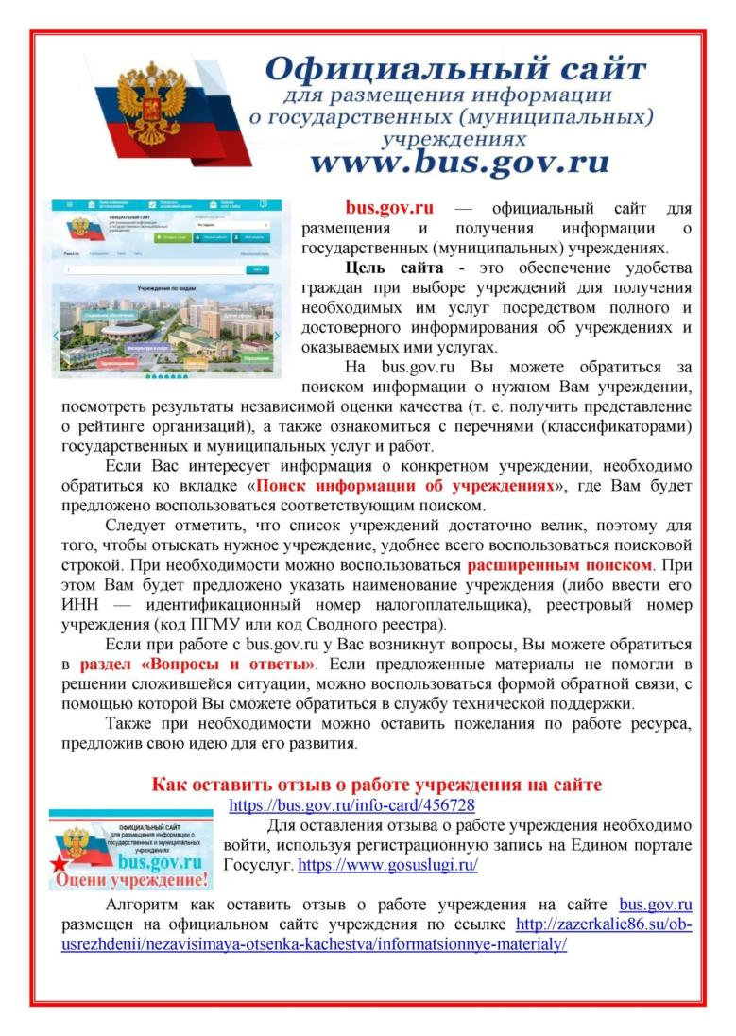

Если вам нужна помощь в связи с семейными трудностями, юридическая консультация, обращайтесь
по телефонам:
8 (3462) 34-33-38, 8 (3462) 34-88-89

Если у вас проблемы в семейных взаимоотношениях, вы можете обратиться к психологам, позвонив
по телефонам:
8 (3462) 35-18-28, 8 (3462) 32-90-80

По вопросам занятости вашего ребенка в свободное время Вы
можете проконсультироваться
по телефону 8 (3462) 34-05-18

Более подробную информацию о деятельности учреждения вы можете узнать, позвонив
по телефону 8 (3462) 35-48-60
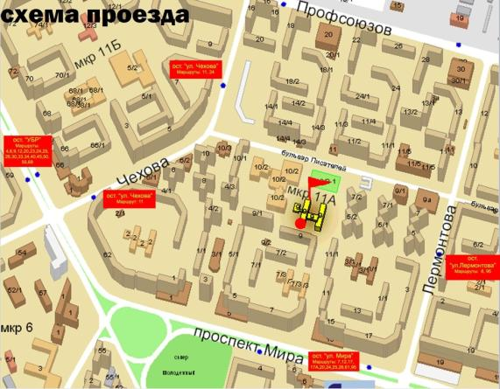

Наш адрес:
628418, ул. Лермонтова, дом 9,
г. Сургут, ХМАО-Югра
тел. 8 (3462) 34-10-30
факс 8 (3462) 34-10-33
E-mail: SurCPSD@admhmao.ru
Сайт: http://zazerkalie86.su

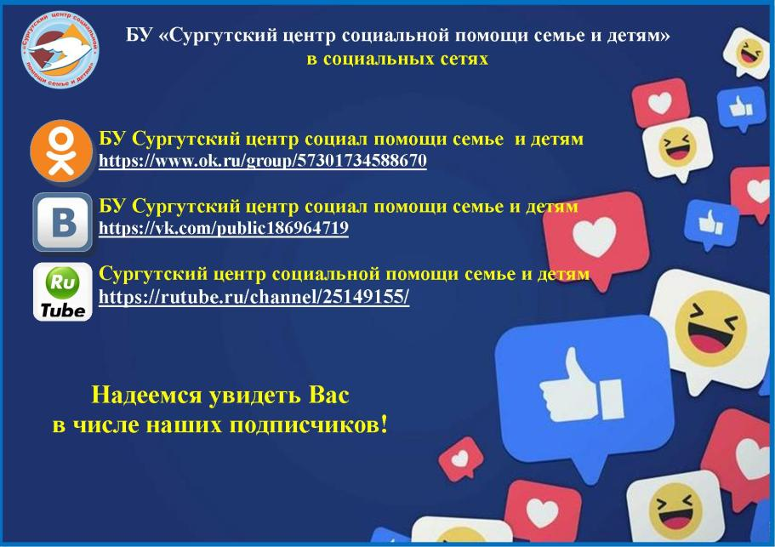

Газета: БУ «Сургутский центр социальной помощи семье и детям»  Периодичность выпуска: 1 раз в квартал.  Адрес редакции и издания: 628418, Тюменская область, Ханты-Мансийский автономный округ – Югра ул. г. Сургут, Лермонтова, 9,  Тел.: (3462) 34-10-30, факс: 34-10-33 | Сайты учреждения:  https://bus.gov.ru/agency/54385  http://zazerkalie86.su/  Мы в социальных сетях:  https://vk.com/public186964719  https://www.ok.ru/group/57301734588670/topics  https://rutube.ru/channel/25149155/
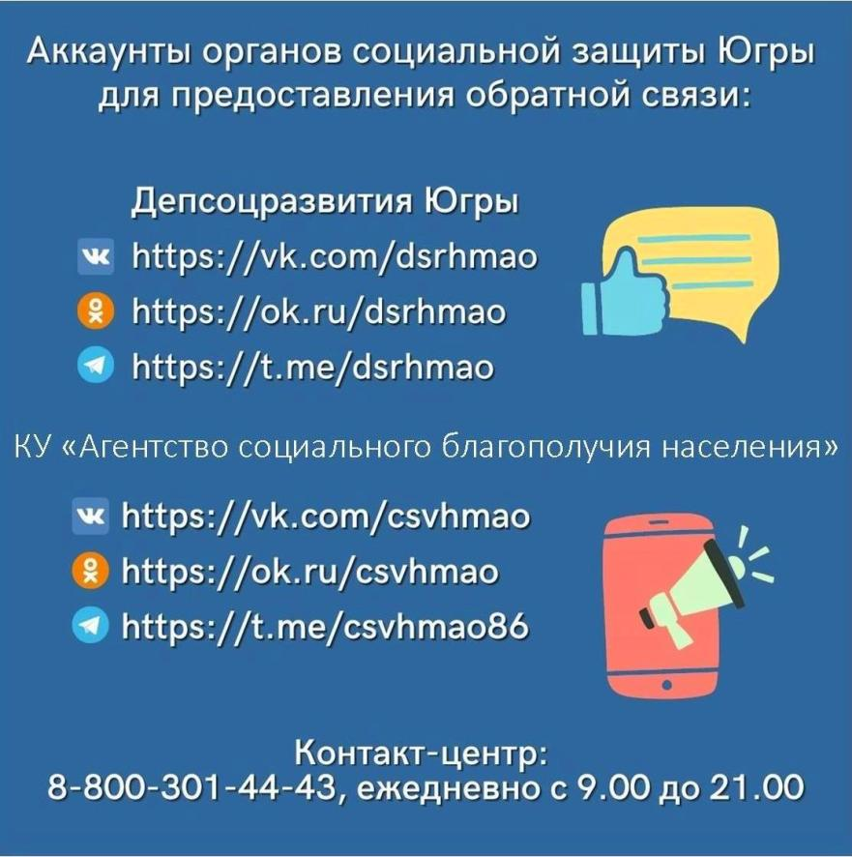

Реализуется с использованием средств гранта Президента Российской Федерации на развитие гражданского общества, выделенного Фондом президентских грантов
Реализуется с использованием средств гранта Президента Российской Федерации на развитие гражданского общества, выделенного Фондом президентских грантов

